

**600190**

**2011 年年度报告**

# 董事长：张宏伟 二〇一二年三月十六日

**目录**

**一、 重要提示** 2

**二、 公司基本情况** 3

**三、 会计数据和业务数据摘要** 4

**四、 股本变动及股东情况** 6

**五、 董事、监事和高级管理人员** 9

**六、 公司治理结构** 13

**七、 股东大会情况简介** 17

**八、 董事会报告** 18

**九、 监事会报告** 29

**十、 重要事项** 31

**十一、 财务会计报告** 35

**十二、 备查文件目录** 106

**一、 重要提示**

(一) 本公司董事会、监事会及其董事、监事、高级管理人员保证本报告所载资料不存在任何虚 假记载、误导性陈述或者重大遗漏，并对其内容的真实性、准确性和完整性负个别及连带责任。

(二) 公司全体董事出席董事会会议。

(三) 华普天健会计师事务所（北京）有限公司为本公司出具了标准无保留意见的审计报告。

(四)

|  |  |
| --- | --- |
| 公司负责人姓名 | 张宏伟 |
| 主管会计工作负责人姓名 | 肖爱东 |
| 会计机构负责人（会计主管人员）姓名 | 王兴山 |

公司负责人张宏伟、主管会计工作负责人肖爱东及会计机构负责人（会计主管人员）王兴山声 明：保证年度报告中财务报告的真实、完整。

(五) 是否存在被控股股东及其关联方非经营性占用资金情况？ 否

(六) 是否存在违反规定决策程序对外提供担保的情况？ 否

**二、 公司基本情况**

(一) 公司信息

|  |  |
| --- | --- |
| 公司的法定中文名称 | 锦州港股份有限公司 |
| 公司的法定中文名称缩写 | 锦州港 |
| 公司的法定英文名称 | JINZHOU PORT CO.,LTD. |
| 公司的法定英文名称缩写 | JZP |
| 公司法定代表人 | 张宏伟 |

(二) 联系人和联系方式

|  |  |  |
| --- | --- | --- |
|  | 董事会秘书 | 证券事务代表 |
| 姓名 | 王健 | 李桂萍 |
| 联系地址 | 锦州经济技术开发区锦港大街一段 1 号 | 锦州经济技术开发区锦港大街一段 1 号 |
| 电话 | 0416-3586462 | 0416-3586234 |
| 传真 | 0416-3582431 | 0416-3582431 |
| 电子信箱 | [WJ@JINZHOUPORT.COM](mailto:WJ@JINZHOUPORT.COM) | [MSC@JINZHOUPORT.COM](mailto:MSC@JINZHOUPORT.COM) |

(三) 基本情况简介

|  |  |
| --- | --- |
| 注册地址 | 锦州经济技术开发区锦港大街一段 1 号 |
| 注册地址的邮政编码 | 121007 |
| 办公地址 | 锦州经济技术开发区锦港大街一段 1 号 |
| 办公地址的邮政编码 | 121007 |
| 公司国际互联网网址 | [HTTP://WWW.JINZHOUPORT.COM](http://WWW.JINZHOUPORT.COM/) |
| 电子信箱 | [JZCJHGA@MAIL.JZPTT.LN.CN](mailto:JZCJHGA@MAIL.JZPTT.LN.CN) |

(四) 信息披露及备置地点

|  |  |
| --- | --- |
| 公司选定的信息披露报纸名称 | 《中国证券报》、《上海证券报》、香港《大公报》 |
| 登载年度报告的中国证监会指定网站的网址 | [HTTP://WWW.SSE.COM.CN](http://WWW.SSE.COM.CN/) |
| 公司年度报告备置地点 | 公司董监事会秘书处 |

(五) 公司股票简况

|  |  |  |  |  |
| --- | --- | --- | --- | --- |
| 公司股票简况 | | | | |
| 股票种类 | 股票上市交易所 | 股票简称 | 股票代码 | 变更前股票简称 |
| A 股 | 上海证券交易所 | 锦州港 | 600190 |  |
| B 股 | 上海证券交易所 | 锦港 B 股 | 900952 |  |

(六) 其他有关资料

|  |  |  |
| --- | --- | --- |
| 公司首次注册登记日期 | | 1993 年 2 月 9 日 |
| 公司首次注册登记地点 | | 锦州经济技术开发区 |
| 最近一次变更 | 公司变更注册登记日期 | 2011 年 4 月 28 日 |
| 公司变更注册登记地点 | 锦州经济技术开发区锦港大街一段 1 号 |
| 企业法人营业执照注册号 | 210700004033374 |
| 税务登记号码 | 辽国税字 210701719686672 号 |
| 组织机构代码 | 71968667-2 |
| 公司聘请的会计师事务所名称 | | 华普天健会计师事务所（北京）有限公司 |
| 公司聘请的会计师事务所办公地址 | | 北京市西城区阜成门外大街外经贸大厦 920-926 |

**三、 会计数据和业务数据摘要**

(一) 主要会计数据

单位：元 币种：人民币

|  |  |
| --- | --- |
| 项目 | 金额 |
| 营业利润 | 341,813,447.45 |
| 利润总额 | 341,649,626.27 |
| 归属于上市公司股东的净利润 | 250,359,447.17 |
| 归属于上市公司股东的扣除非经常性损益后的净利润 | 250,658,679.22 |
| 经营活动产生的现金流量净额 | 514,752,173.02 |

(二) 非经常性损益项目和金额

单位：元 币种：人民币

|  |  |  |  |
| --- | --- | --- | --- |
| 非经常性损益项目 | 2011 年金额 | 2010 年金额 | 2009 年金额 |
| 非流动资产处置损益 | -2,580,881.86 | -1,386,332.47 | 144,763.82 |
| 计入当期损益的政府补助，但与公司正常经营业务密 |  |  |  |
| 切相关，符合国家政策规定、按照一定标准定额或定 | 2,961,278.15 | 1,817,718.64 | 2,038,442.64 |
| 量持续享受的政府补助除外 |  |  |  |
| 计入当期损益的对非金融企业收取的资金占用费 | 407,832.53 |  | 133,514.52 |
| 除上述各项之外的其他营业外收入和支出 | -952,050.00 | -626,636.57 | -1,365,861.99 |
| 少数股东权益影响额 | 114,495.15 | -16,299.98 | -535,496.93 |
| 所得税影响额 | -249,906.02 | -6,392.23 | -8,228.97 |
| 合计 | -299,232.05 | -217,942.61 | 407,133.09 |

(三) 报告期末公司前三年主要会计数据和财务指标

单位：元 币种：人民币

|  |  |  |  |  |
| --- | --- | --- | --- | --- |
| 主要会计数据 | 2011 年 | 2010 年 | 本年比上年增减  （%） | 2009 年 |
| 营业总收入 | 1,188,084,096.82 | 863,918,071.24 | 37.52 | 738,857,322.93 |
| 营业利润 | 341,813,447.45 | 294,607,542.72 | 16.02 | 222,699,809.94 |
| 利润总额 | 341,649,626.27 | 294,412,292.32 | 16.04 | 223,517,154.41 |
| 归属于上 市 公司股东 的 净利  润 | 250,359,447.17 | 217,648,251.53 | 15.03 | 163,026,584.07 |
| 归属于上市公司股东的扣除非  经常性损益的净利润 | 250,658,679.22 | 217,866,194.14 | 15.05 | 162,619,450.98 |
| 经营活动产生的现金流量净额 | 514,752,173.02 | 371,123,558.87 | 38.70 | 425,972,868.79 |
|  | 2011 年末 | 2010 年末 | 本年末比上年末  增减（%） | 2009 年末 |
| 资产总额 | 7,846,971,868.50 | 6,591,584,638.93 | 19.05 | 5,208,097,675.65 |
| 负债总额 | 3,870,333,537.63 | 2,792,377,654.41 | 38.60 | 1,628,222,445.14 |
| 归属于上市公司股东的所有者  权益 | 3,956,411,512.95 | 3,784,141,434.28 | 4.55 | 3,566,493,182.75 |
| 总股本 | 1,561,787,370.00 | 1,561,787,370.00 | 不适用 | 1,561,787,370.00 |

|  |  |  |  |  |
| --- | --- | --- | --- | --- |
| 主要财务指标 | 2011 年 | 2010 年 | 本年比上年增减  （%） | 2009 年 |
| 基本每股收益（元／股） | 0.16 | 0.139 | 15.11 | 0.11 |
| 稀释每股收益（元／股） | 0.16 | 0.139 | 15.11 | 0.11 |
| 用最新股本计算的每股收益（元/股） | 不适用 | 不适用 | 不适用 | 不适用 |
| 扣除非经常性损益后的基本每股收益（元／  股） | 0.16 | 0.139 | 15.11 | 0.109 |
| 加权平均净资产收益率（%） | 6.47 | 5.92 | 增加 0.55 个百分点 | 5.37 |
| 扣除非经常性损益后的加权平均净资产收益  率（%） | 6.48 | 5.93 | 增加 0.55 个百分点 | 5.36 |
| 每股经营活动产生的现金流量净额（元／股） | 0.330 | 0.238 | 38.66 | 0.273 |
|  | 2011 年末 | 2010 年末 | 本年末比上年末增  减（%） | 2009 年末 |
| 归属于上市公司股东的每股净资产（元／股） | 2.533 | 2.423 | 4.54 | 2.284 |
| 资产负债率（%） | 49.32 | 42.36 | 增加 6.96 个百分点 | 31.26 |

**四、 股本变动及股东情况**

(一) 股本变动情况

1、 股份变动情况表

单位：股

|  |  |  |  |  |  |  |  |  |  |
| --- | --- | --- | --- | --- | --- | --- | --- | --- | --- |
|  | 本次变动前 | | 本次变动增减（＋，－） | | | | | 本次变动后 | |
| 数量 | 比例  (%) | 发行新股 | 送股 | 公积金转股 | 其他 | 小计 | 数量 | 比例  (%) |
| 一、有限售条件股份 | 295,200,000 | 18.9 |  |  |  |  |  | 295,200,000 | 18.9 |
| 1、国家持股 | 0 | 0 |  |  |  |  |  | 0 | 0 |
| 2、国有法人持股 | 295,200,000 | 18.9 |  |  |  |  |  | 295,200,000 | 18.9 |
| 3、其他内资持股 | 0 | 0 |  |  |  |  |  | 0 | 0 |
| 其中： 境内非国有法人持股 | 0 | 0 |  |  |  |  |  | 0 | 0 |
| 境内自然人持股 | 0 | 0 |  |  |  |  |  | 0 | 0 |
| ４、外资持股 | 0 | 0 |  |  |  |  |  | 0 | 0 |
| 其中： 境外法人持股 | 0 | 0 |  |  |  |  |  | 0 | 0 |
| 境外自然人持股 | 0 | 0 |  |  |  |  |  | 0 | 0 |
| 二、无限售条件流通 股份 | 1,266,587,370 | 81.1 |  |  |  |  |  | 1,266,587,370 | 81.1 |
| 1、人民币普通股 | 1,043,780,400 | 66.8 |  |  |  |  |  | 1,043,780,400 | 66.8 |
| 2、境内上市的外资股 | 222,806,970 | 14.3 |  |  |  |  |  | 222,806,970 | 14.3 |
| 3、境外上市的外资股 | 0 | 0 |  |  |  |  |  | 0 | 0 |
| 4、其他 | 0 | 0 |  |  |  |  |  | 0 | 0 |
| 三、股份总数 | 1,561,787,370 | 100 |  |  |  |  |  | 1,561,787,370 | 100 |

2、 限售股份变动情况 报告期内，本公司限售股份无变动情况。

(二) 证券发行与上市情况

1、 前三年历次证券发行情况

单位：股 币种:人民币

|  |  |  |  |  |  |  |
| --- | --- | --- | --- | --- | --- | --- |
| 股票及其衍生证券的 种类 | 发行日期 | 发行价格（元） | 发行数量 | 上市日期 | 获准上市交易 数量 | 交易终止日期 |
| 股票类 | | | | | | |
| 人民币普通股（A 股） | 2009-3-31 | 7.77 | 246,000,000 | 2012-3-31 | 246,000,000 |  |

2、 公司股份总数及结构的变动情况 报告期内没有因送股、配股等原因引起公司股份总数及结构的变动。

3、 现存的内部职工股情况 本报告期末公司无内部职工股。

(三) 股东和实际控制人情况

1、 股东数量和持股情况

2011 年末股东总数：106,688 户，其中 A 股股东 74,786 户，B 股股东 31,902 户。 本年度报告公布日前一个月末股东总数：107,000 户，其中 A 股股东 75,139 户，B 股股东 31,861 户。

单位：股

|  |  |  |  |  |  |  |  |
| --- | --- | --- | --- | --- | --- | --- | --- |
| 前十名股东持股情况 | | | | | | | |
| 股东名称 | 股东 性质 | 持股 比例(%) | 持股总数 | 报告期内增 减 | | 持有有限售 条件 股份数量 | 质押或冻结的股 份数量 |
| 东方集团股份有限公司 | 其他 | 19.73 | 308,178,001 | 0 | | 0 | 质押 248,000,000 |
| 大连港集团有限公司 | 国 有 法人 | 19.44 | 303,552,641 | 0 | | 295,200,000 | 无 |
| 锦州港国有资产经营管理有限公司 | 国家 | 11.53 | 180,000,000 | 0 | | 0 | 无 |
| 中国石油天然气集团公司 | 国 有 法人 | 7.57 | 118,170,000 | 0 | | 0 | 无 |
| 辽宁省投资集团有限公司 | 其他 | 2.35 | 36,700,000 | 0 | | 0 | 质押 18,000,000 |
| SBCHK A/C CREDIT AGRICOLE A/C COMPAGNIE FINANCIERE EDMOND DE ROTHSCHILD | 未知 | 2.06 | 32,172,069 | 26,371,379 | | 0 | 未知 |
| 中国建设银行－长城品牌优选股票型证券投资 基金 | 未知 | 0.39 | 6,107,322 | 0 | | 0 | 未知 |
| 邹晴 | 未知 | 0.39 | 6,053,197 | 6,053,197 | | 0 | 未知 |
| 曹仁均 | 未知 | 0.35 | 5,457,229 | 21,229 | | 0 | 未知 |
| 辽宁省建设投资公司 | 其他 | 0.35 | 5,436,000 | 0 | | 0 | 冻结 5,436,000 |
| 前十名无限售条件股东持股情况 | | | | | | | |
| 股东名称 | | | 持有无限售条件股份 的数量 | | 股份种类 | | |
| 东方集团股份有限公司 | | | 308,178,001 | | 人民币普通股 | | |
| 锦州港国有资产经营管理有限公司 | | | 180,000,000 | | 人民币普通股 | | |
| 中国石油天然气集团公司 | | | 118,170,000 | | 人民币普通股 | | |
| 辽宁省投资集团有限公司 | | | 36,700,000 | | 人民币普通股 | | |
| SBCHK A/C CREDIT AGRICOLE A/C COMPAGNIE FINANCIERE EDMOND DE ROTHSCHILD | | | 32,172,069 | | 境内上市外资股 | | |
| 大连港集团有限公司 | | | 8,352,641 | | 人民币普通股 | | |
| 中国建设银行－长城品牌优选股票型证券投资基金 | | | 6,107,322 | | 人民币普通股 | | |
| 邹晴 | | | 6,053,197 | | 人民币普通股 | | |
| 曹仁均 | | | 5,457,229 | | 人民币普通股 | | |
| 辽宁省建设投资公司 | | | 5,436,000 | | 人民币普通股 | | |
| 上述股东关联关系或一致行动的说明 | | | ①前 10 名股东中第 10 名股东辽宁省建设投资公司是第 5 名股 东辽宁省投资集团有限公司全资子公司。  ②未知前 10 名无限售条件股东中第 5、7、8、9 名股东之间是 否存在关联关系。  ③其他股东之间不存在关联关系或一致行动人的情况。 | | | | |

前十名有限售条件股东持股数量及限售条件

单位:股

|  |  |  |  |  |  |
| --- | --- | --- | --- | --- | --- |
| 序 号 | 有限售条件 股东名称 | 持有的有限售条件 股份数量 | 有限售条件股份可上市交易情况 | | 限售条件 |
| 可上市交 易时间 | 新增可上市交易股份 数量 |
|  |  |  |  |  | 大连港集团有限公司在与本公司签署的《股 |
| 1 | 大连港集团有 限公司 | 295,200,000 | 2012-3-31 | 295,200,000 | 份认购合同》中承诺：本次发行的股份认购 结束后，三十六个月内不转让其根据本合同 |
|  |  |  |  |  | 所认购的本公司本次非公开发行的股份。 |

2、 控股股东及实际控制人情况

(1) 控股股东及实际控制人变更情况 本报告期内公司控股股东及实际控制人没有发生变更。

张宏伟

持股比例

32.58%

持股比例 100%

名泽东方投资有限公司

持股比例 94%

东方集团投资控股有限公司

持股比例 31.20%



东方集团实业股份有限公司

持股比例 27.98%

东方集团股份有限公司

持股比例 19.73%

锦州港股份有限公司

3、 其他持股在百分之十以上的法人股东

单位:元 币种:人民币

|  |  |  |  |  |
| --- | --- | --- | --- | --- |
| 法人股东名称 | 法定代表人 | 成立日期 | 主要经营业务或管理活动 | 注册资本 |
| 东方集团股份有限公司 | 张宏伟 | 1992-2-16 | 粮食收购、粮食销售,水稻种植,优良种子培育、 研发。货物(或技术)进出口(国家禁止的项目除 外,国营贸易或国家限制项目取得授权或许可 后方可经营)。对外经济技术合作,对外工程承 包,职业中介;房地产开发与经营,物业管理;经 销建筑轻工 材料,家具,家居装饰材料,建筑机 械,五金交电,卫生洁具;生产、销售电接触材料 品,开发无银触头相关产品。 | 1,666,805,374 |
| 大连港集团有限公司 | 邢良忠 | 1951-1-1 | 经营范围为装卸、堆存、代理、港务管理等港 口业务，以及医院、物业、旅游、餐饮服务等 其他业务，其中港口业务为公司主营业务。 | 4,000,000,000 |
| 锦州港国有资产经营管理有 限公司 | 甄 理 | 1991-11-11 | 经营范围包括锦州港国有资产经营管理 | 70,000,000 |

**五、 董事、监事和高级管理人员**

(一) 董事、监事和高级管理人员持股变动及报酬情况

单位：股

|  |  |  |  |  |  |  |  |  |  |  |
| --- | --- | --- | --- | --- | --- | --- | --- | --- | --- | --- |
| 姓名 | 职务 | 性 别 | 年 龄 | 任期起始 日期 | 任期终止 日期 | 年初持股 数 | 年末持股 数 | 变动原因 | 报告期 内从公 司领取 的报酬 总额  （万 元）（税 前） | 是否 在股 东单 位或 其他 关联 单位 领取 报酬、 津贴 |
| 张宏伟 | 董事长 | 男 | 57 | 2010-4-16 | 2013-4-16 | 250,908 | 250,908 |  | 10.54 | 是 |
| 詹炜 | 副董事长 | 男 | 46 | 2010-4-16 | 2013-4-16 |  |  |  | 9.81 | 是 |
| 甄理 | 副董事长 | 男 | 51 | 2010-4-16 | 2013-4-16 |  |  |  | 9.81 | 是 |
| 刘钧 | 董事、总裁 | 男 | 52 | 2010-4-16 | 2013-4-16 | 232,600 | 232,600 |  | 145.35 | 否 |
| 邢继军 | 董事 | 男 | 47 | 2010-4-16 | 2013-4-16 |  |  |  | 6.54 | 是 |
| 焦迎光 | 董事 | 男 | 44 | 2011-4-7 | 2013-4-16 |  |  |  | 5.47 | 是 |
| 夏德祥 | 董事 | 男 | 56 | 2010-4-16 | 2013-4-16 |  |  |  | 6.54 | 是 |
| 裴宏斌 | 董事 | 男 | 49 | 2010-4-16 | 2011-12-13 |  |  |  | 0 | 是 |
| 黄方毅 | 独立董事 | 男 | 65 | 2010-4-16 | 2013-4-16 |  |  |  | 9.27 | 否 |
| 刘永泽 | 独立董事 | 男 | 61 | 2010-4-16 | 2013-4-16 |  |  |  | 9.27 | 否 |
| 李福学 | 独立董事 | 男 | 51 | 2010-4-16 | 2013-4-16 |  |  |  | 9.27 | 否 |
| 赵智帮 | 独立董事 | 男 | 68 | 2010-4-16 | 2013-4-16 |  |  |  | 9.27 | 否 |
| 刘 伟 | 监事会主席 | 男 | 59 | 2010-4-16 | 2013-4-16 |  |  |  | 0 | 否 |
| 李亚良 | 监事 | 男 | 56 | 2010-4-16 | 2013-4-16 |  |  |  | 5.54 | 是 |
| 苏春华 | 监事 | 女 | 48 | 2011-4-7 | 2013-4-16 |  |  |  | 4.74 | 是 |
| 张国臣 | 监事 | 男 | 45 | 2010-4-16 | 2013-4-16 |  |  |  | 0 | 是 |
| 陈晓建 | 监事 | 男 | 49 | 2010-4-16 | 2013-4-16 | 34,900 | 45,800 | 二级市场买入 | 35.44 | 否 |
| 李桂萍 | 监事 | 女 | 41 | 2010-4-16 | 2013-4-16 | 35,000 | 45,900 | 二级市场买入 | 36.27 | 否 |
| 李志超 | 监事 | 男 | 38 | 2010-4-16 | 2013-4-16 | 34,134 | 46,034 | 二级市场买入 | 37.72 | 否 |
| 肖爱东 | 副总裁兼财 务总监 | 男 | 41 | 2010-4-16 | 2013-4-16 | 116,600 | 130,800 | 二级市场买入 | 74.89 | 否 |
| 麻 勇 | 副总裁 | 男 | 47 | 2010-4-16 | 2012-1-29 | 117,360 | 131,860 | 二级市场买入 | 94.23 | 否 |
| 刘亚忠 | 副总裁 | 男 | 48 | 2010-4-16 | 2013-4-16 | 119,892 | 134,682 | 二级市场买入 | 74.89 | 否 |
| 宁鸿鹏 | 副总裁 | 男 | 46 | 2010-4-16 | 2013-4-16 | 116,100 | 130,600 | 二级市场买入 | 111.52 | 否 |
| 王 健 | 董事会秘书 | 男 | 50 | 2010-4-16 | 2013-4-16 | 115,200 | 129,400 | 二级市场买入 | 75.55 | 否 |
| 于新宇 | 副总裁 | 男 | 45 | 2010-4-16 | 2013-4-16 | 116,400 | 130,600 | 二级市场买入 | 98.78 | 否 |
| 刘福金 | 总裁助理 | 男 | 41 | 2010-4-16 | 2013-4-16 | 92,600 | 110,800 | 二级市场买入 | 70.25 | 否 |
| 涂 冬 | 总裁助理 | 男 | 46 | 2010-4-16 | 2013-4-16 | 92,100 | 110,000 | 二级市场买入 | 66.34 | 否 |
| 合计 | / | / | / | / | / | 1,473,794 | 1,629,984 | / | 1017.30 | / |

张宏伟：现任东方集团实业股份有限公司董事局主席、东方集团股份有限公司董事长、中 国民生银行股份有限公司副董事长、中国民族证券有限责任公司董事、全国政协委员、中国民 间商会副会长。

詹炜：曾任大连港杂货码头公司总经理。现任大连港集团有限公司副总经理。 甄理：历任锦州经济技术开发区工作委员会副书记、管理委员会副主任（正县级）、管理委

员会常务副主任。现任锦州市港口与口岸局局长、党委书记，锦州港国有资产经营管理有限公 司董事长、党委书记。

刘钧：现任锦州港股份有限公司总裁、党委书记。 邢继军：历任哈尔滨投资集团公司董事、党委委员，哈尔滨哈投投资股份有限公司董事长、

总经理，中国民生银行股份有限公司董事、黑龙江岁宝热电有限公司董事长、方正证券有限责 任公司董事、东方集团股份有限公司总裁。现任东方集团股份有限公司经理，中国民生银行股 份有限公司监事会副主席。

焦迎光：历任大连港集团有限公司业务部副部长、大连港杂货码头公司副总经理。现任大 连港集团（锦州）辽西港口投资开发有限公司副总经理。

夏德祥：历任海军实验基地司令部航保处处长，锦州港务局副局长，现任锦州市港口与口 岸局副局长，锦州港国有资产经营管理有限公司副总经理。

裴宏斌：历任中国石油锦州石化分公司总经理、党委副书记兼任中国石油锦州石油化工公 司总经理。2011 年 12 月 13 日因工作变动辞去公司董事职务。

黄方毅：现任北京市国有资产经营有限责任公司研究员、第十一届全国政协委员、第十一 届全国政协经济委员会委员、民生人寿保险股份有限公司独立董事、泛海建设集团独立董事。 刘永泽：曾任东北财经大学会计学院院长。现任大连港股份有限公司独立董事、辽宁聚龙

金融设备股份有限公司独立董事、辽宁益康生物股份有限公司独立董事。 李福学：历任辽宁商业高等专科学校计统系、企管系教研室主任，投资系系主任，锦州师

范学院工商管理系系主任。现任渤海大学组织部部长。 赵智帮：现任中交第一航务工程勘察设计院有限公司顾问总工程师，兼任天津临港工业区

港务公司专家顾问组专家，人事部授予“国家有突出贡献的港口工程专家”。

刘 伟：历任锦州市工商行政管理局局长，锦州市凌河区区委书记，锦州市计委主任，锦州 市人民政府副市长、中共锦州市委常委、锦州市人民政府常务副市长。现任锦州市正市级调研 员、锦州市加快锦州港建设领导小组组长。

李亚良：现任东方集团股份有限公司副总裁兼财务总监。 苏春华：历任大连港集团有限公司计划财务部副部长（主持工作）兼大连港委派财务部门

负责人管理中心副主任、大连港股份有限公司总会计师，现任大连港有限公司计划财务部部长 兼大连港委派财务部门负责人管理中心副主任。

张国臣：历任中国石油大连石化分公司财务处副处长、中国石油天然气股份有限公司资本 运营部股权管理处副处长、中国石油天然气股份有限公司资本运营部正处级专职监事；现任中 国石油天然气集团公司资本运营部正处级专职监事。

陈晓建：历任锦州港股份有限公司财务部经理，锦州元成生化科技有限公司财务总监、锦 州港股份有限公司审计监察部经理、综合管理部经理。现任锦港宝地置业有限公司常务副总经 理。

李桂萍：历任锦州港股份有限公司集装箱分公司副经理、研究发展部副经理。现任锦州港 股份有限公司董监事会秘书处处长。

李志超：历任锦州港股份有限公司储运公司经理、业务处处长、港埠公司经理。现任锦州 港散杂货作业公司经理。

肖爱东：历任锦州港股份有限公司总裁特别助理、财务总监。现任锦州港股份有限公司副 总裁兼财务总监。

麻 勇：历任锦州港股份有限公司港口建设部经理、技术总监、副总裁。2012 年 1 月 29 日

辞职。

刘亚忠：历任锦州港股份有限公司副总裁、总裁助理。现任锦州港股份有限公司副总裁。 宁鸿鹏：历任锦州港股份有限公司总裁助理兼业务处处长、总裁助理兼锦州新时代集装箱 码头有限公司董事、总经理。现任锦州港股份有限公司副总裁兼锦州新时代集装箱码头有限公

司董事长。

王 健：历任锦州港股份有限公司审计监察部经理、首席法律顾问兼法律事务部经理。现任 锦州港股份有限公司董事会秘书兼首席法律顾问。

于新宇：历任锦州港股份有限公司业务部副经理、经理，总裁助理。现任锦州港股份有限 公司副总裁。

刘福金：历任锦州港股份有限公司总裁办公室主任、机械公司总经理、人力资源部部长、 综合管理部部长兼党群工作部部长、锦州港股份有限公司党委副书记、工会副主席。现任锦州 港股份有限公司总裁助理。

涂 冬：历任锦州港股份有限公司党群工作部部长助理、港报编辑部主任、党群工作部部长、 党委宣传部部长、总裁办公室主任、人力资源部经理。现任公司总裁助理、党委副书记、纪检 委书记、工会主席。

(二) 在股东单位任职情况

|  |  |  |  |  |  |
| --- | --- | --- | --- | --- | --- |
| 姓名 | 股东单位名称 | 担任的职务 | 任期起始 日期 | 任期终止 日期 | 是否领取 报酬津贴 |
| 张宏伟 | 东方集团股份有限公司 | 董事长 | 1993 |  | 是 |
| 甄 理 | 锦州港国有资产经营管理有限公司 | 董事长、党委书记 | 2008-08 |  | 否 |
| 詹 炜 | 大连港集团有限公司 | 副总经理 | 2009-11 |  | 是 |
| 邢继军 | 东方集团股份有限公司 | 经理 | 2010-02-01 |  | 是 |
| 焦迎光 | 大连港集团有限公司 | （锦州）辽西港口投资开发有限 公司副总经理 | 2010-05 |  | 是 |
| 夏德祥 | 锦州港国有资产经营管理有限公司 | 副总经理 | 2010-04 |  | 否 |
| 李亚良 | 东方集团股份有限公司 | 副总裁兼财务总监 | 2005-06-29 |  | 是 |
| 苏春华 | 大连港集团有限公司 | 计划财务部部长兼大连港委派财 务部门负责人管理中心副主任 | 2011-01 |  | 是 |
| 张国臣 | 中国石油天然气集团公司 | 资本运营部专职监事（正处级） |  |  | 是 |

在其他单位任职情况

|  |  |  |  |  |  |
| --- | --- | --- | --- | --- | --- |
| 姓名 | 其他单位名称 | 担任的职务 | 任期起始日期 | 任期终止 日期 | 是否领取 报酬津贴 |
| 张宏伟 | 东方集团实业股份有限公司 | 董事局主席 | 1993 |  | 否 |
| 中国民生银行股份有限公司 | 副董事长 | 2000 |  | 是 |
| 中国民族证券有限责任公司 | 董事 | 2008-5-29 |  | 是 |
| 邢继军 | 中国民生银行股份有限公司 | 监事会副主席 | 2009-3-23 |  | 是 |
| 甄 理 | 锦州市港口与口岸局 | 党委书记、局长 | 2008-08 |  | 是 |
| 夏德祥 | 锦州市港口与口岸局 | 副局长 | 1998 |  | 是 |
| 刘 伟 | 锦州市人民政府 | 正市级调研员、锦州市加快锦 州港建设领导小组组长 |  |  | 是 |
| 张国臣 | 中国航空油料有限公司 | 监事 |  |  | 否 |
| 中国船舶燃料有限公司 | 监事 |  |  | 否 |
| 中国石油四川石化有限公司 | 监事 |  |  | 否 |

(三)董事、监事、高级管理人员报酬情况

|  |  |
| --- | --- |
| 董事、监事、高级管理人 员报酬的决策程序 | 公司董事、监事津贴标准由公司董事会报请 2010 年年度股东大会审议通过；  《公司 2011 年度高级管理人员薪酬方案》由董事会薪酬与考核委员会提出， 经董事会审议通过后实施。 |
|  | 董事、监事津贴按照股东大会确定的标准，按月发放；董事会薪酬考核委员 |
| 董事、监事、高级管理人 | 会按照《锦州港股份有限公司高级管理人员薪酬与考核制度》，参照公司《2011 |
| 员报酬确定依据 | 年综合计划》主要指标，拟定《公司 2011 年度高级管理人员薪酬方案》，确 |
|  | 定年度薪酬额度及奖金提取发放办法，由董事会审议通过。 |
|  | 董事裴宏斌、监事会主席刘伟、监事张国臣不在公司领取津贴，其他董事监 |
|  | 事按标准扣除个人所得税后每月发放。高级管理人员薪酬由年度薪金、奖金 |
| 董事、监事和高级管理人 员报酬的实际支付情况 | 组成。年度薪金包括基本薪金、绩效薪金和风险薪金，基本薪金为非考核所  得，按月发放；绩效薪金根据月份工作考核结果，按月发放；风险薪金根据 公司年度目标完成情况及个人工作业绩，经董事会薪酬与考核委员会与监事 |
|  | 会联合考核后，年底兑现。奖金部分根据董事会对年终指标完成考核结果发 |
|  | 放长效激励基金。 |

(四) 公司董事、监事、高级管理人员变动情况

|  |  |  |  |
| --- | --- | --- | --- |
| 姓名 | 担任的职务 | 变动情形 | 变动原因 |
| 裴宏斌 | 董事 | 离任 | 工作变动 |
| 麻勇 | 副总裁 | 离任 | 个人原因辞职 |

(五) 公司员工情况

|  |  |
| --- | --- |
| 在职员工总数 | 1,251 |
| 公司需承担费用的离退休职工人数 | 0 |
| 专业构成 | |
| 专业构成类别 | 专业构成人数 |
| 行政管理人员 | 85 |
| 财务人员 | 17 |
| 商务人员 | 55 |
| 工程技术人员 | 126 |
| 生产及辅助人员 | 968 |
| 合计 | 1,251 |
| 教育程度 | |
| 教育程度类别 | 数量（人） |
| 研究生以上学历 | 31 |
| 本科 | 385 |
| 大专 | 423 |
| 中专、高中 | 362 |
| 初中以下 | 50 |
| 合计 | 1,251 |

**六、 公司治理结构**

(一) 公司治理的情况 报告期内，公司根据《公司法》、《证券法》、《上市公司治理准则》、《上海证券交易所股票

上市规则》以及中国证监会有关法律、法规的要求，结合公司实际，继续优化治理结构，健全 内部控制体系。董事、监事和高管人员严格遵守法律法规，认真履行"三会"职责，规范运作。 公司切实履行上市公司信息披露义务，确保信息披露真实、准确、完整、及时。公司法人治理 的实际情况符合有关法律法规的相关要求，法人治理形象得到有效提升，6 月份，锦州港 A 股

（600190）首次入选上海证券交易所公司治理板块样本股，标志公司治理水平得到广大投资者 的认可和肯定。

1、股东与股东大会

报告期内，公司共召开了 1 次年度股东大会，3 次临时股东大会。均经律师现场见证并对 其合法性出具了法律意见书。公司股东大会的召集、召开等相关程序完全符合《关于加强社会 公众股股东权益保护的若干规定》、公司《章程》及《股东大会议事规则》的相关规定。

2、董事与董事会

报告期内，公司共召开 12 次董事会会议，各次董事会会议的召集、召开及表决均符合《公 司法》、公司《章程》的规定。各位董事按照《董事会议事规则》等制度要求，积极认真地出席 董事会各次会议，主动及时地了解和掌握公司的经营情况、宏观政策、行业信息，并通过实地 调研、听取公司工作汇报等多种形式，忠实、勤勉地履行职责，充分行使权利。董事会四个专 门委员会充分发挥专业优势，对董事会提出的各项议案提出科学合理的建议，加强了董事会集 体决策的民主性和科学性。

3、监事与监事会

报告期内，公司共召开 9 次监事会会议。各次会议的召集、召开及表决程序均符合《公司 法》、公司《章程》及《监事会议事规则》的规定。各位监事通过参加监事会专题会议、参加和 列席公司重要会议、审核公司财务、参与公司高级管理人员业绩考核等多种方式开展检查和监 督，并对公司财务状况、依法运作情况和董事、高级管理人员履职的合法合规性独立发表监督 意见，维护了公司及股东的合法权益。

4、绩效评价与激励约束机制 报告期内，公司以《年度目标责任书》绩效考核为主线，以年中、年终为两个时间点，薪

酬考核委员会制定考核办法，考核小组日常考核，监事会进行全方位考核监督，建立起了多层 次的、公正透明的绩效评价体系和全员激励约束机制，充分调动公司全体员工的工作热情，促 进了公司持续快速发展。

5、利益相关者 公司积极尊重和维护银行及其他债权人、员工、广大船东、货主等利益相关者的合法权益，

密切关注港口环境保护，积极践行管理创新和服务创新，客户满意率逐年提升。 6、信息披露与透明度 报告期内，公司按照《公司法》、《上海证券交易所股票上市规则》、公司《章程》和《信息

披露事务管理制度》的要求，真实、准确、完整、及时、公平地披露信息。在满足法定披露要 求的同时，公司加强自愿性披露的力度，并以《中国证券报》、《上海证券报》、香港《大公报》 和上海证券交易所网站为指定信息披露媒体，辅以公司网站更新、各种权威报道及时披露，使 投资者能够更充分地了解公司生产和经营情况。公司重视信息披露的规范性，积极按照《公司 内幕信息知情人管理制度》、《公司外部信息使用人管理制度》的要求，积极做好重大信息内幕 知情人、外部信息使用人登记工作，切实维护广大投资者的信息知情权。

公司将继续严格按照相关法律法规以及规范性文件的要求，不断完善治理结构，加强内控 体系建设，提高运作的规范性，将上市公司治理的监管要求落到实处，促进公司健康、稳步向

前发展。

(二) 董事履行职责情况

|  |  |  |  |  |  |  |  |
| --- | --- | --- | --- | --- | --- | --- | --- |
| 董事姓名 | 是否独立 董事 | 本年应参 加董事会 次数 | 亲自出席 次数 | 以通讯方 式参加次 数 | 委托出席 次数 | 缺席次数 | 是否连续  两次未亲 自参加会 议 |
| 张宏伟 | 否 | 12 | 3 | 9 | 0 | 0 | 否 |
| 詹 炜 | 否 | 12 | 3 | 9 | 0 | 0 | 否 |
| 甄 理 | 否 | 12 | 3 | 9 | 0 | 0 | 否 |
| 刘 钧 | 否 | 12 | 3 | 9 | 0 | 0 | 否 |
| 邢继军 | 否 | 12 | 2 | 9 | 1 | 0 | 否 |
| 焦迎光 | 否 | 10 | 2 | 8 | 0 | 0 | 否 |
| 夏德祥 | 否 | 12 | 3 | 9 | 0 | 0 | 否 |
| 裴宏斌 | 否 | 11 | 2 | 9 | 0 | 0 | 否 |
| 黄方毅 | 是 | 12 | 3 | 9 | 0 | 0 | 否 |
| 刘永泽 | 是 | 12 | 2 | 9 | 1 | 0 | 否 |
| 李福学 | 是 | 12 | 3 | 9 | 0 | 0 | 否 |
| 赵智帮 | 是 | 12 | 3 | 9 | 0 | 0 | 否 |

1、 董事参加董事会的出席情况

裴宏斌董事因工作变动原因，自 2011 年 12 月 13 日起不再担任公司董事，本年应参加董事会次

数比其他董事少 1 次。焦迎光于 2011 年 4 月 7 日任职公司董事，应参会 10 次。

|  |  |
| --- | --- |
| 年内召开董事会会议次数 | 12 |
| 其中：现场会议次数 | 3 |
| 通讯方式召开会议次数 | 9 |
| 现场结合通讯方式召开会议次数 | 0 |

2、 独立董事对公司有关事项提出异议的情况

|  |  |  |  |
| --- | --- | --- | --- |
| 独立董事姓名 | 独立董事提出异议的重大事项内容 | 异议的内容 | 备注 |
| 刘永泽 | 《关于与辽宁宝地建设有限公司地产合作项目的议案》 | 弃权 |  |

2011 年 6 月 13 日，公司第七届董事会第十二次会议以通讯表决方式审议通过了《关于与

辽宁宝地建设有限公司地产合作项目的议案》，会议同意公司与辽宁宝地建设有限公司成立合资 公司，进行房地产开发，并授权经营班子同合资方签订合资合同。独立董事刘永泽认为该项目 风险较大，能否实现预计的收益存在不确定因素，即使实现预计利润，对公司净资产收益率的 提高影响甚微，另外会加剧流动资金紧张，因此对该议案投弃权票。

3、 独立董事相关工作制度的建立健全情况、主要内容及独立董事履职情况 公司已经制定了《独立董事工作细则》、《独立董事年度报告工作制度》。报告期内，公司独

立董事按照国家有关法律法规和《公司章程》及上述两项制度的规定，积极履行职责，出席公

司各次董事会和股东大会，关心公司的日常生产经营，关注公司的发展状况，对公司部分募集 资金投向变更、董事更换、关联交易、对外担保等情况发表了独立客观的意见，为公司科学决 策提供了专业依据。

(三) 公司相对于控股股东在业务、人员、资产、机构、财务等方面的独立完整情况

|  |  |  |
| --- | --- | --- |
|  | 是否  独立完整 | 情况说明 |
| 业务方面独立完整情况 | 是 | 公司无控股股东，公司业务独立于第一大股东，公司自主经营，业  务结构完整，与主要股东之间不存在竞争关系。 |
| 人员方面独立完整情况 | 是 | 公司建立了一整套完整、独立的劳动、人事、工资管理等方面制度。  公司高级管理人员均在本公司领取报酬，未在任何股东单位领取报 酬。 |
| 资产方面独立完整情况 | 是 | 公司对所拥有全部资产拥有完全的控制权、支配权，不存在股东及  其他关联方占用、挪用公司资产、资金的情况。 |
| 机构方面独立完整情况 | 是 | 公司组织机构健全，股东大会、董事会、监事会权责清晰，依法各  司其责；公司机构设置独立、健全，公司内部各部门依据职责与分 工在经营班子领导下开展工作。 |
| 财务方面独立完整情况 | 是 | 公司设有独立的财务核算机构，建立了完整的财务管理制度和核算  办法，银行账户独立，依法独立纳税。 |

(四) 公司内部控制制度的建立健全情况

|  |  |
| --- | --- |
| 内部控制建设的总体方案 | 依据《企业内部控制基本规范》、《企业内部控制应用指引》和《企业内部控  制评价指引》确定了评价内容，并制订了内部控制评价工作方案。 |
|  | 工作小组围绕组织架构、发展战略、人力资源、社会责任、企业文化、资金 |
|  | 活动、采购业务、资产管理、销售业务、研究与开发、工程项目、担保业务、 |
| 内部控制制度建立健全的工 | 业务外包、财务报告、全面预算、合同管理、内部信息传递、信息系统等十 |
| 作计划及其实施情况 | 八项要素设计了内部控制评价表，针对各项评价内容，工作小组收集了公司 |
|  | 各职能部门、业务系统的详细基础文件与资料，进行了仔细的查阅和分类汇 |
|  | 总，填制了内部控制评价表并编制了内部控制自我评价报告。 |
| 内部控制检查监督部门的设 置情况 | 公司内部控制评价工作由董事会审计委员会领导，成立了由总裁负责，计划  财务部、综合管理部、审计监察部和董事会秘书处组成的内部控制评价联合 工作小组。 |
|  | 根据中华人民共和国财政部等五部委联合发布的《企业内部控制基本规范》 |
| 内部监督和内部控制自我评 价工作开展情况 | （以下简称“基本规范”）及《企业内部控制评价指引》（以下简称“评价指  引”）的要求，结合企业内部控制制度和评价办法，在内部控制日常监督和专 项监督的基础上，公司对截至 2011 年 12 月 31 日内部控制的设计与运行的有 |
|  | 效性进行了评价。 |
|  | 在评价过程中，工作小组及时向董事会审计委员会汇报评价工作的进展情况， |
| 董事会对内部控制有关工作 | 审计委员会对评价的方法、标准、程序以及评价的初步结果进行讨论。内部 |
| 的安排 | 控制自我评价报告报告经公司董事会审计委员会和董事会会议审议批准后发 |
|  | 布。 |
| 与财务报告相关的内部控制 | 公司根据国家最新会计政策的变化，完善了各项财务管理制度和与财务报告 |
| 制度的建立和运行情况 | 相关的内控控制。加强对财务报告编制、对外提供和分析利用全过程的管理， |

|  |  |
| --- | --- |
|  | 明确相关工作流程和要求，落实责任制。报告期内，公司定期披露文件中的  财务报告均符合会计法律法规和国家统一的会计准则制度，执行了公司相关 制度，确保了财务报告合法合规、真实完整和有效利用。 |
| 内部控制存在的缺陷及整改  情况 | 无重大缺陷。 |

(五) 高级管理人员的考评及激励情况

1、考评情况：董事会薪酬与考核委员会负责组织对高级管理人员进行考评。根据董事会年 初审议通过的《公司 2011 年度高级管理人员薪酬方案》及《公司 2011 年度目标责任书》，董事

会薪酬与考核委员会组建了考核小组，会同监事会对经营班子年初签订的《公司 2011 年目标责 任书》各项指标完成情况进行核定，并以此为主要依据，通过听取个人述职报告、高管人员打 分互评等方式，形成对每位高级管理人员的考核得分与综合评价。依据各自的年薪标准和考核 结果，并经董事会批准后兑现年度薪酬。

2、激励情况：为建立有效的激励和约束机制，充分调动高级管理人员的积极性和创造性， 按照《公司高级管理人员薪酬与考核制度》，公司对高级管理人员在年度薪金外，设置超额奖励 薪金和长效激励基金。承担主要生产经营、港口建设指标的高管人员享有略高的 A 类薪酬标准。 按照《2011 年度目标责任书》年终考核结果兑现超额奖励薪金，按照《公司高级管理人员薪酬 与考核制度》和《公司长效激励基金操作细则》的规定兑现长效激励基金，经董事会审议通过 后实施。

(六) 公司披露内部控制的相关报告：

1、公司是否披露内部控制的自我评价报告：是

2、公司是否披露审计机构出具的财务报告内部控制审计报告：是

3、公司是否披露社会责任报告：是 上述报告的披露网址：[www.sse.com.cn](http://www.sse.com.cn/)

(七) 公司建立年报信息披露重大差错责任追究制度的情况 为提高年报信息披露的质量，提高公司规范运作水平，公司制定了《信息披露管理办法》，

对定期报告的编制、审议、披露等环节、各环节人员职责做了明确界定；公司同时制定了《年 报信息披露重大差错责任追究制度》，详细规定了在年报编制及披露过程中有关人员因履行职 责、义务不当等原因造成重大差错的责任追究办法。

1、报告期内无重大会计差错更正情况

2、报告期内无重大遗漏信息补充情况

3、报告期内无业绩预告修正情况

**七、 股东大会情况简介**

(一) 年度股东大会情况

|  |  |  |  |
| --- | --- | --- | --- |
| 会议届次 | 召开日期 | 决议刊登的信息披露报纸 | 决议刊登的  信息披露日期 |
| 2010 年年度股东大会 | 2011-5-13 | 《中国证券报》、《上海证券报》、香港《大公报》 | 2011-5-14 |

(二) 临时股东大会情况

|  |  |  |  |
| --- | --- | --- | --- |
| 会议届次 | 召开日期 | 决议刊登的信息披露报纸 | 决议刊登的  信息披露日期 |
| 2011 年第一次临时股东大会 | 2011-1-21 | 《中国证券报》、《上海证券报》、香港  《大公报》 | 2011-1-22 |
| 2011 年第二次临时股东大会 | 2011-4-7 | 《中国证券报》、《上海证券报》、香港  《大公报》 | 2011-4-8 |
| 2011 年第三次临时股东大会 | 2011-10-9 | 《中国证券报》、《上海证券报》、香港  《大公报》 | 2011-10-11 |

**八、 董事会报告**

(一) 管理层讨论与分析

1、报告期内公司整体经营情况回顾与分析

2011 年，公司继续坚持以生产营运为龙头，以基础建设为保障，以项目运作为储备，以内 部管理为动力，大力开拓市场货源，积极挖掘管理潜能，在“十二五”的开局之年实现了高起 点开局、跨越式发展，各项指标完成情况良好。全年实现主营业务收入 11.88 亿元，同比增长 37.52%；实现净利润 2.5 亿元，同比增长 15.03%；实现每股净收益 0.16 元，同比增长 15.11%。

2、报告期内主要工作

（1）生产营运方面：报告期内，面对船舶压港、堆场紧张、设备匮缺、铁路能力受限以及 国家宏观政策调控等多重不利因素影响，公司加强市场开发，顺畅生产管理，各项经营指标均 创下历史峰值，公司营业收入与营业利润大幅增长。坚持“增量、提价、挖潜、增效”的经营 方针，不断创新货源承揽策略，延伸货源承揽触角，新增客户 97 家，新增货源 350 万吨；推进

动态费率，先后 3 次不同程度上调港使费率和仓储费率增加收入；积极拓展业务领域，增加煤

炭批发销售业务，实现贸易量 35 万吨；加强与华能集团、平煤集团等重要客户的战略合作，开

办中国褐煤信息网，全年煤炭吞吐量首次突破 2300 万吨；内贸粮食中转量连续 8 年保持东北港 口中转排名首位。

（2）港口建设方面：报告期内，公司继续加大港口基础设施建设投入，完成港建投资 13.12

亿元。其中 15 万吨级航道工程完成投资 2.2 亿元；第三港池东岸通散泊位工程完成投资 5.72 亿

元；集装箱码头二期工程完成投资 1.74 亿元；锦州港油品罐区（一期）工程完成投资 0.4 亿元； 西环线铁路工程完成投资 0.84 亿元；三港池 66KV 输变电新建工程完成投资 0.17 亿元；锦州港 粮食物流项目筒仓工程完成投资 0.2 亿元，有利地巩固了锦州港作为中国内贸粮中转第一大港 的地位。

报告期内，公司争取到国家交通部分期拨付的 15 万吨级航道工程资金补助 2.865 亿元，是 锦州港开航以来争取到国家支持单项资金最多的一次，将为公司的长期发展提供宝贵的资金支 持。报告期内，已有 2000 万元补助资金入账，余额将陆续到账。此外，报告期内，公司还分别

获得港口建设费分成资金 843 万元和港口贴息 348 万元。

（3）项目运作方面：报告期内，公司继续加强项目运作力度，助力港口长期、可持续发展。 今年 4 月，锦州港煤炭专业化码头合资公司成立，标志着该项目建设正式启动，工程于 2011 年

5 月 10 日正式开工建设；此外，华润电力煤炭码头合作项目已获得国家发改委核准通过。两个 项目分别取得重要进展，标志着锦州港“中国褐煤中转第一港”的地位日益巩固，为满足内蒙 古乃至蒙古国煤炭资源下海需求提供了坚实的保障。在传统的港航、港港合作的基础上，公司 继续开创港城合作、港银合作、港企合作、港路合作新模式，通过一系列合资合作项目，延伸 港口服务触角，拓展服务功能，开拓发展空间。

3、公司主营业务的范围及其经营情况

（1）主营业务范围 本公司经营范围：港务管理、港口装卸，水运辅助业（除客货运输）；公路运输；物资仓储；

成品油、化工产品、建筑材料、农副产品、钢材、矿产品销售；煤炭批发经营；土地开发整理， 房地产开发与经营；经营本企业自产产品及相关技术的出口业务；经营本企业生产科研所需的 原材料、机械设备、仪器仪表及相关技术的进口业务（国家限定公司经营和国家禁止进出口的 商品及技术除外）；经营进料加工和“三来一补”业务；物流服务，投资管理咨询、水上移动通 讯业务等。

经营的主要货种为：煤炭、石油、粮食、金属矿石、集装箱等。

（2）主营业务分行业、产品情况

单位:元 币种:人民币

|  |  |  |  |  |  |  |
| --- | --- | --- | --- | --- | --- | --- |
| 主营业务分行业情况 | | | | | | |
| 分行业 | 营业收入 | 营业成本 | 营业利润 率(%) | 营业收入  比上年增 减(%) | 营业成本  比上年增 减(%) | 营业利润  率比上年 增减（%） |
| 装卸 | 887,320,143.51 | 386,391,966.06 | 56.45 | 22.62 | 16.30 | 增加 2.36  个百分点 |

（3）主要供应商、客户情况

单位:元 币种:人民币

|  |  |  |  |
| --- | --- | --- | --- |
| 前五名供应商采购金额合计 | 103,777,502.26 | 占采购总额比重（%） | 41.08 |
| 前五名销售额户销售金额合计 | 442,078,656.64 | 占销售总额比重（%） | 37.21 |

（4）报告期内财务状况、经营成果、现金流量同比发生重大变化的原因说明

单位:元 币种:人民币

|  |  |  |  |  |
| --- | --- | --- | --- | --- |
| 资产负债表项目 | 年末余额 | 年初余额 | 变动幅度  （%） | 说明 |
| 应收账款 | 110,301,286.28 | 36,996,537.23 | 198.14 | 主要是对大客户增加商业  信用所致 |
| 预付款项 | 37,228,572.55 | 11,778,673.07 | 216.07 | 主要是预付设备款增加所  致 |
| 存货 | 9,664,810.91 | 5,719,460.99 | 68.98 | 主要是燃油库存增加所致 |
| 一年内到期的非  流动资产 | 12,808,700.00 | 1,763,000.00 | 626.53 | 新增集装箱拖车等设备融  资租赁款所致 |
| 长期应收款 | 10,475,163.57 | 2,185,565.03 | 379.29 | 新增集装箱拖车等设备融 资租赁款所致 |
| 长期股权投资 | 220,130,679.53 | 113,767,240.10 | 93.49 | 本年新增投资所致 |
| 固定资产 | 5,348,571,356.49 | 3,504,619,633.02 | 52.61 | 在建工程转固及购置设备  增加所致 |
| 在建工程 | 1,176,778,623.01 | 1,810,535,338.60 | -35.00 | 在建工程结转固定资产所  致 |
| 长期待摊费用 | 9,866,212.12 | 6,570,981.96 | 50.15 | 主要是库场大修费增加所  致 |
| 短期借款 | 309,600,000.00 | 59,600,000.00 | 419.46 | 本期银行借款增加所致 |
| 应付票据 | 413,499,984.33 | 592,878,834.09 | -30.26 | 期末未到期银行承兑汇票  减少所致 |
| 应付账款 | 901,576,803.77 | 598,751,968.84 | 50.58 | 主要是应付工程款、设备款  增加所致 |
| 预收款项 | 112,141,418.67 | 57,298,064.31 | 95.72 | 主要是港口费尚未办理结  算所致 |
| 应交税费 | 6,155,283.35 | 3,500,607.21 | 75.83 | 主要是应交营业税、增值税 |

|  |  |  |  |  |
| --- | --- | --- | --- | --- |
|  |  |  |  | 增加所致 |
| 应付利息 | 7,639,165.00 | 4,130,880.00 | 84.93 | 主要是应付短期融资券利  息增加所致 |
| 一年内到期的非  流动负债 | 18,000,000.00 | 12,000,000.00 | 50.00 | 一年内到期的银行借款增  加所致 |
| 长期借款 | 1,261,957,500.00 | 678,850,000.00 | 85.90 | 本期银行借款增加所致 |
| 未分配利润 | 473,420,403.19 | 351,261,797.82 | 34.78 | 本期实现净利润所致 |

|  |  |  |  |  |
| --- | --- | --- | --- | --- |
| 利润表项目 | 本年金额 | 上年金额 | 变动幅度  （%） | 说明 |
| 营业收入 | 1,188,084,096.82 | 863,918,071.24 | 37.52 | 吞吐量增加、新增煤炭贸易收  入、调整部分货种装卸费率所致 |
| 营业成本 | 632,151,692.81 | 411,986,077.78 | 53.44 | 新增煤炭贸易成本、折旧、物料  消耗、修理等费用增加所致 |
| 营业税金及附加 | 37,472,436.99 | 30,388,566.43 | 23.31 | 营业收入增加所致 |
| 销售费用 | 8,042,695.52 | 5,638,708.69 | 42.63 | 主要是差旅费、会议费、燃料费  等增加所致 |
| 财务费用 | 80,356,935.78 | 40,719,755.18 | 97.34 | 利息支出增加所致 |
| 资产减值损失 | 396,828.57 | 994,543.11 | -60.10 | 本期计提坏账准备减少所致 |
| 投资收益 | -510,280.41 | 5,281,919.33 | -109.66 | 联营公司净利润减少所致 |
| 营业外收入 | 5,014,397.11 | 2,451,415.24 | 104.55 | 政府补助及处置非流动资产利  得增加所致 |
| 营业外支出 | 5,178,218.29 | 2,646,665.64 | 95.65 | 主要是处置固定资产损失增加  所致 |

|  |  |  |  |  |
| --- | --- | --- | --- | --- |
| 现金流量表项目 | 本年金额 | 上年金额 | 变动幅度  （%） | 说明 |
| 经营活动产生的  现金流量净额 | 514,752,173.02 | 371,123,558.87 | 38.70 | 主要是销售回款增加所致 |
| 投资活动产生的  现金流量净额 | -1,282,305,644.39 | -1,026,516,158.29 | -24.92 | 主要是购建固定资产支付的现  金增加所致 |
| 筹资活动产生的  现金流量净额 | 690,290,533.63 | 438,717,627.90 | 57.34 | 主要是借款增加及与资产相关  的政府补助增加所致 |

（5）主要子公司经营情况及业绩分析

① 锦州港货运船舶代理有限公司 锦州港货运船舶代理有限公司为本公司子公司，该公司注册资本 1,000 万元，主营货运船

舶代理业务，本公司持股比例 50%。截至 2011 年末，该公司总资产为 7,616 万元，净资产为 2,681

万元，净利润 698 万元。

② 锦州兴港工程监理有限公司 锦州兴港工程监理有限公司为本公司控股子公司，该公司注册资本 300 万元，主营工程监

理业务，本公司持股比例 50.67%，截至 2011 年末，该公司总资产为 445 万元，净资产为 379

万元，净利润 46 万元。

③ 锦州港物流发展有限公司

为加强公司物流板块的专业化管理，经公司第七届董事会第十八次会议审议批准，2011 年

12 月 22 日，公司出资 2,000 万元成立锦州港物流发展有限公司，主营国内水路运输船舶代理、

货物代理等业务，截至 2011 年末，该公司总资产为 2,000 万元，净资产为 2,000 万元，正在筹 备运营中。

④ 锦州港集铁物流有限公司 为完善集装箱海铁联运功能和公路集疏运体系，为锦州港集装箱客户提供更为便捷经济的

服务，全面提高公司的综合竞争实力，根据公司第七届董事会第十四次会议决议，2011 年 10

月 31 日，公司与中海集装箱运输股份有限公司共同组建锦州港集铁物流有限公司，该公司注册

资本 1,000 万元，主营货物仓储、集装箱拆拼箱、装卸服务等业务，本公司出资 550 万元，持

股比例为 55%，截至 2011 年末，该公司总资产为 1,044 万元，净资产为 977 万元，该公司刚刚 启动，尚未盈利。

4、公司面临风险因素及采取的对策

① 风险

Ⅰ 政策风险：宏观经济形势与政策存在不确定性。国家经济结构、增长方式的调整与经济 增速的放缓都将制约我港煤炭、粮食、集装箱货源的增量，尤其是持续的房地产调控对矿石、 钢材货源所带来的冲击将更加直接和猛烈。油品货源更是与国际油价、国家石油进口政策紧密 关联。

Ⅱ 安全风险：目前，锦州港货源增量与能力不足的矛盾依然突出，交通部规定泊位合理利 用率上限为 65%，而我公司 2011 年为 74%，较 2010 年增加 9%，特别是杂货泊位的平均利用 率已高达 85%。泊位利用率的居高不下会造成泊位超负荷运行，导致设备、设施整体进入疲劳 期，故障率升高，作业效率降低，安全生产面临更加严峻的形势。

Ⅲ 经营风险：近几年，我港煤炭货源占杂货总量的 66%左右，易受市场波动或受其他外围 因素影响，港口抗风险能力减弱。此外，受大连港集装箱发展“三年一千万箱”目标的影响， 锦州港内贸集装箱发展空间受到挤压，将在未来相当长一段时间内为集装箱发展带来负面影响。

Ⅳ 财务风险：港口建设具有投资大、周期长、回报低的特点，“以港养港”存在着较大的 资金问题。2012 年，公司为保持港口竞争力，仍需要继续加大投入，而国家相对“紧缩”的货 币政策若将持续，明年公司将面临巨大的资金压力。

② 对策

Ⅰ 加强货源承揽，确保运营安全。为争取实现吞吐量更大突破，市场开发力争做到“三增、 一保、两重点”，三增——增量、增收、增航线；一保——保份额，保油品和粮食市场份额；两 重点——重点考核生产计划兑现率、重点做好与三个新公司的衔接、挖潜工作；同时，充分发 挥和利用中国褐煤信息网的平台功能，全力打造中国褐煤交易中心。

Ⅱ 加大港建投入，减轻生产压力。实现保重点、抢工期、虑长远、谋全局。坚持服务生产， 加快建设进度，保证工程质量，缓解港口生产压力，实现功能新突破。精心组织施工，优化工 程设计，确保三港池东岸通用泊位提前交付使用，缓解泊位紧张局面；加快前期审批工作，科 学合理安排 60 万立油品罐区、301 管线施工，努力加快工程进度；加快航道拓宽等工程建设， 为港口安全生产奠定良好的基础。

Ⅲ 加快项目开发，缓解港口货源结构性矛盾。项目运作全方位、宽领域、多层次、高附加， 构建港口持续发展的新格局。充分利用港口的资源优势，加强港口与客户的资本合作、港口与 腹地的区域间合作，为港口带来增收增项增值的新兴产业和高附加值项目。通过合资合作项目， 增加稳定的货源品种。集装箱业务加大同大连港及船公司之间的合作，增加箱量和经济效益。

Ⅳ 加强财务内部管理，全方位开源节流。内部管理高标准、求精细、图创新、上水平，在 公司内部挖潜节能，提升公司整体运行效率。在财务管理上，细化公司资金管理，充分利用银 行授信，降低融资成本，统筹运用公司资金，实现资金最大效益；同时，全港加强增收节支工

作，优化流程，降低成本，利用价格杠杆增加主营业务收入；促进煤炭贸易积极创收，推进地 产开发项目确保收益。

5、公司节能减排情况 公司历来高度重视环境保护和生态建设，并采取多种措施加大节能减排力度，确保港口经

济效益、社会效益和环境效益的高度统一。报告期内，随着公司大宗散杂货运输堆存任务的加 重，抑制扬尘成为环境保护的首要任务之一。在煤炭扬尘治理方面，公司斥资约 400 万元购置 了清扫车等专业清扫设备和造雪机、水车等抑尘设备，使用造雪机可吸附货垛表面粉尘，对顶 部扬尘抑制取得了良好效果，还可解决场地洒水造成的地面结冰问题；追加投入 300 万元购置 新型抑尘网，使煤垛苫盖率达到 100%；实施库场封闭管理，增设专项部门，增加杂作业人员， 直接负责煤炭降尘工作；投资 73 万元在煤炭库场周围试种植树木，起到了防风、减少扬尘污染

的目的，有效降低了扬尘总量。在锅炉烟尘治理方面，公司投资 2400 万元用于锅炉增容及除尘

系统改造，新建 4 套脱硫、脱硝、除尘装置。 公司在采取上述措施的同时，还积极推广并应用节能新设备、新技术、新工艺、新材料，

依靠管理创新、技术创新，推进港口高效、节能、清洁生产，助推港口向绿色港口渐变，实现 港口与环境、企业与社会和谐发展。

6、对未来发展的展望

（1）公司所处行业的发展趋势及公司面临的市场竞争格局

① 行业发展趋势 在经济全球化步伐日益加快的今天，港口作为汇集人流、物流、资金流等各种生产力要素

的重要平台，对国际和地区经济形势波动的反应异常灵敏。2008 年以来全球经济形势的持续低 迷，各主要经济体复苏的迹象依然难觅，全球经济复苏为时尚早；在这种背景下，虽然我国经 济仍保持平稳快速发展，但外部经济环境的恶化逐渐传导到国内经济实体上，表现为经济增长 速度有所回落，这都给以贸易增长为基础的港口行业带来负面影响。

② 公司面临的机遇与挑战 锦州港位于渤海西北部的锦州湾内，港口地理位置优越，腹地资源丰富。近年来，伴随环

渤海湾地区经济的发展，区域港口群的发展非常迅猛，港口规模不断扩大，总体水平不断提高。 由于渤海湾港口群总体规划相对滞后，重复建设现象较严重，港口腹地经济发展不平衡导致码 头结构性矛盾突出，难以发挥出应有的效益，由此带来港口间的竞争在所难免。尤其是腹地相 近、货源相近的港口，竞争更为激烈。鉴于目前的发展形势，锦州港一方面深入挖掘腹地货源 及自身潜能，另一方面积极倡导港口间的战略合作，通过与大连港结成的战略合作关系，形成 双方优势互补、合作共赢的发展态势。

（2）2012 年业务规划

2012 年，将继续坚持“亿吨大港，能源先行，合作联动，港城共荣”的总体发展思路，以 创新的思维、开放的视野、高昂的斗志、拼搏的精神，进一步完善港口功能，进一步加速港口 发展，进一步加强项目运作，进一步提升管理水平，为在“十二五”期间实现亿吨大港目标打 下坚实的基础。

（3）新年度经营计划

2012 年，公司计划主营业务收入 136,010 万元。港口建设计划投资 174,015 万元，其中新

建工程投资 20,000 万元；续建工程投资 150,995 万元；工程前期及验收费 1,320 万元；海域使

用费 1,200 万元；已完工程竣工验收 500 万元。公司 2012 年新开工项目主要有：锦州港新建办 公大楼工程、三港池北岸堆场、西部港区排水管涵工程等。

（4）资金需求及使用计划、资金来源情况 为实现上述发展规划，公司将继续开拓融资渠道，降低资金成本。一方面，积极争取和利

用银行等金融机构授信额度，采取发行中期票据、短期融资券等方式筹措资金，争取贷款优惠

利率；另一方面，统筹运用公司资金，降低融资成本，用足用好税费政策，实现资金利用效益 最大化。

公司是否披露过盈利预测或经营计划：是 公司实际经营业绩较曾公开披露过的本年度盈利预测或经营计划是否低 20%以上或高 20%以 上：否

公司是否编制并披露新年度的盈利预测：否

(二) 公司投资情况

单位:万元

|  |  |
| --- | --- |
| 报告期内投资额 | 13,325 |
| 投资额增减变动数 | 13,325 |

被投资的公司情况

|  |  |  |  |
| --- | --- | --- | --- |
| 被投资的公司名称 | 主要经营活动 | 占被投资  公司权益 的比例(%) | 备注 |
|  |  |  | 根据公司第六届董事会第六次会议审议通过 |
|  |  |  | 的《关于锦州港、白音华煤炭公司合资建设煤 |
|  |  |  | 炭码头的议案》及第六届董事会第二十一次会 |
|  |  |  | 议审议通过的《关于锦州港专业化煤炭码头工 |
|  |  |  | 程出资比例的议案》，公司于 2011 年 4 月 27 |
|  |  |  | 日，与内蒙古锡林郭勒白音华煤电有限责任公 |
|  | 船舶提供码头、过驳 |  | 司、大唐国际发电股份有限公司、中国国电集 |
| 中电投锦州港口有限责  任公司 | 锚地、浮筒等设施；  港口装卸、物资仓储 | 33 | 团公司签订了《中电投锦州港口有限责任公司 出资协议》,共同组建合资公司。 |
|  | 等 |  | 合资公司注册资本 24,500 万元，各方股东首 |
|  |  |  | 期出资额为 17,500 万元，其中内蒙古锡林郭 |
|  |  |  | 勒白音华煤电有限责任公司出资 9,275 万元， |
|  |  |  | 锦州港股份有限公司出资 5,775 万元，大唐国 |
|  |  |  | 际发电股份有限公司出资 1,750 万元，中国国 |
|  |  |  | 电集团公司出资 700 万元，分别占注册资本的 |
|  |  |  | 53%、33%、10%、4%。 |
| 辽宁锦港宝地置业有限 公司 | 房地产开发、销售、 自有房屋出租；民用 工程建筑； 装饰装 修；园林绿化设计、 施工；物业管理等 | 50 | 经公司第七届董事会第十二次会议审议批准，  公司与辽宁宝地建设有限公司分别出资 5,000 万元组建了辽宁锦港宝地置业有限公司，合资 公司主营房地产项目开发业务，注册资本 10,000 万元，公司与辽宁宝地建设有限公司均 以现金出资，持股比例均为 50%。 |
| 锦州港物流发展有限公  司 | 国内水路运输船舶  代理、货物代理等 | 100 |  |
| 锦州港集铁物流有限公  司 | 货物仓储、集装箱拆  拼箱、装卸服务等 | 55 |  |

1、 委托理财及委托贷款情况

(1) 委托理财情况

单位:万元 币种:人民币

|  |  |  |  |  |  |  |  |  |  |
| --- | --- | --- | --- | --- | --- | --- | --- | --- | --- |
| 受托人名称 | 委托 理财 金额 | 委托理财 起始日期 | 委托理财 终止日期 | 报酬 确定 方式 | 实际收回 本金金额 | 实际获 得收益 | 是否 经过 法定 程序 | 是否 关联 交易 | 资金来 源是否 为幕集 资金 |
| 兴业银行大连西安路支行 | 5,000 | 2011-5-18 | 2011-6-17 | 固 定 收益 | 5,000 | 15 | 是 | 否 | 否 |
| 合计 |  | / | / | / | 5,000 | 15 | / | / | / |

为提高资金收益，经公司第七届董事会第三次会议审议通过，公司将短期闲置资金用于购

买固定收益型、投资风险小、期限在一年内的短期理财产品,2011 年度公司购买理财产品总金额 为 5,000 万元，期限为一个月，并于 2011 年 6 月 17 日将理财产品全部赎回，同时取得投资收

益 15 万元。

(2) 委托贷款情况 本年度公司无委托贷款事项。

2、 募集资金总体使用情况

单位:万元 币种:人民币

|  |  |  |  |  |  |  |
| --- | --- | --- | --- | --- | --- | --- |
| 募集年  份 | 募集方  式 | 募集资金  总额 | 本年度已使用募  集资金总额 | 已累计使用募  集资金总额 | 尚未使用募  集资金总额 | 尚未使用募集资金用  途及去向 |
| 2009 | 增发 | 191,142.00 | 12,975.30 | 180,282.33 | 9,156.02 | 专户存储 |
| 合计 | / | 191,142.00 | 12,975.30 | 180,282.33 | 9,156.02 | / |

经中国证券监督管理委员会《关于核准锦州港股份有限公司非公开发行股票的批复》（证监

许可[2008]1402 号）核准，公司于 2009 年 3 月 24 日向大连港集团有限公司非公开发行人民币

普通股（A 股）24,600 万股，每股发行价格为人民币 7.77 元，募集资金总额为人民币 191,142

万元，扣减发行费用后，募集资金净额为人民币 188,174.39 万元。至本报告期末，已累计使用

募集资金总额 180,282.33 万元，尚未使用募集资金总额 9,156.02 万元（含利息收入），尚未使用 的募集资金已专户存储。

3、 承诺项目使用情况

单位:万元 币种:人民币

|  |  |  |  |  |  |  |
| --- | --- | --- | --- | --- | --- | --- |
| 承诺项目名称 | 是否 变更 项目 | 募集资金 拟投入金 额 | 募集资金 实际投入 金额 | 是否符合 计划进度 | 产生收益 情况 | 是否符合 预计收益 |
| 锦州港第三港池 301B 原油泊位工程 | 否 | 61,000.00 | 54,723.95 | 是 | 2,329.15 | 是 |
| 锦州港第二港池 206 通用散杂泊位工程 | 否 | 24,074.02 | 20,911.86 | 是 | 2,559.28 | 是 |
| 锦州港粮食现代物流项目一期工程 | 否 | 30,700.00 | 32,473.12 | 是 |  |  |
| 锦州港第二港池 205 通用散货泊位工程 | 否 | 22,356.87 | 18,762.47 | 是 | 3,115.87 | 是 |
| 偿还部分银行贷款及补充流动资金 |  | 50,043.50 | 53,410.93 | 是 |  |  |

4、 非募集资金项目情况

单位:万元 币种:人民币

|  |  |  |
| --- | --- | --- |
| 项目名称 | 项目金额 | 项目进度（%） |
| 1、三港池东岸区通用泊位工程 | 57,209.39 | 53.48 |
| 2、15 万吨级航道工程 | 21,995.34 | 54.93 |
| 3、集装箱码头二期工程 | 17,453.85 | 90.41 |
| 4、西环线铁路工程 | 8,353.00 | 90.83 |
| 5、锦州港油品罐区工程（一期） | 3,994.25 | 4.72 |

报告期内，公司非募集资金项目主要是在建工程项目，总投资额为 123,281.69 万元。

(三) 陈述董事会对公司会计政策、会计估计变更的原因及影响的讨论结果 报告期内，公司无会计政策、会计估计变更。

(四) 董事会日常工作情况

1、 董事会会议情况及决议内容

|  |  |  |  |  |
| --- | --- | --- | --- | --- |
| 会议届次 | 召开日期 | 决议内容 | 决议刊登的信息 披露报纸 | 决议刊登的信 息披露日期 |
| 第七届董事会第七次 会议 | 2011-2-11 | 审议通过《关于在阜新市建设锦州港集 装箱国际物流园区的议案》 |  |  |
| 第七届董事会第八次 会议 | 2011-3-21 |  | 《中国证券报》、《上海证券 报》、香港《大公报》 | 2011-3-22 |
| 第七届董事会第九次 会议 | 2011-4-7 |  | 《中国证券报》、《上海证券 报》、香港《大公报》 | 2011-4-11 |
| 第七届董事会第十次 会议 | 2011-4-25 | 审议通过《关于〈公司 2011 年第一季 度报告〉的议案》 |  |  |
| 第七届董事会第十一 次会议 | 2011-5-13 | 审议通过《关于制定<董事会秘书工作 制度>的议案》 |  |  |
| 第七届董事会第十二 次会议 | 2011-6-13 | 审议通过《关于与辽宁宝地建设有限公 司地产合作项目的议案》 |  |  |
| 第七届董事会第十三 次会议 | 2011-7-25 |  | 《中国证券报》、《上海证券 报》、香港《大公报》 | 2011-7-26 |
| 第七届董事会第十四 次会议 | 2011-8-19 | 审议通过《关于与中海集运合资组建集 装箱海铁合资公司的议案》 |  |  |
| 第七届董事会第十五 次会议 | 2011-9-16 |  | 《中国证券报》、《上海证券 报》、香港《大公报》 | 2011-9-17 |
| 第七届董事会第十六 次会议 | 2011-10-11 | 审议通过《关于锦州港与中储粮北方物 流有限公司成立筒仓合资公司的议案》 |  |  |
| 第七届董事会第十七 次会议 | 2011-10-27 | 审议通过《关于〈公司 2011 年第三季 度报告〉的议案》 |  |  |
| 第七届董事会第十八 次会议 | 2011-12-18 |  | 《中国证券报》、《上海证券 报》、香港《大公报》 | 2011-12-20 |

2、 董事会对股东大会决议的执行情况 报告期内，公司共召开一次年度股东大会、三次临时股东大会，董事会能够按照《公司法》、

《证券法》和公司《章程》的有关规定，认真履行董事会职责，全面落实股东大会决议。报告 期内，董事会执行会议决议情况如下：

（1）公司于 2011 年 1 月 21 日召开 2011 年第一次临时股东大会审议通过《关于修改公司< 章程>部分条款的议案》，对公司《章程》的部分条款进行了修订，并已报工商局备案。

（2）经 2011 年 4 月 7 日召开的公司 2011 年第二次临时股东大会表决，焦迎光先生、苏春 华女士分别当选为公司董事、监事，第七届董事会第九次会议同意增补焦迎光先生为董事会审 计委员会委员。

（3）公司 2011 年第二次临时股东大会同时通过《关于将锦州港第二港池 206 通用散杂泊 位工程预计结余募集资金补充流动资金的议案》，将结余募集资金（包含利息收入）3,314.44 万 元用于补充公司流动资金，报告期内已执行完毕。

（4）根据 2011 年 5 月 13 日公司 2010 年年度股东大会决议，实施了 2010 年度利润分配方

案。以公司 2010 年末总股本 1,561,787,370 股为基数，每 10 股派发现金红利 0.5 元（含税），合

计派发 78,089,368.5 元，剩余 272,121,370.1 元未分配利润结转以后年度分配。

（5）公司于 2011 年 9 月 17 日召开了 2011 年第三次临时股东大会，审议通过了《关于发

行中期票据的议案》，2011 年 12 月 10 日，公司董事会发布公告，接到中国银行间市场交易商 协会中市协注【2011】MTN268 号《接受注册通知书》，交易商协会决定接受本公司中期票据 注册。2012 年 2 月 13 日，公司已按照发行中期票据涉及的相关规定，先期发行中期票据 1 亿 元。

3、 董事会下设的审计委员会相关工作制度的建立健全情况、主要内容以及履职情况汇总报告 报告期内，公司第七届董事会审计委员会共召开八次专门会议，分别审议通过《公司拟变

更部分募集资金用途的议案》、《2010 年度财务报告》及相关议案、《2011 年第一季度财务报告》、

《公司关于募集资金使用与管理情况的专项报告》、《2011 年半年度财务报告》、《2011 年第三季 度财务报告》及《关于 2011 年度财产损失处理的议案》，并发表了审核意见。

董事会审计委员会在 2011 年年度报告的编制和披露过程中，根据《公司章程》、《审计委员

会议事规则》和《审计委员会年报工作规程》的规定，贯彻落实监管部门关于做好 2011 年年度 报告的相关文件精神，与年审注册会计师就审计工作安排及进程进行了沟通协商，充分发挥审 查监督作用，充分保持其独立性，较好地完成了本职工作。现将审计委员会履职情况汇总如下：

（1）审计概况

华普天健会计师事务所审计小组于 2012 年 2 月 8 日入场，从前期审前调查、总体计划和项

目小组讨论、现场审计工作，整体历时约 20 个工作日，共调用了审计人员 7 人，包括合伙人一 名，高级经理一名，项目经理二名，审计助理三名。

针对公司编制的 2011 年度财务报表等相关资料，对于计划中确定的营业收入、营业成本等 重点审计领域，会计师采取了现场观察、了解收入相关的内部控制、穿行测试、控制测试及对 相应的审计证据进行抽查审阅的方法，检查收入的原始单据；更多地使用分析程序，以验证收 入确认的条件是否满足企业会计准则--收入和公司制定的会计政策的要求。

对于函证事项，根据函证职责和华普天健审计指引的要求，对函证过程实施了直接控制， 部分函证由审计人员与公司财务人员共同前往被函证单位，以获取真实、充分的审计证据。保 证应收账款和其他应收款的回函确认金额达到账面余额的 35%。对于银行存款和银行贷款及抵 押担保事项，审计人员与公司出纳共同前往银行函证，以实现审计人员对于函证程序的控制， 函证比率为 100%。

固定资产与存货监盘：本期对期末固定资产情况在公司盘点的基础上进行了抽盘。在抽盘 中，关注固定资产标牌的使用是否符合公司管理规定，油污需报废处置的固定资产和未使用的 固定资产，关注固定资产减值问题。

对于关联交易重点关注了交易实际执行价格与非关联方、关联交易公告中的定价是否一致。 对收入、成本、费用等进行截止性测试，重点关注了收入、费用及往来款的跨期问题。

经过了上述审计过程，审计小组形成如下审计意见：公司会计基础工作较好，函证项目回 函率比较正常，相应科目会计资料可靠性较高，有效地降低了审计风险。

按照年报审计工作的总体安排，董事会审计委员会 2011 年年度报告专题会于 3 月 2 日召开，

审计小组向审计委员会递交了公司审计报告（初稿）等文件。

（2）对审计工作的督促情况 审计期间，董事会审计委员会委托公司计划财务部对审计小组审计工作进程进行督促，确

保审计工作进度按照双方约定的时间安排在提高效率、保证质量的基础上按时完成。

（3）审计中发现的问题和调整事项

2012 年 3 月 2 日，公司董事会审计委员会第十四次会议即 2011 年年报专题会召开，审计 委员会会同公司独立董事与年审注册会计师进行了充分地沟通和坦诚交流。会议听取了注册会 计师对公司年报审计工作的初步审计意见，会计师认为，公司 2011 年财务报表无重大调整事项； 公司会计报表真实可信度较高，会计核算规范，财务主要指标存在错报的可能性小，审计调整 事项较少。

审计小组认为，此次审计得到了公司财务人员和其它部门的良好配合，不存在审计范围受 到限制的情况，也不存在未解决的重大会计问题分歧。

（4）2012 年 3 月 15 日，董事会审计委员会对会计师事务所出具的年度审计报告意见稿与

年审注册会计师进行了再次沟通，并召开审计委员会第十五次会议，对公司 2011 年度会计报表

进行了审阅。会议认为，公司 2011 年度会计报表编制符合《企业会计准则》的要求，真实、准 确、完整地反映了公司的财务状况、经营成果和现金流量情况。

4、 董事会下设的薪酬与考核委员会的履职情况汇总报告 报告期内，董事会薪酬与考核委员会对公司董事薪酬标准变更、《公司 2011 年度目标责任

书》完成情况、《公司 2012 年度目标责任书》以及《公司 2012 年度高级管理人员薪酬方案》进 行了审查。薪酬与考核委员会认为：董事津贴标准的调整，有利于进一步调动董事工作积极性， 为公司持续经营出力献策；公司 2012 年度高级管理人员薪酬结构和标准与 2011 年度薪酬方案 相一致，并继续执行《公司高级管理人员薪酬与考核制度》中各项考核与兑现相关规定。

5、 公司对外部信息使用人管理制度的建立健全情况 为加强对外部信息报送的管理，公司第六届董事会第二十九次会议审议并通过了《外部信

息使用人管理制度》。根据该制度，公司明确了公司的董事、监事、高级管理人员及其他涉密人 员在定期报告编制、公司重大事项筹划期间的保密义务。报告期内，本公司严格按照上述制度 规范公司的董事、监事和高级管理人员及其他相关涉密人员行为，规范外部信息使用人使用公 司内部信息的登记管理制度。

6、 董事会对于内部控制责任的声明

本公司董事会对 2011 年度公司内部控制制度进行了自我评价，本报告期内，未发现公司存

在内部控制设计或执行方面的重大缺陷。《公司内部控制自我评价报告》已于 2012 年 3 月 16 日

经公司第七届董事会第十九次会议审议通过，董事会认为公司 2011 年度财务报告相关内部控 制制度健全、执行得力，未发现与非财务报告相关的内部控制缺陷。

7、 内幕信息知情人登记管理制度的建立和执行情况 为加强和规范公司内幕信息管理，公司第六届董事会第二十九次会议审议并通过了《内幕

信息知情人管理制度》。报告期内，公司严格按照此制度规范公司的内幕信息管理。

8、公司及其子公司是否列入环保部门公布的污染严重企业名单：否 公司不存在重大环保问题。 公司不存在其他重大社会安全问题。

(五) 现金分红政策的制定及执行情况

（1）公司现金分红政策内容：

《公司章程》第一百五十五条规定：公司可以根据经营实际情况，采取现金或股票方式分 配股利。在公司盈利、现金流能满足公司正常经营和长期发展的前提下，公司应实行积极的现 金股利分配办法，并将保持利润分配政策的连贯性和稳定性，重视对股东的投资回报。

公司在连续三个年度以现金方式累计分配的利润不少于最近三年实现的年均可分配利润的

30%。本公司可以进行中期现金分红。

公司向 B 股股东支付现金股利，以人民币计价和宣布，以美元支付。公司向 B 股股东支付 现金股利时人民币对美元的比价，以股东大会批准股利分配后的首个营业日中国人民银行公布 的人民币对美元的现汇交易的中间价为准。

（2）报告期内现金分红实施情况：

经公司 2011 年 5 月 13 日召开 2010 年年度股东大会批准，公司以 2010 年末总股本

1,561,787,370 股为基数，向公司股东每 10 股派发现金 0.5 元（含税）。A 股、B 股现金红利分别

于 2011 年 6 月 29 日和 2011 年 7 月 4 日发放完毕。

(六) 公司本报告期内盈利但未提出现金利润分配预案

|  |  |
| --- | --- |
| 本报告期内盈利但未提出现金利润分配预案的原因 | 未用于分红的资金留存公司的用途 |
| 1、2012 年,公司将进入偿债高峰期，需要偿还短期融资券及  银行借款，到期债务金额较大； 2、为实现公司未来长期、 持续发展，2012 年公司仍将进行大规模港口建设，资金需 求是历年来最大的一年。综合以上状况，从注重股东的长远 利益出发，公司决定 2011 年度拟不进行现金股利分配。 | 公司未分配利润主要用于补充流动资 金和公司再投入。 |

(七) 公司前三年股利分配情况或资本公积转增股本和分红情况：

单位：元 币种：人民币

|  |  |  |  |  |  |  |
| --- | --- | --- | --- | --- | --- | --- |
|  |  |  |  |  |  | 占合并报 |
| 分红年度 | 每 10 股送 红股数  （股） | 每 10 股派 息数(元)  （含税） | 每 10 股转 增数（股） | 现金分红的数 额（含税） | 分红年度合并  报表中归属于 上市公司股东 的净利润 | 表中归属  于上市公 司股东的 净利润的 |
|  |  |  |  |  |  | 比率(%) |
| 2008 年 |  | 0.3 |  | 39,065,535.67 | 164,253,659.27 | 23.78 |
| 2009 年 |  |  |  |  | 163,026,584.07 |  |
| 2010 年 |  | 0.5 |  | 78,089,368.50 | 217,648,251.53 | 35.88 |

**九、 监事会报告**

(一) 监事会的工作情况

|  |  |
| --- | --- |
| 召开会议的次数 | 9 |
| 监事会会议情况 | 监事会会议议题 |
| 第七届监事会第七次会议 | 审议通过《关于在阜新市建设锦州港集装箱国际物流园区的议案》。 |
| 第七届监事会第八次会议 | 1、审议通过《关于推荐苏春华为公司监事候选人的议案》；2、审  议通过《关于公司拟变更部分募集资金用途的议案》。 |
| 第七届监事会第九次会议 | 1、审议通过《监事会 2010 年度工作报告》；2、审议《关于公司募  集资金使用与管理情况的专项报告》；3、审议通过《关于调整监事 津贴标准的议案》；4、审议第七届董事会第九次会议审议事项，并 对如下议案发表审核意见：（1）《2010 年年度报告》正文、摘要和 境外报告摘要；（2）《2010 年度利润分配预案》；（3）《公司内部控 制自我评估报告》；（4）《关于日常关联交易的议案》。 |
| 第七届监事会第十次会议 | 审议通过《公司 2011 年第一季度报告》并发表审核意见。 |
| 第七届监事会第十一次会议 | 审议通过《关于与辽宁宝地建设有限公司地产合作项目的议案》。 |
| 第七届监事会第十二次会议 | 1、审议通过《公司 2011 年半年度报告》并发表审核意见；2、审议  通过《公司募集资金存放及使用情况的专项报告》。 |
| 第七届监事会 2011 年专题会议 | 1、听取《关于公司 2011 年 1-9 月份财务状况报告》；2、听取《关  于参控股公司 1-9 月份经营情况的报告》。 |
| 第七届监事会第十三次会议 | 审议通过公司《2011 年第三季度报告》，并发表审核意见。 |
| 第七届监事会第十四次会议 | 1、审议通过《关于对长效激励对象 2011 年工作的监督报告》；2、  审议了第七届董事会第十八次会议所审议事项，并对《关于 2011  年度财产损失处理的议案》发表了审核意见。 |

报告期内，公司监事会严格按照《公司法》、《证券法》、《上市公司治理准则》及公司《章

程》赋予的职责，认真执行股东大会决议，加强对公司财务、内部控制以及董事会、经营班子 履行职责的合法合规性等方面的监督。监事会通过召开年度专题会议听取内部审计和公司经营 报告、单独或配合审计部门定期或不定期检查公司财务、参加和列席公司重要会议、参与公司 高级管理人员业绩考核等多种方式，对高级管理人员依法履行职责情况，公司依法运作情况进 行检查和监督，消除违反法律、法规和公司《章程》的行为。

(二) 监事会对公司依法运作情况的独立意见 监事会认为，在报告期内，公司严格遵守国家各项法律、法规和公司《章程》的规定，依

法规范运作，公司经营、决策程序符合《公司法》和公司《章程》的有关规定。公司董事和高 级管理人员勤勉尽职、自律守法，严格认真执行股东大会和董事会的各项决议，未发现有违反 法律、法规和公司《章程》或损害公司利益的行为。

(三) 监事会对检查公司财务情况的独立意见 报告期内，监事会通过认真检查公司资产、财务状况和会计资料，审核各期财务报告，通

过召开专题会议听取财务部门关于公司财务状况和参控股公司经营情况的汇报，对公司财务和 投资状况进行全面了解和评价。监事会认为，公司能严格执行国家会计法规、会计准则和会计 制度，拥有健全的内部财务管理体系和管理制度；公司财务报告如实地反映了公司的财务状况 和经营成果，报告的编制和审议程序符合法律、法规和公司《章程》的规定，华普天健会计师 事务所（北京）有限公司就公司财务报告出具的标准的无保留意见的审计报告是客观、公正的。 (四) 监事会对公司最近一次募集资金实际投入情况的独立意见

1、公司于 2009 年 3 月 30 日以非公开发行的方式向大连港集团有限公司增发人民币普通股

24,600 万股，每股发行价格为 7.77 元，共募集资金 191,142 万元，扣除发行费用后实际募集资

金净额为 188,174.39 万元。截至本报告期末，已使用募集资金 180,282.33 万元，募集资金余额

为 9,156.02 万元（包含利息收入），尚未使用的募集资金已专户存储。

2、报告期内，公司将锦州港第二港池 206 通用散杂泊位工程结余的募集资金 3,314.44 万元

用于补充流动资金，将锦州港第二港池 205 通用散杂泊位工程结余的募集资金 3,746.78 万元用 于补充锦州港粮食现代物流项目一期工程项目资金。监事会认为，公司本次变更部分募集资金 用途，符合中国证监会《关于进一步规范上市公司募集资金使用的通知》、上海证券交易所《上 海证券交易所上市公司募集资金管理规定》及《公司募集资金管理办法》的规定。有利于募集 资金使用的效益最大化，符合公司业务发展的实际状况，符合公司和全体股东的利益，不存在 损害公司和中小股东合法利益的情况。

(五) 监事会对公司收购、出售资产情况的独立意见 报告期内，本公司无收购、出售资产情况。

(六) 监事会对公司关联交易情况的独立意见 监事会认为，报告期内，公司日常关联交易均合法、公正，关联交易价格公平、合理，董

事会、股东大会审议关联交易的表决程序符合有关法规和公司《章程》规定，关联董事、关联 股东回避表决，独立董事对关联交易发表了独立意见。同时，公司严格按照证监会和交易所的 要求，认真履行相应的信息披露义务，不存在损害公司利益和股东利益的情况。

(七) 监事会对公司利润实现与预测存在较大差异的独立意见 公司是否披露过盈利预测或经营计划：是

2011 年，公司全年实现的利润与年初制定的经营计划目标不存在较大差异。

(八) 监事会对内部控制自我评价报告的审阅情况及意见 监事会认真审阅了董事会出具的《关于公司内部控制的自我评价报告》。监事会认为：公司

内部控制组织机构完整，内部控制制度健全、有效，评价报告真实、客观地反映了公司内部控 制建立和实施的实际情况。

**十、 重要事项**

(一) 重大诉讼仲裁事项 本年度公司无重大诉讼、仲裁事项。

(二) 破产重整相关事项及暂停上市或终止上市情况 本年度公司无破产重整相关事项。

(三) 公司持有其他上市公司股权、参股金融企业股权情况 本年度公司无持有其他上市公司股权、参股金融企业股权的情况。

(四) 报告期内公司收购及出售资产、吸收合并事项 本年度公司无收购及出售资产、吸收合并事项。

(五) 报告期内公司重大关联交易事项

1、 与日常经营相关的关联交易

单位:万元 币种:人民币

|  |  |  |  |  |  |  |  |
| --- | --- | --- | --- | --- | --- | --- | --- |
| 关联交易方 | 关联 关系 | 关联 交易 类型 | 关联 交易 内容 | 关联  交易 定价 原则 | 关联交易金 额 | 占同类交易 金额的比例 (%) | 关联交易 结算方式 |
| 中国石油天然气集团公司及附属  公司 | 参股  股东 | 提供  劳务 | 港 口  费等 | 市 场  价格 | 21,117.94 | 21.22 | 银行转账 |

中国石油天然气集团公司为本公司参股股东，持股比例为 7.57%，在参股本公司之前与本

公司已建立了良好的业务伙伴关系。本公司与中国石油天然气集团公司及附属公司发生的关联 交易主要是提供油品装卸等劳务，该交易能够使交易双方充分地利用现有经济、人力资源，实 现优势互补。

在市场经济条件下，交易双方遵循公平、公开、公正原则，不损害本公司及关联方利益， 对本公司主业的独立性无影响。

(六) 重大合同及其履行情况

1、 为公司带来的利润达到公司本期利润总额 10％以上（含 10％）的托管、承包、租赁事项 (1) 托管情况

本年度公司无托管事项。

(2) 承包情况 本年度公司无承包事项。

(3) 租赁情况 本年度公司无重大租赁事项。

2、 担保情况 本年度公司无担保事项。

3、 其他重大合同 本年度公司无其他重大合同。

(七) 承诺事项履行情况

上市公司、控投股东及实际控制人在报告期内或持续到报告期内的承诺事项

|  |  |  |  |  |  |
| --- | --- | --- | --- | --- | --- |
| 承诺背景 | 承诺类型 | 承诺方 | 承诺内容 | 是否有履  行期限 | 是否及时  严格履行 |
|  |  |  | 大连港集团有限公司在与本公司签署 |  |  |
| 与再融资  相关的承 诺 | 股份限售 | 大连港 集团 有限 公司 | 的《股份认购合同》中承诺：本次发行  的股份认购结束后，36 个月内不转让 其根据本合同所认购的本公司本次非 | 是 | 是 |
|  |  |  | 公开发行的股份。 |  |  |

(八) 聘任、解聘会计师事务所情况

单位:万元 币种:人民币

|  |  |
| --- | --- |
| 是否改聘会计师事务所： | 否 |
|  | 现聘任 |
| 境内会计师事务所名称 | 华普天健会计师事务所（北京）有限公司 |
| 境内会计师事务所报酬 | 55.00 |
| 境内会计师事务所审计年限 | 1 年 |

公司于 2011 年 5 月 13 日召开 2010 年年度股东大会，续聘华普天健会计师事务所（北京）

有限公司为公司 2011 年度财务报告审计机构，年度审计费用为 55 万元人民币，在年度审计过 程中发生的差旅费及其他工作费用另行支付。

(九) 上市公司及其董事、监事、高级管理人员、公司股东、实际控制人处罚及整改情况 本年度公司及其董事、监事、高级管理人员、公司股东、实际控制人均未受中国证监会的

稽查、行政处罚、通报批评及证券交易所的公开谴责。

(十) 其他重大事项的说明

1、 发行短期融资券

根据中市协注【2010】CP55 号《接受注册通知书》，在注册有效期内，公司于 2011 年 4 月

发行了 2011 年第一期、面值为 6 亿元期限为一年的短期融资券，发行款已于 2011 年 4 月 6 日 全部到账；由上海浦东发展银行股份有限公司主承销；本期融资券票面利率采用浮动利率形式， 由基准利率加基本利差构成，票面年基准利率为 5.15%，融资券采用实名记账方式在中央国债 登记结算有限责任公司登记托管。

2、实施 2010 年度利润分配方案

公司于 2011 年 5 月 13 日召开了 2010 年年度股东大会，审议通过了公司 2010 年度利润分 配方案。

2011 年 6 月 22 日，公司实施了 2010 年度利润分配方案:即以 2010 年 12 月 31 日公司总股

本 1,561,787,370 股为基数，每 10 股派发现金股利 0.50 元（含税），共计派发现金红利 78,089,368.50

元。

3、关于发行中期票据事宜

公司 2011 年 9 月 16 日召开的第七届董事会第十五次会议和 2011 年 10 月 9 日召开的

2011 年第三次临时股东大会审议通过了《关于发行中期票据的议案》，决定发行 9 亿元中期票

据。公告内容详见 2011 年 9 月 17 日和 2011 年 10 月 11 日《上海证券报》、《中国证券报》、 香港《大公报》和上海证券交易所网站。

2011 年 12 月 9 日，公司接到中国银行间市场交易商协会中市协注【2011】MTN268 号《接

受注册通知书》，交易商协会决定接受本公司中期票据注册。中期票据注册金额为 9 亿元，注

册额度自通知发出之日起 2 年内有效，由上海浦东发展银行股份有限公司主承销。公告详见

2011 年 12 月 10 日《上海证券报》、《中国证券报》、香港《大公报》和上海证券交易所网站。

2012 年 2 月 13 日，本公司先期发行了 2012 年度第一期中期票据 1 亿元，发行期限三年， 年利率为 8.05%，主承销商为浦发银行。

4、关于变更部分募集资金用途事宜

本公司于 2011 年 2 月 21 日召开了第七届董事会第八次会议，审议通过了《关于将部分 预计结余募集资金补充流动资金的议案》、《关于将部分预计结余募集资金补充其它募投项目的 议案》。

会议同意将锦州港第二港池 206 通用散杂泊位工程项目预计结余募集资金（包含利息收入）

3,314.44 万元用于补充流动资金；将锦州港第二港池 205 通用散杂泊位工程项目预计结余募集 资金（包含利息收入）3,746.78 万元用于补充募投项目-锦州港粮食现代物流项目一期工程项目 资金。

本公司于 2011 年 4 月 7 日召开了 2011 年第二次临时股东大会，讨论通过了《关于将锦州

港第二港池 206 通用散杂泊位工程预计结余募集资金补充流动资金的议案》。 截止本报告期末，此议案已实施。 5、公司获得国家交通运输部航道补助资金

报告期内，公司收到由辽宁省交通厅转发的国家交通运输部《关于安排锦州港 15 万吨级航 道工程建设资金的函》（交函规划[2011]233 号），交通部同意给予锦州港 15 万吨级航道工程资 金补助 28,650 万元，用于该项基础设施建设。公告详见 2011 年 11 月 10 日《上海证券报》、

《中国证券报》、香港《大公报》和上海证券交易所网站。 截至报告期末，公司已收到补助资金 2000 万元。国家交通部将根据该工程实施进度和年度

预算情况在年度计划中安排后续资金的拨付。 信息披露索引

|  |  |  |  |
| --- | --- | --- | --- |
| 事项 | 刊载的报刊名称及版面 | 刊载日期 | 刊载的互联网网站 及检索路径 |
| 2011 年第一次临时股东大会决议公告 | 《中国证券报》、《上海证券报》、香 港《大公报》B3 | 2011-1-22 | [http://www.sse.com.cn](http://www.sse.com.cn/) |
| 董事辞职公告 | 《中国证券报》、《上海证券报》、香 港《大公报》C7 | 2011-1-25 | [http://www.sse.com.cn](http://www.sse.com.cn/) |
| 监事辞职公告 | 《中国证券报》、《上海证券报》、香 港《大公报》C7 | 2011-1-25 | [http://www.sse.com.cn](http://www.sse.com.cn/) |
| 第七届董事会第八次会议决议公告暨召开  2011 年第二次临时股东大会的通知 | 《中国证券报》、《上海证券报》、香 港《大公报》B5 | 2011-2-22 | [http://www.sse.com.cn](http://www.sse.com.cn/) |
| 第七届监事会第八次会议决议公告 | 《中国证券报》、《上海证券报》、香 港《大公报》B5 | 2011-2 -22 | [http://www.sse.com.cn](http://www.sse.com.cn/) |
| 关于变更持续督导期保荐代表人的公告 | 《中国证券报》、《上海证券报》、香 港《大公报》B5 | 2011-3-8 | [http://www.sse.com.cn](http://www.sse.com.cn/) |
| 2011 年度第一期短期融资券发行公告 | 《中国证券报》、《上海证券报》、香 港《大公报》B7 | 2011-3-31 | [http://www.sse.com.cn](http://www.sse.com.cn/) |
| 2011 年第二次临时股东大会决议公告 | 《中国证券报》、《上海证券报》、香 港《大公报》B5 | 2011-4-8 | [http://www.sse.com.cn](http://www.sse.com.cn/) |
| 2010 年年度报告 | 《中国证券报》、《上海证券报》、香 港《大公报》B7 | 2011-4-11 | [http://www.sse.com.cn](http://www.sse.com.cn/) |
| 第七届董事会第九次会议决议公告 | 《中国证券报》、《上海证券报》、香 港《大公报》B7 | 2011-4-11 | [http://www.sse.com.cn](http://www.sse.com.cn/) |
| 第七届监事会第九次会议决议公告 | 《中国证券报》、《上海证券报》、香 港《大公报》B7 | 2011-4-11 | [http://www.sse.com.cn](http://www.sse.com.cn/) |
| 关于日常关联交易的公告 | 《中国证券报》、《上海证券报》、香 | 2011-4-11 | [http://www.sse.com.cn](http://www.sse.com.cn/) |

|  |  |  |  |
| --- | --- | --- | --- |
|  | 港《大公报》B7 |  |  |
| 关于募集资金存放与使用情况的专项报告 | 《中国证券报》、《上海证券报》、香 港《大公报》B7 | 2011-4-11 | [http://www.sse.com.cn](http://www.sse.com.cn/) |
| 关于召开 2010 年年度股东大会的通知 | 《中国证券报》、《上海证券报》、香 港《大公报》B7 | 2011-4-11 | [http://www.sse.com.cn](http://www.sse.com.cn/) |
| 2011 年第一季度报告 | 《中国证券报》、《上海证券报》、香 港《大公报》B11 | 2011-4-27 | [http://www.sse.com.cn](http://www.sse.com.cn/) |
| 重大事项公告 | 《中国证券报》、《上海证券报》、香 港《大公报》B2 | 2011-5-4 | [http://www.sse.com.cn](http://www.sse.com.cn/) |
| 第七届董事会第十一次会议决议公告 | 《中国证券报》、《上海证券报》、香 港《大公报》B3 | 2011-5-14 | [http://www.sse.com.cn](http://www.sse.com.cn/) |
| 2010 年年度股东大会决议公告 | 《中国证券报》、《上海证券报》、香 港《大公报》B3 | 2011-5-14 | [http://www.sse.com.cn](http://www.sse.com.cn/) |
| 2010 年度利润分配实施公告 | 《中国证券报》、《上海证券报》、香 港《大公报》B10 | 2011-6- 15 | [http://www.sse.com.cn](http://www.sse.com.cn/) |
| 2011 年半年度报告 | 《中国证券报》、《上海证券报》、香 港《大公报》B3 | 2011-7-26 | [http://www.sse.com.cn](http://www.sse.com.cn/) |
| 关于公司募集资金存放与使用情况的专项报 告 | 《中国证券报》、《上海证券报》、香 港《大公报》B3 | 2011-7-26 | [http://www.sse.com.cn](http://www.sse.com.cn/) |
| 第七届董事会第十三次会议决议公告 | 《中国证券报》、《上海证券报》、香 港《大公报》B3 | 2011-7-26 | [http://www.sse.com.cn](http://www.sse.com.cn/) |
| 第七届监事会第十二次会议决议公告 | 《中国证券报》、《上海证券报》、香 港《大公报》B3 | 2011-7-26 | [http://www.sse.com.cn](http://www.sse.com.cn/) |
| 第七届董事会第十五次会议决议公告暨召开  2011 年第三次临时股东大会的通知 | 《中国证券报》、《上海证券报》、香 港《大公报》B2 | 2011-9-17 | [http://www.sse.com.cn](http://www.sse.com.cn/) |
| 关于股东所持部分股份解除质押及质押的公 告 | 《中国证券报》、《上海证券报》、香 港《大公报》B10 | 2011-9- 24 | [http://www.sse.com.cn](http://www.sse.com.cn/) |
| 2011 年第三次临时股东大会决议公告 | 《中国证券报》、《上海证券报》、香 港《大公报》B2 | 2011-10-11 | [http://www.sse.com.cn](http://www.sse.com.cn/) |
| 2011 年第三季度报告 | 《中国证券报》、《上海证券报》、香 港《大公报》B3 | 2011-10-31 | [http://www.sse.com.cn](http://www.sse.com.cn/) |
| 重大事项公告 | 《中国证券报》、《上海证券报》、香 港《大公报》B3 | 2011-11-10 | [http://www.sse.com.cn](http://www.sse.com.cn/) |
| 关于中期票据获准注册事宜的公告 | 《中国证券报》、《上海证券报》、香 港《大公报》B3 | 2011-12-10 | [http://www.sse.com.cn](http://www.sse.com.cn/) |
| 关于董事辞职的公告 | 《中国证券报》、《上海证券报》、香 港《大公报》B8 | 2011-12-15 | [http://www.sse.com.cn](http://www.sse.com.cn/) |
| 第七届董事会第十八次会议决议公告 | 《中国证券报》、《上海证券报》、香 港《大公报》B2 | 2011-12-20 | [http://www.sse.com.cn](http://www.sse.com.cn/) |
| 第七届监事会第十四次会议决议公告 | 《中国证券报》、《上海证券报》、香 港《大公报》B2 | 2011-12-20 | [http://www.sse.com.cn](http://www.sse.com.cn/) |

**十一、 财务会计报告** 公司年度财务报告已经华普天健会计师事务所（北京）有限公司注册会计师张巍、吴宇、

黄骁审计，并出具了标准无保留意见的审计报告。

(一) 审计报告

会审字[2012] 0809 号

审 计 报 告

锦州港股份有限公司全体股东： 我们审计了后附的锦州港股份有限公司（以下简称锦州港公司）财务报表，包括 2011 年

12 月 31 日的合并及母公司资产负债表，2011 年度的合并及母公司利润表、合并及母公司现金 流量表、合并及母公司股东权益变动表，以及财务报表附注。

一、管理层对财务报表的责任 编制和公允列报财务报表是锦州港公司管理层的责任，这种责任包括：（1）按照企业会计

准则的规定编制财务报表，并使其实现公允反映；（2）设计、执行和维护必要的内部控制，以 使财务报表不存在由于舞弊或错误导致的重大错报。

二、注册会计师的责任 我们的责任是在执行审计工作的基础上对财务报表发表审计意见。我们按照中国注册会计

师审计准则的规定执行了审计工作。中国注册会计师审计准则要求我们遵守中国注册会计师职 业道德守则，计划和执行审计工作以对财务报表是否不存在重大错报获取合理保证。

审计工作涉及实施审计程序，以获取有关财务报表金额和披露的审计证据。选择的审计程 序取决于注册会计师的判断，包括对由于舞弊或错误导致的财务报表重大错报风险的评估。在 进行风险评估时，注册会计师考虑与财务报表编制和公允列报相关的内部控制，以设计恰当的 审计程序。审计工作还包括评价管理层选用会计政策的恰当性和作出会计估计的合理性，以及 评价财务报表的总体列报。

我们相信，我们获取的审计证据是充分、适当的，为发表审计意见提供了基础。 三、审计意见 我们认为，锦州港公司财务报表在所有重大方面按照企业会计准则的规定编制，公允反映

了锦州港公司 2011 年 12 月 31 日的合并及母公司财务状况以及 2011 年度的合并及母公司经营 成果和现金流量。

华普天健会计师事务所 中国注册会计师：张巍

（北京）有限公司

中国注册会计师：吴宇

中国·北京 中国注册会计师：黄骁

二○一二年三月十六日

(二) **财务报表**

**资产负债表**

会企 01 表

编制单位：锦州港股份有限公司 2011 年 12 月 31 日 单位：元

|  |  |  |  |  |  |  |
| --- | --- | --- | --- | --- | --- | --- |
| 资 产 | 合并 附注号 | 母公司 附注号 | 年末余额 | | 年初余额 | |
| 合并数 | 母公司数 | 合并数 | 母公司数 |
| 流动资产: |  |  |  |  |  |  |
| 货币资金 | 五、1 |  | 695,615,291.97 | 639,630,858.09 | 874,291,981.98 | 851,144,183.28 |
| 交易性金融资产 |  |  |  |  |  |  |
| 应收票据 | 五、2 |  | 21,881,500.00 | 21,881,500.00 | 28,019,838.54 | 28,019,838.54 |
| 应收账款 | 五、3 | 十一、1 | 110,301,286.28 | 101,312,277.97 | 36,996,537.23 | 32,206,791.72 |
| 预付款项 | 五、4 |  | 37,228,572.55 | 33,914,629.63 | 11,778,673.07 | 11,115,456.07 |
| 应收利息 |  |  |  |  |  |  |
| 应收股利 |  |  |  | 2,825,837.81 |  | 2,231,766.37 |
| 其他应收款 | 五、5 | 十一、2 | 22,952,943.79 | 22,665,283.79 | 20,691,650.78 | 20,190,668.78 |
| 存货 | 五、6 |  | 9,664,810.91 | 9,385,322.49 | 5,719,460.99 | 5,593,246.26 |
| 一年内到期的非流 动资产 | 五、7 |  | 12,808,700.00 | 12,808,700.00 | 1,763,000.00 | 1,763,000.00 |
| 其他流动资产 | 五、8 |  | 6,304,775.63 | 6,304,775.63 | 6,547,688.07 | 6,547,688.07 |
| 流动资产合计 |  |  | 916,757,881.13 | 850,729,185.41 | 985,808,830.66 | 958,812,639.09 |
| 非流动资产: |  |  |  |  |  |  |
| 可供出售金融资产 |  |  |  |  |  |  |
| 持有至到期投资 |  |  |  |  |  |  |
| 长期应收款 | 五、9 |  | 10,475,163.57 | 10,475,163.57 | 2,185,565.03 | 2,185,565.03 |
| 长期股权投资 | 五、10 | 十一、3 | 220,130,679.53 | 251,650,679.53 | 113,767,240.10 | 119,787,240.10 |
| 投资性房地产 |  |  |  |  |  |  |
| 固定资产 | 五、11 |  | 5,348,571,356.49 | 5,343,308,645.04 | 3,504,619,633.02 | 3,492,746,372.37 |
| 在建工程 | 五、12 |  | 1,176,778,623.01 | 1,169,739,580.87 | 1,810,535,338.60 | 1,813,150,768.06 |
| 工程物资 |  |  |  |  |  |  |
| 固定资产清理 |  |  |  |  |  |  |
| 生产性生物资产 |  |  |  |  |  |  |
| 油气资产 |  |  |  |  |  |  |
| 无形资产 | 五、13 |  | 131,103,622.23 | 126,335,441.62 | 129,976,926.79 | 125,062,897.22 |
| 开发支出 |  |  |  |  |  |  |
| 商誉 |  |  |  |  |  |  |
| 长期待摊费用 | 五、14 |  | 9,866,212.12 | 4,149,675.18 | 6,570,981.96 | 6,444,950.80 |
| 递延所得税资产 | 五、15 |  | 33,288,330.42 | 29,831,779.78 | 38,120,122.77 | 35,491,364.94 |
| 其他非流动资产 |  |  |  |  |  |  |
| 非流动资产合计 |  |  | 6,930,213,987.37 | 6,935,490,965.59 | 5,605,775,808.27 | 5,594,869,158.52 |
|  |  |  |  |  |  |  |
|  |  |  |  |  |  |  |
| 资产总计 |  |  | 7,846,971,868.50 | 7,786,220,151.00 | 6,591,584,638.93 | 6,553,681,797.61 |

法定代表人：张宏伟 主管会计工作负责人：肖爱东 会计机构负责人：王兴山

**资产负债表（续）**

会企 01 表

编制单位：锦州港股份有限公司 2011 年 12 月 31 日 单位：元

|  |  |  |  |  |  |  |
| --- | --- | --- | --- | --- | --- | --- |
| 负债和股东权益 | 合并 附注号 | 母公司 附注号 | 年末余额 | | 年初余额 | |
| 合并数 | 母公司数 | 合并数 | 母公司数 |
| 流动负债: |  |  |  |  |  |  |
| 短期借款 | 五、17 |  | 309,600,000.00 | 300,000,000.00 | 59,600,000.00 | 50,000,000.00 |
| 交易性金融负债 |  |  |  |  |  |  |
| 应付票据 | 五、18 |  | 413,499,984.33 | 413,499,984.33 | 592,878,834.09 | 592,878,834.09 |
| 应付账款 | 五、19 |  | 901,576,803.77 | 900,375,953.89 | 598,751,968.84 | 598,263,159.67 |
| 预收款项 | 五、20 |  | 112,141,418.67 | 92,407,210.16 | 57,298,064.31 | 51,259,271.84 |
| 应付职工薪酬 | 五、21 |  | 47,820,422.94 | 43,787,396.78 | 37,050,538.13 | 35,185,985.66 |
| 应交税费 | 五、22 |  | 6,155,283.35 | 4,756,056.63 | 3,500,607.21 | 2,995,371.67 |
| 应付利息 | 五、23 |  | 7,639,165.00 | 7,639,165.00 | 4,130,880.00 | 4,130,880.00 |
| 应付股利 | 五、24 |  | 6,731,122.55 | 3,816,272.35 | 6,137,005.92 | 3,816,227.15 |
| 其他应付款 | 五、25 |  | 82,430,679.87 | 81,691,645.36 | 68,647,320.61 | 67,729,820.92 |
| 一年内到期的非流动负  债 | 五、26 |  | 18,000,000.00 | 18,000,000.00 | 12,000,000.00 | 12,000,000.00 |
| 其他流动负债 | 五、27 |  | 603,599,582.12 | 603,599,582.12 | 601,870,982.17 | 601,870,982.17 |
| 流动负债合计 |  |  | 2,509,194,462.60 | 2,469,573,266.62 | 2,041,866,201.28 | 2,020,130,533.17 |
| 非流动负债: |  |  |  |  |  |  |
| 长期借款 | 五、28 |  | 1,261,957,500.00 | 1,261,957,500.00 | 678,850,000.00 | 678,850,000.00 |
| 应付债券 |  |  |  |  |  |  |
| 长期应付款 |  |  |  |  |  |  |
| 专项应付款 |  |  |  |  |  |  |
| 预计负债 |  |  |  |  |  |  |
| 递延所得税负债 |  |  |  |  |  |  |
| 其他非流动负债 | 五、29 |  | 99,181,575.03 | 99,181,575.03 | 71,661,453.13 | 71,661,453.13 |
| 非流动负债合计 |  |  | 1,361,139,075.03 | 1,361,139,075.03 | 750,511,453.13 | 750,511,453.13 |
| 负债合计 |  |  | 3,870,333,537.63 | 3,830,712,341.65 | 2,792,377,654.41 | 2,770,641,986.30 |
| 股东权益： |  |  |  |  |  |  |
| 股本 | 五、30 |  | 1,561,787,370.00 | 1,561,787,370.00 | 1,561,787,370.00 | 1,561,787,370.00 |
| 资本公积 | 五、31 |  | 1,672,234,194.52 | 1,672,183,630.77 | 1,672,234,194.52 | 1,672,183,630.77 |
| 减：库存股 |  |  |  |  |  |  |
| 盈余公积 | 五、32 |  | 248,969,545.24 | 248,969,545.24 | 198,858,071.94 | 198,858,071.94 |
| 未分配利润 | 五、33 |  | 473,420,403.19 | 472,567,263.34 | 351,261,797.82 | 350,210,738.60 |
| 外币报表折算差额 |  |  |  |  |  |  |
| 归属于母公司股东权益 合计 |  |  | 3,956,411,512.95 | 3,955,507,809.35 | 3,784,141,434.28 | 3,783,039,811.31 |
| 少数股东权益 |  |  | 20,226,817.92 |  | 15,065,550.24 |  |
| 股东权益合计 |  |  | 3,976,638,330.87 | 3,955,507,809.35 | 3,799,206,984.52 | 3,783,039,811.31 |
| 负债和股东权益总计 |  |  | 7,846,971,868.50 | 7,786,220,151.00 | 6,591,584,638.93 | 6,553,681,797.61 |

法定代表人：张宏伟 主管会计工作负责人：肖爱东 会计机构负责人：王兴山

锦州港股份有限公司 2011 年年度报告

**利润表**

会企 02 表

编制单位：锦州港股份有限公司 2011 年度 单位：元

|  |  |  |  |  |  |  |
| --- | --- | --- | --- | --- | --- | --- |
| 项 目 | 合并 附注号 | 母公司 附注号 | 本年金额 | | 上年金额 | |
| 合并数 | 母公司数 | 合并数 | 母公司数 |
| 一、营业收入 | 五、34 | 十一、4 | 1,188,084,096.82 | 1,135,973,543.47 | 863,918,071.24 | 829,872,586.20 |
| 减：营业成本 | 五、35 | 十一、5 | 632,151,692.81 | 594,401,257.02 | 411,986,077.78 | 390,116,204.57 |
| 营业税金及附加 | 五、36 |  | 37,472,436.99 | 34,658,963.93 | 30,388,566.43 | 28,249,250.80 |
| 销售费用 | 五、37 |  | 8,042,695.52 | 8,042,695.52 | 5,638,708.69 | 5,638,708.69 |
| 管理费用 | 五、38 |  | 87,339,779.29 | 86,052,439.45 | 84,864,796.66 | 84,207,902.16 |
| 财务费用 | 五、39 |  | 80,356,935.78 | 79,848,146.44 | 40,719,755.18 | 40,311,348.95 |
| 资产减值损失 | 五、40 |  | 396,828.57 | 379,026.43 | 994,543.11 | 872,505.92 |
| 加：公允价值变动收益（损失以“－”号填列） |  |  |  |  |  |  |
| 投资收益（损失以“－”号填列） | 五、41 | 十一、6 | -510,280.41 | 2,513,526.34 | 5,281,919.33 | 7,822,177.74 |
| 其中：对联营企业和合营企业的投资收益 |  | 十一、6 | -661,239.31 | -661,239.31 | 4,251,978.47 | 4,251,978.47 |
| 二、营业利润（亏损以“－”号填列） |  |  | 341,813,447.45 | 335,104,541.02 | 294,607,542.72 | 288,298,842.85 |
| 加：营业外收入 | 五、42 |  | 5,014,397.11 | 4,525,643.08 | 2,451,415.24 | 2,316,880.33 |
| 减：营业外支出 | 五、43 |  | 5,178,218.29 | 4,506,135.36 | 2,646,665.64 | 2,555,531.45 |
| 其中：非流动资产处置损失 |  |  | 172,298.45 | 172,298.45 | 1,488,235.08 | 1,451,215.73 |
| 三、利润总额 （亏损总额以“－”号填列） |  |  | 341,649,626.27 | 335,124,048.74 | 294,412,292.32 | 288,060,191.73 |
| 减：所得税费用 | 五、44 |  | 87,610,314.38 | 84,566,682.20 | 73,038,398.11 | 70,618,266.54 |
| 四、净利润（净亏损以“－”号填列） |  |  | 254,039,311.89 | 250,557,366.54 | 221,373,894.21 | 217,441,925.19 |
| 其中：被合并方在合并前实现的净利润 |  |  |  |  |  |  |
| 归属于母公司股东的净利润 |  |  | 250,359,447.17 |  | 217,648,251.53 |  |
| 少数股东损益 |  |  | 3,679,864.72 |  | 3,725,642.68 |  |
| 五、每股收益： |  |  |  |  |  |  |
| （一）基本每股收益 | 五、45 |  | 0.16 |  | 0.14 |  |
| （二）稀释每股收益 | 五、45 |  | 0.16 |  | 0.14 |  |
| 六、其他综合收益 |  |  |  |  |  |  |
| 七、综合收益总额 |  |  | 254,039,311.89 | 250,557,366.54 | 221,373,894.21 | 217,441,925.19 |
| 其中：归属于母公司所有者的综合收益总额 |  |  | 250,359,447.17 |  | 217,648,251.53 |  |
| 归属于少数股东的综合收益总额 |  |  | 3,679,864.72 |  | 3,725,642.68 |  |

法定代表人：张宏伟 主管会计工作负责人：肖爱东 会计机构负责人：王兴山

38

**现金流量表**

会企 03 表

编制单位：锦州港股份有限公司 2011 年度 单位：元

|  |  |  |  |  |  |  |
| --- | --- | --- | --- | --- | --- | --- |
| 项 目 | 合并 附注号 | 母公司 附注号 | 本年金额 | | 上年金额 | |
| 合并数 | 母公司数 | 合并数 | 母公司数 |
| 一、经营活动产生的现金流量： |  |  |  |  |  |  |
| 销售商品、提供劳务收到的现金 |  |  | 1,248,792,286.00 | 1,166,669,616.66 | 1,000,659,551.02 | 822,382,899.67 |
| 收到的税费返还 |  |  |  |  |  |  |
| 收到其他与经营活动有关的现金 | 五、46 |  | 31,207,356.69 | 28,834,512.82 | 26,158,941.62 | 26,097,645.62 |
| 经营活动现金流入小计 |  |  | 1,279,999,642.69 | 1,195,504,129.48 | 1,026,818,492.64 | 848,480,545.29 |
| 购买商品、接受劳务支付的现金 |  |  | 408,731,504.50 | 361,595,784.97 | 332,061,692.31 | 173,879,080.26 |
| 支付给职工以及为职工支付的现金 |  |  | 152,429,179.97 | 144,961,925.39 | 131,225,666.90 | 124,617,210.07 |
| 支付的各项税费 |  |  | 141,100,833.13 | 130,990,858.72 | 141,003,674.61 | 134,486,544.56 |
| 支付其他与经营活动有关的现金 | 五、46 |  | 62,985,952.07 | 60,724,309.46 | 51,403,899.95 | 49,247,435.30 |
| 经营活动现金流出小计 |  |  | 765,247,469.67 | 698,272,878.54 | 655,694,933.77 | 482,230,270.19 |
| 经营活动产生的现金流量净额 |  |  | 514,752,173.02 | 497,231,250.94 | 371,123,558.87 | 366,250,275.10 |
| 二、投资活动产生的现金流量： |  |  |  |  |  |  |
| 收回投资收到的现金 |  |  | 50,000,000.00 | 50,000,000.00 | 230,000,000.00 | 230,000,000.00 |
| 取得投资收益收到的现金 |  |  | 282,208.72 | 3,306,015.47 | 1,667,281.16 | 1,667,281.16 |
| 处置固定资产、无形资产和其他长 期资产收回的现金净额 |  |  | 16,666,779.77 | 15,645,498.12 | 1,557,195.58 | 1,386,944.96 |
| 处置子公司及其他营业单位收到的 现金净额 |  |  |  |  |  |  |
| 收到其他与投资活动有关的现金 |  |  | 11,550,000.00 | 11,550,000.00 | 393,005.00 | 393,005.00 |
| 投资活动现金流入小计 |  |  | 78,498,988.49 | 80,501,513.59 | 233,617,481.74 | 233,447,231.12 |
| 购建固定资产、无形资产和其他长 期资产支付的现金 |  |  | 1,203,054,632.88 | 1,192,662,262.53 | 1,030,133,640.03 | 1,034,871,752.29 |
| 投资支付的现金 |  |  | 157,750,000.00 | 183,250,000.00 | 230,000,000.00 | 230,000,000.00 |
| 取得子公司及其他营业单位支付的 现金净额 |  |  |  |  |  |  |
| 支付其他与投资活动有关的现金 |  |  |  |  |  |  |
| 投资活动现金流出小计 |  |  | 1,360,804,632.88 | 1,375,912,262.53 | 1,260,133,640.03 | 1,264,871,752.29 |
| 投资活动产生的现金流量净额 |  |  | -1,282,305,644.39 | -1,295,410,748.94 | -1,026,516,158.29 | -1,031,424,521.17 |
| 三、筹资活动产生的现金流量： |  |  |  |  |  |  |
| 吸收投资收到的现金 |  |  | 4,500,000.00 |  | 490,000.00 |  |
| 其中：子公司吸收少数股东投资收 到的现金 |  |  | 4,500,000.00 |  | 490,000.00 |  |
| 取得借款收到的现金 |  |  | 929,207,500.00 | 919,607,500.00 | 253,600,000.00 | 244,000,000.00 |
| 发行债券收到的现金 |  |  | 597,600,000.00 | 597,600,000.00 | 597,600,000.00 | 597,600,000.00 |
| 收到其他与筹资活动有关的现金 | 五、46 |  | 32,210,000.00 | 32,210,000.00 | 7,880,000.00 | 7,880,000.00 |
| 筹资活动现金流入小计 |  |  | 1,563,517,500.00 | 1,549,417,500.00 | 859,570,000.00 | 849,480,000.00 |
| 偿还债务支付的现金 |  |  | 690,100,000.00 | 680,500,000.00 | 365,600,000.00 | 356,000,000.00 |
| 分配股利、利润或偿付利息支付的  现金 |  |  | 182,494,712.18 | 180,363,363.33 | 55,209,881.05 | 54,475,414.73 |
| 其中：子公司支付给少数股东的股 利、利润 |  |  |  |  | 300,373.82 |  |
| 支付其他与筹资活动有关的现金 | 五、46 |  | 632,254.19 | 632,254.19 | 42,491.05 | 42,491.05 |
| 筹资活动现金流出小计 |  |  | 873,226,966.37 | 861,495,617.52 | 420,852,372.10 | 410,517,905.78 |
| 筹资活动产生的现金流量净额 |  |  | 690,290,533.63 | 687,921,882.48 | 438,717,627.90 | 438,962,094.22 |
| 四、汇率变动对现金及现金等价物的影 响 |  |  | -158,502.51 | -459.91 | -31,281.99 | -276.68 |
| 五、现金及现金等价物净增加额 |  |  | -77,421,440.25 | -110,258,075.43 | -216,706,253.51 | -226,212,428.53 |
| 加：年初现金及现金等价物余额 |  |  | 359,536,747.89 | 336,388,949.19 | 576,243,001.40 | 562,601,377.72 |
| 六、年末现金及现金等价物余额 |  |  | 282,115,307.64 | 226,130,873.76 | 359,536,747.89 | 336,388,949.19 |

法定代表人：张宏伟 主管会计工作负责人：肖爱东 会计机构负责人：王兴山

39

**合并股东权益变动表**

会企 04 表

编制单位：锦州港股份有限公司 2011 年度 单位：元

|  |  |  |  |  |  |  |  |  |  |  |  |  |  |  |  |  |
| --- | --- | --- | --- | --- | --- | --- | --- | --- | --- | --- | --- | --- | --- | --- | --- | --- |
| 项 目 | 本年金额 | | | | | | | | 上年金额 | | | | | | | |
| 归属于母公司股东权益 | | | | | | 少数股东权益 | 股东权益合计 | 归属于母公司股东权益 | | | | | | 少数股东权益 | 股东权益合计 |
| 股本 | 资本公积 | 减：库  存股 | 盈余公积 | 未分配利润 | 其  他 | 股本 | 资本公积 | 减：库  存股 | 盈余公积 | 未分配利润 | 其  他 |
| 一、上年年末余额 | 1,561,787,370.00 | 1,672,234,194.52 |  | 198,858,071.94 | 351,261,797.82 |  | 15,065,550.24 | 3,799,206,984.52 | 1,561,787,370.00 | 1,672,234,194.52 |  | 155,369,686.90 | 177,101,931.33 |  | 13,382,047.76 | 3,579,875,230.51 |
| 加：会计政策变更 |  |  |  |  |  |  |  |  |  |  |  |  |  |  |  |  |
| 前期差错更正 |  |  |  |  |  |  |  |  |  |  |  |  |  |  |  |  |
| 其他 |  |  |  |  |  |  |  |  |  |  |  |  |  |  |  |  |
| 二、本年年初余额 | 1,561,787,370.00 | 1,672,234,194.52 |  | 198,858,071.94 | 351,261,797.82 |  | 15,065,550.24 | 3,799,206,984.52 | 1,561,787,370.00 | 1,672,234,194.52 |  | 155,369,686.90 | 177,101,931.33 |  | 13,382,047.76 | 3,579,875,230.51 |
| 三、本年增减变动金额（减  少以“－”号填列） |  |  |  | 50,111,473.30 | 122,158,605.37 |  | 5,161,267.68 | 177,431,346.35 |  |  |  | 43,488,385.04 | 174,159,866.49 |  | 1,683,502.48 | 219,331,754.01 |
| (一)净利润 |  |  |  |  | 250,359,447.17 |  | 3,679,864.72 | 254,039,311.89 |  |  |  |  | 217,648,251.53 |  | 3,725,642.68 | 221,373,894.21 |
| (二)其他综合收益 |  |  |  |  |  |  |  |  |  |  |  |  |  |  |  |  |
| 上述(一)和(二)小计 |  |  |  |  | 250,359,447.17 |  | 3,679,864.72 | 254,039,311.89 |  |  |  |  | 217,648,251.53 |  | 3,725,642.68 | 221,373,894.21 |
| (三)股东投入和减少资本 |  |  |  |  |  |  | 4,500,000.00 | 4,500,000.00 |  |  |  |  |  |  | 490,000.00 | 490,000.00 |
| 1.股东投入资本 |  |  |  |  |  |  | 4,500,000.00 | 4,500,000.00 |  |  |  |  |  |  | 490,000.00 | 490,000.00 |
| 2.股份支付计入股东权益  的金额 |  |  |  |  |  |  |  |  |  |  |  |  |  |  |  |  |
| 3.其他 |  |  |  |  |  |  |  |  |  |  |  |  |  |  |  |  |
| (四)利润分配 |  |  |  | 50,111,473.30 | -128,200,841.80 |  | -3,018,597.04 | -81,107,965.54 |  |  |  | 43,488,385.04 | -43,488,385.04 |  | -2,532,140.20 | -2,532,140.20 |
| 1.提取盈余公积 |  |  |  | 50,111,473.30 | -50,111,473.30 |  |  |  |  |  |  | 43,488,385.04 | -43,488,385.04 |  |  |  |
| 2.对股东的分配 |  |  |  |  | -78,089,368.50 |  | -3,018,597.04 | -81,107,965.54 |  |  |  |  |  |  | -2,532,140.20 | -2,532,140.20 |
| 3.其他 |  |  |  |  |  |  |  |  |  |  |  |  |  |  |  |  |
| (五)股东权益内部结转 |  |  |  |  |  |  |  |  |  |  |  |  |  |  |  |  |
| 1.资本公积转增股本 |  |  |  |  |  |  |  |  |  |  |  |  |  |  |  |  |
| 2.盈余公积转增股本 |  |  |  |  |  |  |  |  |  |  |  |  |  |  |  |  |
| 3.盈余公积弥补亏损 |  |  |  |  |  |  |  |  |  |  |  |  |  |  |  |  |
| 4.其他 |  |  |  |  |  |  |  |  |  |  |  |  |  |  |  |  |
| 四、本年年末余额 | 1,561,787,370.00 | 1,672,234,194.52 |  | 248,969,545.24 | 473,420,403.19 |  | 20,226,817.92 | 3,976,638,330.87 | 1,561,787,370.00 | 1,672,234,194.52 |  | 198,858,071.94 | 351,261,797.82 |  | 15,065,550.24 | 3,799,206,984.52 |

法定代表人：张宏伟 主管会计工作负责人：肖爱东 会计机构负责人：王兴山

**股东权益变动表**

会企 04 表

编制单位：锦州港股份有限公司 2011 年度 单位：元

|  |  |  |  |  |  |  |  |  |  |  |  |  |
| --- | --- | --- | --- | --- | --- | --- | --- | --- | --- | --- | --- | --- |
| 项 目 | 本年金额 | | | | | | 上年金额 | | | | | |
| 股本 | 资本公积 | 减：库存股 | 盈余公积 | 未分配利润 | 股东权益合计 | 股本 | 资本公积 | 减：库存股 | 盈余公积 | 未分配利润 | 股东权益合计 |
| 一、上年年末余额 | 1,561,787,370.00 | 1,672,183,630.77 |  | 198,858,071.94 | 350,210,738.60 | 3,783,039,811.31 | 1,561,787,370.00 | 1,672,183,630.77 |  | 155,369,686.90 | 176,257,198.45 | 3,565,597,886.12 |
| 加：会计政策变更 |  |  |  |  |  |  |  |  |  |  |  |  |
| 前期差错更正 |  |  |  |  |  |  |  |  |  |  |  |  |
| 二、本年年初余额 | 1,561,787,370.00 | 1,672,183,630.77 |  | 198,858,071.94 | 350,210,738.60 | 3,783,039,811.31 | 1,561,787,370.00 | 1,672,183,630.77 |  | 155,369,686.90 | 176,257,198.45 | 3,565,597,886.12 |
| 三、本年增减变动金额（减少以“－”号填列） |  |  |  | 50,111,473.30 | 122,356,524.74 | 172,467,998.04 |  |  |  | 43,488,385.04 | 173,953,540.15 | 217,441,925.19 |
| (一)净利润 |  |  |  |  | 250,557,366.54 | 250,557,366.54 |  |  |  |  | 217,441,925.19 | 217,441,925.19 |
| (二)其他综合收益 |  |  |  |  |  |  |  |  |  |  |  |  |
| 上述(一)和(二)小计 |  |  |  |  | 250,557,366.54 | 250,557,366.54 |  |  |  |  | 217,441,925.19 | 217,441,925.19 |
| (三)股东投入和减少股本 |  |  |  |  |  |  |  |  |  |  |  |  |
| 1.股东投入股本 |  |  |  |  |  |  |  |  |  |  |  |  |
| 2.股份支付计入股东权益的金额 |  |  |  |  |  |  |  |  |  |  |  |  |
| 3.其他 |  |  |  |  |  |  |  |  |  |  |  |  |
| (四)利润分配 |  |  |  | 50,111,473.30 | -128,200,841.80 | -78,089,368.50 |  |  |  | 43,488,385.04 | -43,488,385.04 |  |
| 1.提取盈余公积 |  |  |  | 50,111,473.30 | -50,111,473.30 |  |  |  |  | 43,488,385.04 | -43,488,385.04 |  |
| 2.对股东的分配 |  |  |  |  | -78,089,368.50 | -78,089,368.50 |  |  |  |  |  |  |
| 3.其他 |  |  |  |  |  |  |  |  |  |  |  |  |
| (五)股东权益内部结转 |  |  |  |  |  |  |  |  |  |  |  |  |
| 1.资本公积转增股本 |  |  |  |  |  |  |  |  |  |  |  |  |
| 2.盈余公积转增股本 |  |  |  |  |  |  |  |  |  |  |  |  |
| 3.盈余公积弥补亏损 |  |  |  |  |  |  |  |  |  |  |  |  |
| 4.其他 |  |  |  |  |  |  |  |  |  |  |  |  |
| 四、本年年末余额 | 1,561,787,370.00 | 1,672,183,630.77 |  | 248,969,545.24 | 472,567,263.34 | 3,955,507,809.35 | 1,561,787,370.00 | 1,672,183,630.77 |  | 198,858,071.94 | 350,210,738.60 | 3,783,039,811.31 |

法定代表人：张宏伟 主管会计工作负责人：肖爱东 会计机构负责人：王兴山

# 锦州港股份有限公司 二〇一一年年度财务报表附注

（除特别说明外，金额单位为人民币元）

## 一、 公司的基本情况

锦州港股份有限公司（以下简称公司或本公司）是 1992 年 12 月 30 日经辽 宁省经济体制改革委员会辽体改发[1992]93 号文件批准，采取定向募集方式， 由锦州港务局（现已更名为锦州港国有资产经营管理有限公司）、中国石化大庆 石油化工总厂和中国石油锦州石油化工公司共同以净资产或现金认股而组建的 股份有限公司。

1995年4月 20 日，中国石化大庆石油化工总厂因国家对石油产业政策的变 化而改变经营策略，将所持有的本公司股份全部转让给东方集团股份有限公司。

1998 年 4 月 29 日国务院证券委员会以证委发[1998]2 号文件，批准公司发 行 B 股股票，并于 1998年5月 19 日在上海证券交易所挂牌上市交易；1999 年 4 月 30 日中国证券监督委员会以证监发行字[1999]46 号文件，批准公司发行 A 股 股票，并于 1999年6月9 日在上海证券交易所挂牌上市交易。

根据 2008年7月 11 日公司第一次临时股东大会决议通过的《关于公司向特 定对象非公开发行股票方案的议案》，公司于 2009 年 3 月 30 日完成向大连港集 团有限公司发行人民币普通股（A 股）246,000,000 股的相关事宜。公司变更后 的总股本为 1,301,489,475 股。

根据 2009 年 5 月 8 日公司 2008 年年度股东大会决议通过的《2008 年度利

润分配预案及资本公积转增股本方案》，公司于 2009 年 6 月实施了 2008 年度利

润分配及资本公积转增股本方案：以定向增发后股本 1,301,489,475 股为基数，

向公司股东每 10 股送 1.5 股，以资本公积金向公司股东每 10 股转增 0.5 股。公

司变更后的总股本为 1,561,787,370 股。 经营范围：港务管理、港口装卸，水运辅助业（除客货运输）；公路运输；

物资仓储；成品油、化工产品、建筑材料、农副产品、钢材、矿产品销售；煤炭 批发经营；土地开发整理，房地产开发与经营；经营本企业自产产品及相关技术

的出口业务；经营本企业生产科研所需的原材料、机械设备、仪器仪表及相关技 术的进口业务（国家限定公司经营和国家禁止进出口的商品及技术除外）；经营 进料加工和“三来一补”业务；物流服务，投资管理咨询、水上移动通讯业务等。

本财务报告于 2011年3月 16 日经公司董事会批准对外报出。

## 二、 公司主要会计政策、会计估计和前期差错

### 1. 遵循企业会计准则的声明

本公司编制的 2011 年年度财务报表，符合《企业会计准则》的要求，真实、

完整地反映了本公司 2011 年 12 月 31 日的财务状况、2011 年度的经营成果和现 金流量等有关信息。

**2. 财务报表的编制基础** 本公司以持续经营为基础，根据实际发生的交易和事项，按照《企业会计准

则》的规定进行确认和计量，在此基础上编制财务报表。

### 3. 会计期间

本公司以公历1月1 日至 12月 31 日为一个会计年度。

**4. 记账本位币** 本公司以人民币为记账本位币。

### 5. 同一控制下和非同一控制下企业合并的会计处理方法

(1) 同一控制下的企业合并

① 同一控制下的控股合并的会计处理方法详见本附注二、12 长期股权投资

② 同一控制下的吸收合并的会计处理方法 对同一控制下吸收合并中取得的资产、负债按照相关资产、负债在被合并方

的原账面价值入账。

A. 以发行权益性证券方式进行的该类合并，本公司在合并日以被合并方的 原账面价值确认合并中取得的被合并方的资产和负债后，所确认的净资产入账价 值与发行股份面值总额的差额，记入资本公积(股本溢价)，资本公积(股本溢价) 的余额不足冲减的，相应冲减盈余公积和未分配利润；

B. 以支付现金、非现金资产方式进行的该类合并，所确认的净资产入账价 值与支付的现金、非现金资产账面价值的差额，相应调整资本公积(股本溢价)， 资本公积(股本溢价)的余额不足冲减的，相应冲减盈余公积和未分配利润。

(2) 非同一控制下的企业合并

① 非同一控制下的控股合并的会计处理方法详见本附注二、12 长期股权投 资

② 非同一控制下的吸收合并的会计处理方法 非同一控制下的吸收合并，本公司在购买日将合并中取得的符合确认条件的

各项可辨认资产、负债，按其公允价值确认为本公司的资产和负债；作为合并对 价的有关非货币性资产在购买日的公允价值与其账面价值的差额，作为资产处置 损益计入合并当期的利润表；确定的企业合并成本与所取得的被购买方可辨认净 资产公允价值之间的差额，如为借差确认为商誉，如为贷差计入企业合并当期的 损益。

③ 商誉的减值测试 公司对企业合并所形成的商誉，在资产负债表日进行减值测试，减值测试时

结合与其相关的资产组或者资产组组合进行，比较相关资产组或者资产组组合的 账面价值（包括所分摊的商誉的账面价值部分）与其可收回金额，如相关资产组 或者资产组组合的可收回金额低于其账面价值的，确认商誉的减值损失。

**6. 合并财务报表的编制方法** 合并财务报表的合并范围以控制为基础予以确定。母公司将其控制的所有子

公司纳入合并财务报表的合并范围。 合并财务报表以母公司和其子公司的财务报表为基础，根据其他有关资料，

按照权益法调整对子公司的长期股权投资后，在抵销母公司与子公司、子公司相 互之间发生的内部交易后，由母公司编制。

母公司在报告期内因同一控制下企业合并增加的子公司，调整合并资产负债 表的期初数，并将该子公司合并当期期初至报告期末的收入、费用、利润纳入合 并利润表，将该子公司合并当期期初至报告期末的现金流量纳入合并现金流量 表。

因非同一控制下企业合并增加的子公司，不调整合并资产负债表的期初数， 将该子公司购买日至报告期末的收入、费用、利润纳入合并利润表，将该子公司 购买日至报告期末的现金流量纳入合并现金流量表。

母公司在报告期内处置子公司，不调整合并资产负债表的期初数，将该子公

司期初至处置日的收入、费用、利润纳入合并利润表，将该子公司期初至处置日 的现金流量纳入合并现金流量表。

**7. 现金及现金等价物的确定标准** 本公司在编制现金流量表时，将库存现金及可以随时用于支付的存款确定为

现金；将持有的期限短（一般指从购买日起 3 个月内到期）、流动性强、易于转 换为已知金额现金、价值变动风险很小的投资确定为现金等价物。

### 8. 外币业务和外币报表折算

(1) 外币业务 本公司对于发生的外币交易，在初始确认时，采用交易发生日的即期汇率将

外币金额折算为记账本位币金额。 在资产负债表日，按照下列规定对外币货币性项目和外币非货币性项目进行

处理：

① 外币货币性项目，采用资产负债表日即期汇率折算。因资产负债表日即 期汇率与初始确认时或者前一资产负债表日即期汇率不同而产生的汇兑差额，计 入当期损益；

② 以历史成本计量的外币非货币性项目，仍采用交易发生日的即期汇率折 算，不改变其记账本位币金额。

与购建或生产符合资本化条件的资产相关的外币借款产生的汇兑差额，按

《企业会计准则第 17 号—借款费用》的规定处理。

(2) 外币报表折算 对于境外子公司或经营实体以外币表示的财务报表，公司按照下列规定将该

外币报表折算为母公司记账本位币报表，并以折算后的报表编制合并财务报表：

① 资产负债表中的资产和负债项目，采用资产负债表日的即期汇率折算， 所有者权益项目除“未分配利润”项目外，其他项目采用发生时的即期汇率折算；

② 利润表项目，按当期平均汇率折算，按照以上折算产生的外币财务报表 折算差额，在资产负债表中所有者权益项目下单独列示；

③ 现金流量表的现金流量项目按当期平均汇率折算，汇率变动对现金流量 的影响，在现金流量表中单独列示。

### 9. 金融工具

(1) 金融资产划分为以下四类：

① 以公允价值计量且其变动计入当期损益的金融资产，包括交易性金融资 产和直接指定为以公允价值计量且其变动计入当期损益的金融资产。

② 持有至到期投资

③ 贷款和应收款项

④ 可供出售金融资产

(2) 金融负债划分为以下两类：

① 以公允价值计量且其变动计入当期损益的金融负债，包括交易性金融负 债和指定为以公允价值计量且其变动计入当期损益的金融负债。

② 其他金融负债。

(3) 金融工具的确认依据和计量方法：

① 公司成为金融工具合同的一方时，确认一项金融资产或金融负债。

② 公司初始确认金融资产或金融负债，按照公允价值计量。对于以公允价 值计量且其变动计入当期损益的金融资产或金融负债，相关交易费用直接计入当 期损益；对于其他类别的金融资产或金融负债，相关交易费用计入初始确认金额。

③ 公司按照公允价值对金融资产进行后续计量，且不扣除将来处置该金融 资产时可能发生的交易费用。但是，下列情况除外：

A. 持有至到期投资以及贷款和应收款项，采用实际利率法，按摊余成本计 量；

B. 在活跃市场中没有报价且其公允价值不能可靠计量的权益工具投资，以 及与该项权益工具挂钩并须通过交付该权益工具结算的衍生金融资产，按照成本 计量。

公司采用实际利率法，按摊余成本对金融负债进行后续计量。但是，下列情 况除外：

A. 以公允价值计量且变动计入当期损益的金融负债，按照公允价值计量， 且不扣除将来结清金融负债时可能发生的交易费用；

B. 与在活跃的市场中没有报价、公允价值不能可靠计量的权益工具挂钩并 须通过交付该权益工具结算的衍生金融负债，按照成本计量；

C. 不属于指定为以公允价值计量且其变动计入当期损益的金融负债的财务

担保合同，或没有指定为以公允价值计量且其变动计入当期损益并将以低于市场 利率贷款的贷款承诺，在初始确认后按照下列两项金额之中的较高者进行后续计 量：按照或有事项准则确定的金额；初始确认金额扣除按照收入准则确定的累计 摊销后的余额。

(4) 金融资产转移的确认依据和计量方法

① 金融资产转移的确认 已将金融资产所有权上几乎所有的风险和报酬转移给转入方的，终止确认该

金融资产。

② 金融资产转移的计量 金融资产整体转移满足终止确认条件的，将下列两项金额的差额计入当期损

益：

A. 所转移金融资产的账面价值；

B. 因转移而收到的对价，与原直接计入所有者权益的公允价值变动累计额

（涉及转移的金融资产为可供出售金融资产的情形）之和。 金融资产部分转移满足终止确认条件的，应当将所转移金融资产整体的账面

价值，在终止确认部分和未终止确认部分（在此种情况下，所保留的服务资产应 当视同未终止确认金融资产的一部分）之间，按照各自的相对公允价值进行分摊， 并将下列两项金额的差额计入当期损益：

A. 终止确认部分的账面价值；

B. 终止确认部分的对价，与原直接计入所有者权益的公允价值变动累计额 中对应终止确认部分的金额（涉及转移的金融资产为可供出售金融资产的情形） 之和。

(5) 金融负债终止确认条件 金融负债的现时义务全部或部分已经解除的，终止确认该金融负债或其一部

分。

① 将用于偿付金融负债的资产转入某个机构或设立信托，偿付债务的现时 义务仍存在的，不终止确认该金融负债，也不终止确认转出的资产。

② 与债权人之间签订协议，以承担新金融负债方式替换现存金融负债，且 新金融负债与现存金融负债的合同条款实质上不同的，终止确认现存金融负债，

并同时确认新金融负债。

③ 对现存金融负债全部或部分的合同条款作出实质性修改的，终止确认现 存金融负债或其一部分，同时将修改条款后的金融负债确认为一项新金融负债。

④ 金融负债全部或部分终止确认的，将终止确认部分的账面价值与支付的 对价（包括转出的非现金资产或承担的新金融负债）之间的差额，计入当期损益。

⑤ 回购金融负债一部分的，在回购日按照继续确认部分和终止确认部分的 相对公允价值，将该金融负债整体的账面价值进行分配。分配给终止确认部分的 账面价值与支付的对价（包括转出的非现金资产或承担的新金融负债）之间的差 额，计入当期损益。

(6) 主要金融资产和金融负债的公允价值确定方法

① 存在活跃市场的金融资产或金融负债，将活跃市场中的报价用于确定其 公允价值。

② 金融工具不存在活跃市场的，采用估值技术确定其公允价值。

(7) 金融资产减值 公司在资产负债表日对以公允价值计量且其变动计入当期损益的金融资产

以外的金融资产的账面价值进行检查，有客观证据表明该金融资产发生减值的， 计提减值准备。

减值测试方法和减值准备计提方法：

① 以摊余成本计量的金融资产发生减值时，将该金融资产的账面价值减记 至预计未来现金流量（不包括尚未发生的未来信用损失）现值，减记的金额确认 为资产减值损失，计入当期损益。

② 对单项金额重大的金融资产单独进行减值测试，对单项金额不重大的金 融资产，包括在具有类似信用风险特征的金融资产组合中进行减值测试；单独测 试未发生减值的金融资产，包括在具有类似信用风险特征的金融资产组合中再进 行减值测试。已单项确认减值损失的金融资产，不包括在具有类似信用风险特征 的金融资产组合中进行减值测试。

③ 在活跃市场中没有报价且其公允价值不能可靠计量的权益工具投资，或 与该权益工具挂钩并须通过交付该权益工具结算的衍生金融资产发生减值时，将 该权益工具投资或衍生金融资产的账面价值，与按照类似金融资产当时市场收益

率对未来现金流量折现确定的现值之间的差额，确认为减值损失，计入当期损益。

④ 如果可供出售金融资产的公允价值发生较大幅度下降，或在综合考虑各 种相关因素后，预期这种下降趋势属于非暂时性的，则认定该可供出售金融资产 已发生减值，确认减值损失。可供出售金融资产发生减值时，原直接计入所有者 权益的因公允价值下降形成的累计损失予以转出，计入当期损益。

**10. 应收款项** 公司采用备抵法核算坏账损失。对于确实无法收回的应收款项（包括应收账

款和其他应收款），经审核批准后，作为坏账损失，冲销已提取的坏账准备。

(1) 坏账确认标准为：

① 因债务人破产或者死亡，以其破产财产或者遗产清偿后仍无法收回的应 收款项；

② 因债务人逾期未履行偿债义务且有确凿证据表明确实无法收回的应收 款项。

(2) 坏账准备的计提方法：

① 单项金额重大并单项计提坏账准备的应收款项

本公司将 500 万元及以上应收款项确定为单项金额重大，单独进行减值测 试。有客观证据表明其发生了减值的，根据其未来现金流量现值低于其账面价值 的差额，确认减值损失，并据此计提相应的坏账准备。

② 按组合计提坏账准备的应收款项 对单项金额重大经单独测试未发生减值的应收款项汇同单项金额不重大的

应收款项，本公司以账龄作为信用风险特征组合，据此计提坏账准备。 各账龄段应收款项组合计提坏账准备的比例具体如下：

账龄 比例

一年以内 不计提

一至二年 5%

二至三年 20%

三年以上 100%

③ 单项金额不重大但单项计提坏账准备的应收款项 对单项金额不重大但有客观证据表明其发生了减值且按组合计提坏账准备

不能反映实际情况，本公司单独进行减值测试，根据其未来现金流量现值低于其 账面价值的差额，确认减值损失，并据此计提相应的坏账准备。

### 11. 存货

(1) 存货的分类： 公司根据存货存在的实际状态，将存货分为：原材料、低值易耗品、燃料等。 (2) 发出存货的计价方法： 公司对发出的存货，除燃料、外购用于销售的库存商品采用加权平均法外，

其余类别均采用个别计价法。

(3) 存货可变现净值的确定依据及存货跌价准备的计提方法： 公司存货可变现净值按存货的估计售价减去至完工时估计将要发生的成本、

估计的销售费用以及相关税费后的金额确定。 在确定存货的可变现净值时，以取得的可靠证据为基础，并且考虑持有存货

的目的、资产负债表日后事项的影响等因素。 公司于资产负债表日对存货进行全面清查，发现存货成本高于其可变现净值

的，按单项或类别计提存货跌价准备，计入当期损益。 资产负债表日如果以前减记存货价值的影响因素已经消失，则减记的金额予

以恢复，并在原已计提的存货跌价准备的金额内转回，转回的金额计入当期损益。

(4) 存货的盘存制度： 公司的存货盘存制度为永续盘存制。 (5) 低值易耗品和包装物的摊销方法：

公司的周转材料符合存货的定义和确认条件的，按照使用次数分次计入成本 费用，余额较小的，在领用时一次计入成本费用。

### 12. 长期股权投资

(1) 投资成本确定

① 企业合并中形成的长期股权投资：

A. 同一控制下的企业合并，合并方以支付现金、转让非现金资产或承担债 务方式作为合并对价的，在合并日按照取得被合并方所有者权益账面价值的份额

作为长期股权投资的初始投资成本。长期股权投资初始投资成本与支付的现金、 转让的非现金资产以及所承担债务账面价值之间的差额，调整资本公积；资本公 积不足冲减的，调整留存收益。

B. 非同一控制下的企业合并，购买方在购买日按照公司在购买日为取得对 被购买方的控制权而付出的资产、发生或承担的负债以及发行的权益性证券的公 允价值加上直接相关费用（即合并成本）作为长期股权投资的初始投资成本。

② 除企业合并形成的长期股权投资以外，其他方式取得的长期股权投资： A. 以支付现金取得的长期股权投资，按照实际支付的购买价款作为初始投 资成本。初始投资成本包括与取得长期股权投资直接相关的费用、税金及其他必

要支出。

B. 以发行权益性证券取得的长期股权投资，按照发行权益性证券的公允价 值作为初始投资成本。

C. 投资者投入的长期股权投资，按照投资合同或协议约定的价值作为投资 成本，但合同或协议约定价值不公允的除外。

D. 通过非货币性资产交换取得的长期股权投资，其初始投资成本按照《企 业会计准则第 7 号――非货币性资产交换》确定。

E. 通过债务重组取得的长期股权投资，其初始投资成本按照《企业会计准 则第 12 号――债务重组》确定。

(2) 后续计量及损益确认方法

① 公司对子公司的长期股权投资采用成本法核算，在编制合并财务报表时 按照权益法进行调整。

② 公司对被投资单位不具有控制、共同控制或重大影响，并且在活跃市场 中没有报价、公允价值不能可靠计量的长期股权投资，采用成本法核算。

采用成本法核算的长期股权投资按照初始投资成本计价。追加或收回投资调 整长期股权投资的成本。被投资单位宣告分派的现金股利或利润，确认为当期投 资收益。

③ 公司对被投资单位具有共同控制或重大影响的长期股权投资，采用权益 法核算。

采用权益法核算的长期股权投资的初始投资成本大于投资时应享有被投资

单位可辨认净资产公允价值份额的，不调整长期股权投资的初始投资成本；长期 股权投资的初始投资成本小于投资时应享有被投资单位可辨认净资产公允价值 份额的，其差额计入当期损益，同时调整长期股权投资的成本。

公司取得权益法核算的长期股权投资后，按照应享有或应分担的被投资单位 实现的净损益的份额，确认投资损益并调整长期股权投资的账面价值。公司按照 被投资单位宣告分派的利润或现金股利计算应分得的部分，相应减少长期股权投 资的账面价值。公司确认被投资单位发生的净亏损，以长期股权投资的账面价值 以及其他实质上构成对被投资单位净投资的长期权益减记至零为限，负有承担额 外损失义务的除外。被投资单位以后实现净利润的，公司在其收益分享额弥补未 确认的亏损分担额后，恢复确认收益分享额。公司在确认应享有被投资单位净损 益的份额时，以取得投资时被投资单位各项可辨认资产等的公允价值为基础，对 被投资单位的净利润进行调整后确认。

(3) 确定对被投资单位具有共同控制、重大影响的依据

① 存在以下一种或几种情况时，确定对被投资单位具有共同控制：A.任何 一个合营方均不能单独控制合营企业的生产经营活动；B.涉及合营企业基本经营 活动的决策需要各合营方一致同意；C.各合营方可能通过合同或协议的形式任命 其中的一个合营方对合营企业的日常活动进行管理，但其必须在各合营方已经一 致同意的财务和经营政策范围内行使管理权。当被投资单位处于法定重组或破产 中，或者在向投资方转移资金的能力受到严格的长期限制情况下经营时，通常投 资方对被投资单位可能无法实施共同控制。但如果能够证明存在共同控制，合营 各方仍按照长期股权投资准则的规定采用权益法核算。

② 存在以下一种或几种情况时，确定对被投资单位具有重大影响：A.在被 投资单位的董事会或类似权力机构中派有代表；B.参与被投资单位的政策制定过 程,包括股利分配政策等的制定；C.与被投资单位之间发生重要交易；D.向被投 资单位派出管理人员；E.向被投资单位提供关键技术资料。

(4) 长期股权投资减值测试方法及减值准备计提方法： 本公司在资产负债表日对长期股权投资进行逐项检查，根据被投资单位经营

政策、法律环境、市场需求、行业及盈利能力等的各种变化判断长期股权投资是 否存在减值迹象。当长期股权投资可收回金额低于账面价值时，将可收回金额低

于长期股权投资账面价值的差额作为长期股权投资减值准备予以计提。资产减值 损失一经确认，在以后会计期间不得转回。

### 13. 投资性房地产

(1) 公司将以下为赚取租金或资本增值，或两者兼有而持有的房地产作为投 资性房地产核算：

① 已出租的土地使用权。

② 持有并准备增值后转让的土地使用权。

③ 已出租的建筑物。

(2) 公司投资性房地产采用成本模式进行计量，并按与公司自用房地产相同 的方法计提折旧或摊销。

(3) 公司的投资性房产于资产负债表日存在减值迹象时，估计其可收回金 额，可收回金额低于成本的，按两者的差额计提减值准备。如果已经计提减值准 备的投资性房地产的价值又得以恢复，前期已计提的减值准备不得转回。

### 14. 固定资产

(1) 固定资产的确认条件： 使用寿命超过一年，为生产商品、提供劳务、出租或经营管理而持有的有形

资产。包括房屋建筑物、机器设备、运输工具等。

(2) 固定资产的分类： 公司的固定资产分为码头及辅助设施、机器设备、房屋建筑物及仓库堆场、

运输工具、办公设备及其他设备。

(3) 固定资产的折旧方法： 采用年限平均法。除了已提足折旧仍继续使用的固定资产和单独计价入账的

土地，公司对所有固定资产计提折旧。

(4) 各类固定资产的折旧年限、估计残值率、年折旧率如下：

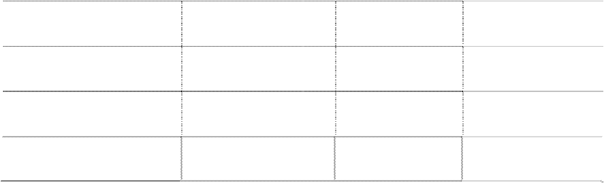

**类 别**

**折旧年限(年)**

**估计残值率(％)**

**年折旧率(％)**

码头及辅助设施

8－50

3-5

12.13－1.90

机器设备

14－18

3-5

6.93－5.28

房屋建筑物及仓库堆场

10－40

3-5

9.70－2.38

办公设备及其他设备

5－22

3-5

19.40－4.32



运输工具

7－18

3-5

13.86－5.28

公司于每年年度终了，对固定资产的使用寿命、预计净残值和折旧方法进行 复核。使用寿命预计数与原先估计数有差异的，调整固定资产使用寿命；净残值 预计数与原先估计数有差异的，调整预计净残值；与固定资产有关的经济利益预 期实现方式有重大改变的，改变固定资产折旧方法。

(5) 固定资产的减值测试方法、减值准备计提方法： 公司于资产负债表日对各项固定资产进行判断，当存在减值迹象，估计可收

回金额低于其账面价值时，将账面价值减记至可收回金额，减记的金额确认为资 产减值损失，计入当期损益，同时计提相应的资产减值准备。资产减值损失一经 确认，在以后会计期间不得转回。

(6) 融资租入固定资产： 公司在租入的固定资产实质上转移了与资产有关的全部风险和报酬时确认

该项固定资产的租赁为融资租赁。 融资租赁取得的固定资产的成本，按租赁开始日租赁资产公允价值与最低租

赁付款额现值两者中较低者确定。融资租入的固定资产采用与自有固定资产相一 致的折旧政策计提租赁资产折旧。能够合理确定租赁期届满时将会取得租赁资产 所有权的，在租赁资产使用年限内计提折旧；无法合理确定租赁期届满时能够取 得租赁资产所有权的，在租赁期与租赁资产使用寿命两者中较短的期间内计提折 旧。

### 15. 在建工程

(1) 在建工程类别 在建工程以立项项目分类核算。

(2) 在建工程结转为固定资产的标准和时点 公司在工程建造完成达到预定可使用状态时将在建工程转入固定资产。在建

工程项目按建造该项资产达到预定可使用状态前所发生的全部支出，作为固定资 产的入账价值。所建造的已达到预定可使用状态、但尚未办理竣工决算的固定资 产，自达到预定可使用状态之日起，根据工程预算、造价或者工程实际成本等， 按估计的价值转入固定资产，并按本公司固定资产折旧政策计提固定资产的折

旧，待办理竣工决算后，再按实际成本调整原来的暂估价值，但不调整原已计提 的折旧额。

(3) 在建工程减值测试方法、减值准备计提方法 本公司于资产负债表日对在建工程进行全面检查，如果有证据表明在建工程

已经发生了减值，估计可收回金额低于其账面价值时，将账面价值减记至可收回 金额，减记的金额确认为资产减值损失，计入当期损益，同时计提相应的资产减 值准备。资产减值损失一经确认，在以后会计期间不得转回。

### 16. 借款费用

(1) 借款费用资本化的确认原则 本公司发生的可直接归属于符合资本化条件的资产的购建或生产的借款费

用在同时满足下列条件时予以资本化，计入相关资产成本：①资产支出已经发生；

②借款费用已经发生；③为使资产达到预定可使用或可销售状态所必要的购建或 者生产活动已经开始。

其他的借款费用计入发生当期的损益。

(2) 借款费用资本化期间： 是指从借款费用开始资本化时点到停止资本化时点的期间，借款费用暂停资

本化的期间不包括在内。 借款费用暂停资本化期间是指符合资本化条件的资产在购建过程中发生非

正常中断（不包括必要的中断程序）、且中断时间连续超过 3 个月的期间。此期 间发生的借款费用暂停资本化，确认为费用，计入当期损益，直至资产的购建或 者生产活动重新开始。

当购建或者生产符合资本化条件的资产达到预定可使用或者可销售状态时， 停止其借款费用的资本化；以后发生的借款费用在发生当期确认为费用，计入当 期损益。

(3) 借款费用资本化金额的计算方法 为购建或者生产符合资本化条件的资产而借入专门借款的，以专门借款当期

实际发生的利息费用，减去将尚未动用的借款资金存入银行取得的利息收入或者 进行暂时性投资取得的投资收益后的金额，确定为专门借款利息费用的资本化金 额。

购建或者生产符合资本化条件的资产占用了一般借款的，一般借款应予资本 化的利息金额按累计资产支出超过专门借款部分的资产支出加权平均数乘以所 占用一般借款的资本化率计算。

**17. 无形资产** 无形资产是指本公司拥有或者控制的没有实物形态的可辨认非货币性资产。 (1) 无形资产的计价方法：

无形资产在取得时按实际成本计价。

(2) 无形资产的使用寿命和摊销方法： 使用寿命有限的无形资产，在使用寿命内采用直线法摊销，摊销金额按受益

项目计入当期损益。 公司于资产负债表日对使用寿命有限的无形资产的使用寿命及摊销方法进

行复核。无形资产的使用寿命及摊销方法与以前估计不同的，改变摊销期限和摊 销方法。

无法预见无形资产为企业带来经济利益期限的，视为使用寿命不确定的无形 资产。使用寿命不确定的无形资产不进行摊销。

公司在每个会计期间对使用寿命不确定的无形资产的使用寿命进行复核，如 果有证据表明无形资产的使用寿命是有限的，估计其使用寿命并在使用寿命内系 统合理摊销。如果重新复核后仍为不确定的，在资产负债表日进行减值测试。当 无形资产的可收回金额低于其账面价值时，将资产的账面价值减记至可收回金 额，减记的金额确认为资产减值损失，计入当期损益，同时计提相应无形资产减 值准备。无形资产减值损失一经确认，在以后会计期间不得转回。

(3) 公司内部研究开发项目研究阶段和开发阶段的划分标准：

① 本公司将为进一步开发活动进行的资料及相关方面的准备活动作为研究 阶段，无形资产研究阶段的支出在发生时计入当期损益。

② 在本公司已完成研究阶段的工作后再进行的开发活动作为开发阶段，开 发阶段的支出符合无形资产确认条件的予以资本化。

③ 开发阶段的支出同时满足下列条件时确认为无形资产：

A. 完成该无形资产以使其能够使用或出售在技术上具有可行性；

B. 具有完成该无形资产并使用或出售的意图；

C. 无形资产产生经济利益的方式，包括能够证明运用该无形资产生产的产 品存在市场或无形资产自身存在市场，无形资产将在内部使用的，能够证明其有 用性；

D. 有足够的技术、财务资源和其他资源支持，以完成该无形资产的开发， 并有能力使用或出售该无形资产；

E. 归属于该无形资产开发阶段的支出能够可靠地计量。

**18. 长期待摊费用** 当公司存在已经发生但应由本期和以后各期负担的分摊期限在一年以上的

费用时，将其作为长期待摊费用核算，并按直线法在受益期限内平均摊销。若长 期待摊费用项目已不符合资产的定义，则一次性计入当期损益。

**19. 股份支付** 股份支付分为以现金结算的股份支付和以权益结算的股份支付。 (1) 以现金结算的股份支付

以现金结算的股份支付，按照本公司承担的以股份或其他权益工具为基础计 算确定的负债的公允价值计量。

授予后立即可行权的以现金结算的股份支付，在授予日以本公司承担负债的 公允价值计入相关成本或费用，相应增加负债。

完成等待期内的服务或达到规定业绩条件以后才可行权的以现金结算的股 份支付，在等待期内的每个资产负债表日以对可行权情况的最佳估计为基础，按 本公司承担负债的公允价值金额，将当期取得的服务计入成本或费用和相应的负 债。

(2) 以权益工具结算的股份支付 以权益结算的股份支付，以授予职工权益工具的公允价值计量。 授予后立即可行权的换取职工服务的以权益结算的股份支付，在授予日以权

益工具的公允价值计入相关成本或费用，相应增加资本公积。 完成等待期内的服务或达到规定业绩条件以后才可行权换取职工服务的以

权益结算的股份支付，在等待期内的每个资产负债表日，以对可行权权益工具数 量的最佳估计为基础，按权益工具授予日的公允价值，将当期取得的服务计入成 本或费用和资本公积。

### 20. 收入

(1) 销售商品收入： 已将商品所有权上的主要风险和报酬转移给购货方，既没有保留与该商品所

有权相联系的继续管理权，也没有对已售出的商品实施有效控制，相关的经济利 益很可能流入公司，相关的收入和成本能够可靠地计量时，确认销售商品收入。

(2) 提供劳务收入： 在同一会计年度内开始并完成的劳务，在劳务完成时确认劳务收入；如果劳

务的开始和完成分属于不同的会计年度，且在资产负债表日提供劳务交易的结果 能够可靠估计的，采用完工百分比法确认提供劳务收入。

(3) 让渡资产使用权收入： 在相关的经济利益很可能流入公司且收入的金额能够可靠地计量时，确认让

渡资产使用权收入。

(4) 建造合同收入： 在建造合同的结果能够可靠估计的情况下，于资产负债表日根据完工百分比

法确认合同收入和合同费用。完工百分比法根据合同完工进度确认收入与费用。 如果建造合同的结果不能可靠地估计，但预计合同成本能够收回时，合同收

入根据能够收回的实际合同成本予以确认，合同成本在其发生的当期确认为合同 费用；预计合同成本不可能收回时，在发生时立即确认为合同费用，不确认合同 收入。

如果预计合同总成本超过合同总收入的，则将预计损失确认为当期费用。

### 21. 政府补助

(1) 范围及分类 公司将从政府无偿取得货币性资产或非货币性资产，但不包括政府作为企业

所有者投入的资本作为政府补助核算。

政府补助分为与资产相关的政府补助和与收益相关的政府补助。

(2) 政府补助的确认条件 公司在能够满足政府补助所附条件且实际收到时，确认为政府补助。 (3) 政府补助的计量

① 政府补助为货币性资产的，按照收到或应收的金额计量；政府补助为非 货币性资产的，按照公允价值计量，公允价值不能可靠取得的，按照名义金额计 量。

② 与资产相关的政府补助，确认为递延收益，并在相关资产使用寿命内平 均分配，计入当期损益。但是，以名义金额计量的政府补助，直接计入当期损益。

③ 与收益相关的政府补助，分别下列情况处理：

A. 用于补偿公司以后期间的相关费用或损失的，确认为递延收益，并在确 认相关费用的期间，计入当期损益；

B. 用于补偿公司已发生的相关费用或损失的，计入当期损益。

**22. 递延所得税资产和递延所得税负债** 本公司根据资产与负债于资产负债表日的账面价值与计税基础之间的暂时

性差异，采用资产负债表债务法核算所得税。

(1) 递延所得税资产的确认

① 对于可抵扣暂时性差异、能够结转以后年度的可抵扣亏损和税款抵减， 本公司以很可能取得用来抵扣可抵扣暂时性差异、可抵扣亏损和税款抵减的未来 应纳税所得额为限，确认由此产生的递延所得税资产。同时具有下列特征的交易 中因资产或负债的初始确认所产生的递延所得税资产不予确认：

A. 该项交易不是企业合并；

B. 交易发生时既不影响会计利润也不影响应纳税所得额（或可抵扣亏损）。

② 本公司对与子公司、联营公司及合营企业投资相关的可抵扣暂时性差异， 同时满足下列条件的，确认相应的递延所得税资产：

A. 暂时性差异在可预见的未来可能转回；

B. 未来很可能获得用来抵扣暂时性差异的应纳税所得额；

C. 本公司对于能够结转以后年度的可抵扣亏损和税款抵减，以很可能获得 用来抵扣可抵扣亏损和税款抵减的未来应纳税所得额为限，确认相应的递延所得 税资产。

③ 于资产负债表日，本公司对递延所得税资产的账面价值进行复核。如果 未来期间很可能无法获得足够的应纳税所得额用以抵扣递延所得税资产的利益， 减记递延所得税资产的账面价值。在很可能获得足够的应纳税所得额时，减记的 金额予以转回。

(2) 递延所得税负债的确认 递延所得税负债应按各种应纳税暂时性差异确认，同时具有下列特征的交易

中因资产或负债的初始确认所产生的递延所得税负债不予确认：

① 应纳税暂时性差异是在以下交易中产生的： A. 商誉的初始确认；

B. 具有以下特征的交易中产生的资产或负债的初始确认：该交易不是企业 合并，并且交易发生时既不影响会计利润也不影响应纳税所得额或可抵扣亏损。

② 对于与子公司、合营企业及联营企业投资相关的应纳税暂时性差异，该 暂时性差异转回的时间能够控制并且该暂时性差异在可预见的未来很可能不会 转回。

**23. 经营租赁和融资租赁** 实质上转移了与资产所有权有关的全部风险和报酬的租赁为融资租赁，除此

之外的租赁均为经营租赁。

(1) 经营租赁

① 本公司作为经营租赁承租人时，将经营租赁的租金支出，在租赁期内各 个期间按照直线法或根据租赁资产的使用量计入当期损益。出租人提供免租期 的，本公司将租金总额在不扣除免租期的整个租赁期内，按直线法或其他合理的 方法进行分摊，免租期内确认租金费用及相应的负债。出租人承担了承租人某些 费用的，本公司按该费用从租金费用总额中扣除后的租金费用余额在租赁期内进 行分摊。

初始直接费用，计入当期损益。如协议约定或有租金的在实际发生时计入当 期损益。

② 本公司作为经营租赁出租人时，采用直线法将收到的租金在租赁期内确 认为收益。出租人提供免租期的，出租人将租金总额在不扣除免租期的整个租赁 期内，按直线法或其他合理的方法进行分配，免租期内出租人也确认租金收入。 承担了承租人某些费用的，本公司按该费用自租金收入总额中扣除后的租金收入 余额在租赁期内进行分配。

初始直接费用，计入当期损益。金额较大的予以资本化，在整个经营租赁期 内按照与确认租金收入相同的基础分期计入当期损益。如协议约定或有租金的在 实际发生时计入当期收益。

(2) 融资租赁

① 本公司作为融资租赁承租人时，在租赁期开始日，将租赁开始日租赁资 产公允价值与最低租赁付款额现值两者中较低者作为租入资产的入账价值，将最 低租赁付款额作为长期应付款的入账价值，其差额作为未确认融资费用。在租赁 期内各个期间采用实际利率法进行分摊，确认为当期融资费用。

发生的初始直接费用，计入租入资产价值。 在计提融资租赁资产折旧时，本公司采用与自有应折旧资产相一致的折旧政

策，折旧期间以租赁合同而定。如果能够合理确定租赁期届满时本公司将会取得 租赁资产所有权，以租赁期开始日租赁资产的寿命作为折旧期间；如果无法合理 确定租赁期届满后本公司是否能够取得租赁资产的所有权，以租赁期与租赁资产 寿命两者中较短者作为折旧期间。

② 本公司作为融资租赁出租人时，于租赁期开始日将租赁开始日最低租赁 应收款额与初始直接费用之和作为应收融资租赁款的入账价值，计入资产负债表 的长期应收款，同时记录未担保余值；将最低租赁应收款额、初始直接费用及未 担保余值之和与其现值之和的差额作为未实现融资收益，在租赁期内各个期间采 用实际利率法确认为融资收入。

### 24. 重大会计政策、会计估计变更及会计差错更正

报告期内，公司未发生重大会计政策、会计估价变更及会计差错更正事项。

## 三、 税项

### 1. 主要税种及税率

(1) 增值税 公司供水、供暖等收入按13%计算增值税销项税额；煤炭、供电、污油销售

等按17%计算增值税销项税额。

(2) 营业税 公司装卸、运输收入按营业额的3%计缴营业税，仓储收入及其他收入按营业

额的5%计缴营业税。

(3) 城市维护建设税、教育费附加和地方教育费 公司按实际缴纳流转税额的7%、3%及2%（2011年2月1日前为1%）分别计缴城

市维护建设税、教育费附加及地方教育费。

(4) 所得税 本公司及子公司均执行25%的企业所得税率。 (5) 其他税费

按国家有关规定执行。

### 2. 税收优惠

(1)根据《中华人民共和国城镇土地使用税暂行条例》（国务院令第17号）第 六条第六款，《辽宁省城镇土地使用税实施办法》（辽宁省人民政府令第21号）第 八条第十二款对经批准开山填海整治的土地和改造的废弃土地减免土地使用税 的规定，本公司2011年免征土地使用税16,521,993.63元。

(2)根据《辽宁省地方税务局关于印发<辽宁省城镇土地使用税征收管理工作 规程>的通知》（辽地税发[2003]113号）第五十一条土地使用税行业免税的规定， 本公司2011年免征土地使用税2,424,500.10元。

## 四、 企业合并及合并财务报表

### 1. 子公司情况



子公司名称

注册地

注册资本

经营范围

实际投资额

持股比例

表决权比例

**通过设立或投资等方式取得的子公司：**



锦州港货运船舶代 理有限公司

锦州港口船舶服务 有限公司

锦州港集铁物流有 限公司

锦州港物流发展有 限公司

|  |  |  |  |  |  |
| --- | --- | --- | --- | --- | --- |
| 锦州市 | 1000 万元 | 货运船舶代理 | 500 万元 | 50% | 50% |
| 锦州市 | 100 万元 | 船舶货物加固 | 51 万元 | 51% | 51% |
| 锦州市 | 1000 万元 | 仓储、拆拼箱 | 550 万元 | 55% | 55% |
| 锦州市 | 2000 万元 | 船舶、货物代理 | 2000 万元 | 100% | 100% |

**非同一控制下企业合并取得的子公司：**



锦州兴港工程监理

有限公司

锦州市

300 万元

建筑工程监理

152 万元

50.67%

50.67%

注 1：本公司持有锦州港货运船舶代理有限公司（以下简称船代公司）50% 股权，并且为船代公司第一大股东，同时在船代公司董事会中拥有半数以上表决 权，故本公司将船代公司纳入合并财务报表范围。

注 2：锦州港口船舶服务有限公司为船代公司的子公司，船代公司持有其 51% 股权。

子公司少数股东权益情况如下：

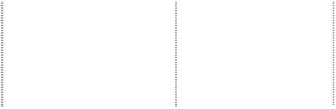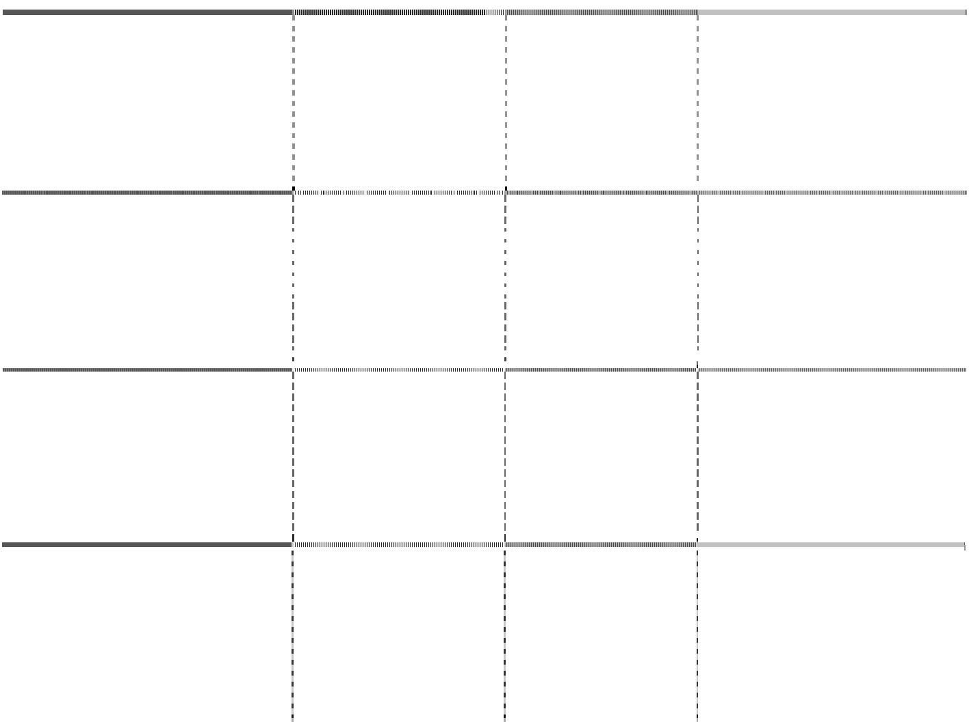

子公司名称

少数股东权益

少数股东权益中

用于冲减少数股 东损益的金额

从母公司所有者权益冲减

子公司少数股东分担的本 期亏损超过少数股东在该 子公司期初所有者权益中 所享有份额后的余额

锦州港货运船舶代理有限公司

锦州兴港工程监理有限公司

锦州港口船舶服务有限公司 锦州港集铁物流有限公司

13,403,811.45

1,868,978.42

555,835.94

4,398,192.11

### 2. 合并范围发生变更的说明

本报告期新增锦州港集铁物流有限公司，注册资本 1000 万元，锦州港股份

有限公司直接投资 550 万元，占其注册资本的 55%，该公司于 2011 年 12 月份成 立并纳入合并范围。

本报告期新增锦州港物流发展有限公司，注册资本 2000 万元，锦州港股份

有限公司直接投资 2000 万元，占其注册资本的 100%，该公司于 2011 年 12 月份 成立并纳入合并范围。

### 3. 本期新纳入合并范围的主体和本期不再纳入合并范围的主体

本期新纳入合并范围的子公司

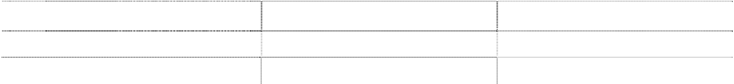

|  |  |  |  |
| --- | --- | --- | --- |
| 名称  锦州港集铁物流有限公司 | 年末净资产（万元）  977.38 | 本年净利润（万元）  -22.62 |  |
| 锦州港物流发展有限公司 | 2000.00 |  |  |
| 合计 | 2977.38 | -22.62 |  |

## 五、 合并财务报表主要项目注释

### 1. 货币资金



年末余额

年初余额

项目

外币金额

折算

率

现金：

人民币 美元

银行存款： 人民币 美元

其他货币资金： 人民币

美元

**合计**

人民币金额

26,194.68

26,194.68

外币金额

折算率

人民币金额

22,689.76

22,689.76

1,149.93 6.3009

282,089,112.96

282,081,867.36

7,245.60

413,499,984.33

413,499,984.33

1,757.71

359,514,058.13

359,502,417.34

6.6227 11,640.79

514,755,234.09

514,755,234.09

695,615,291.97

874,291,981.98

其他货币资金年末余额 413,499,984.33 元系本公司为开具银行承兑汇票存 入的保证金。除上述金额之外，年末货币资金中无其他因抵押、质押或冻结等对 使用有限制、存放在境外、有潜在回收风险的款项。

### 2. 应收票据

(1) 应收票据分类

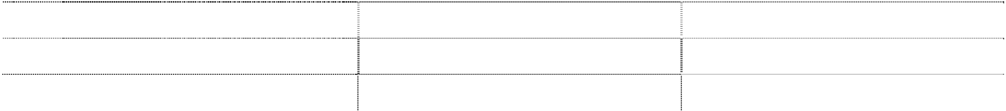

|  |  |  |  |
| --- | --- | --- | --- |
| 种类 银行承兑汇票 | 年末余额  21,881,500.00 | 年初余额  28,019,838.54 |  |
| 商业承兑汇票 |  |  |  |
| 合计 | 21,881,500.00 | 28,019,838.54 |  |

(2) 公司年末应收票据余额中无已质押的应收票据。

(3) 公司无已经背书给其他方而尚未到期的应收票据。

(4) 公司年末应收票据余额中无应收持有本公司5％以上（含5％）表决权股 份的股东或其他关联方的票据。

### 3. 应收账款

(1) 按照应收账款的类别列示如下：

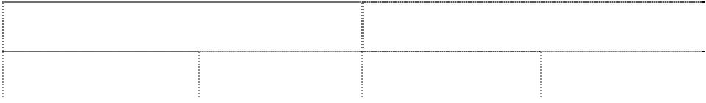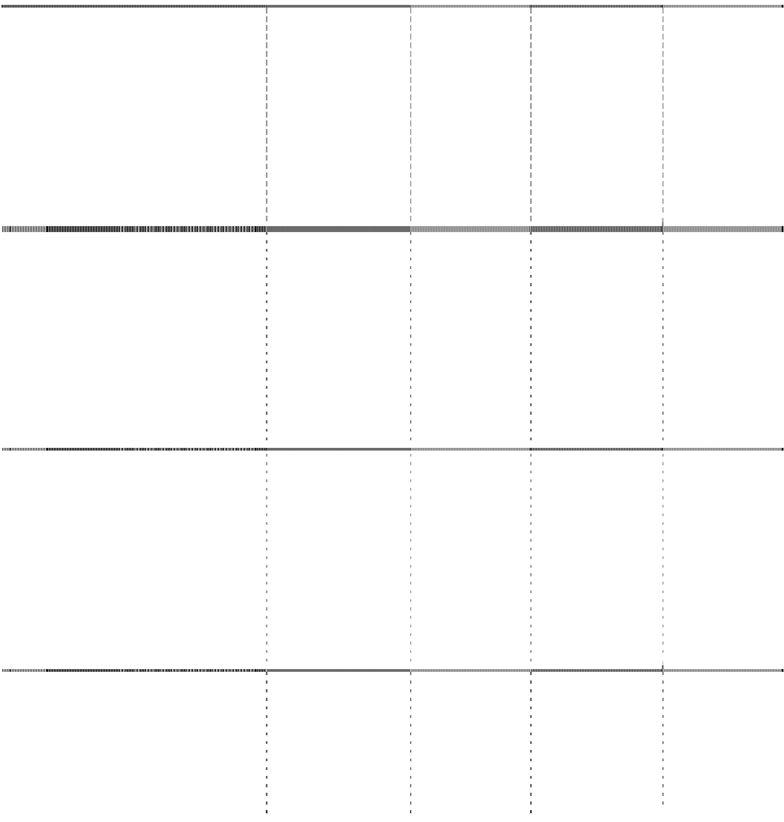

年末余额

种类

账面余额

坏账准备

金额

比例(%)

金额

比例(%)

单项金额重大并单项计提坏账准

备的应收账款 按组合采用账龄分析法计提坏账 准备的应收账款 单项金额虽不重大但单项计提坏 账准备的应收账款

合计

119,793,541.61

100.00

9,492,255.33

7.92

119,793,541.61

100.00

9,492,255.33

7.92

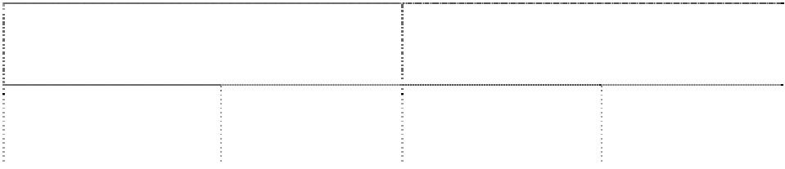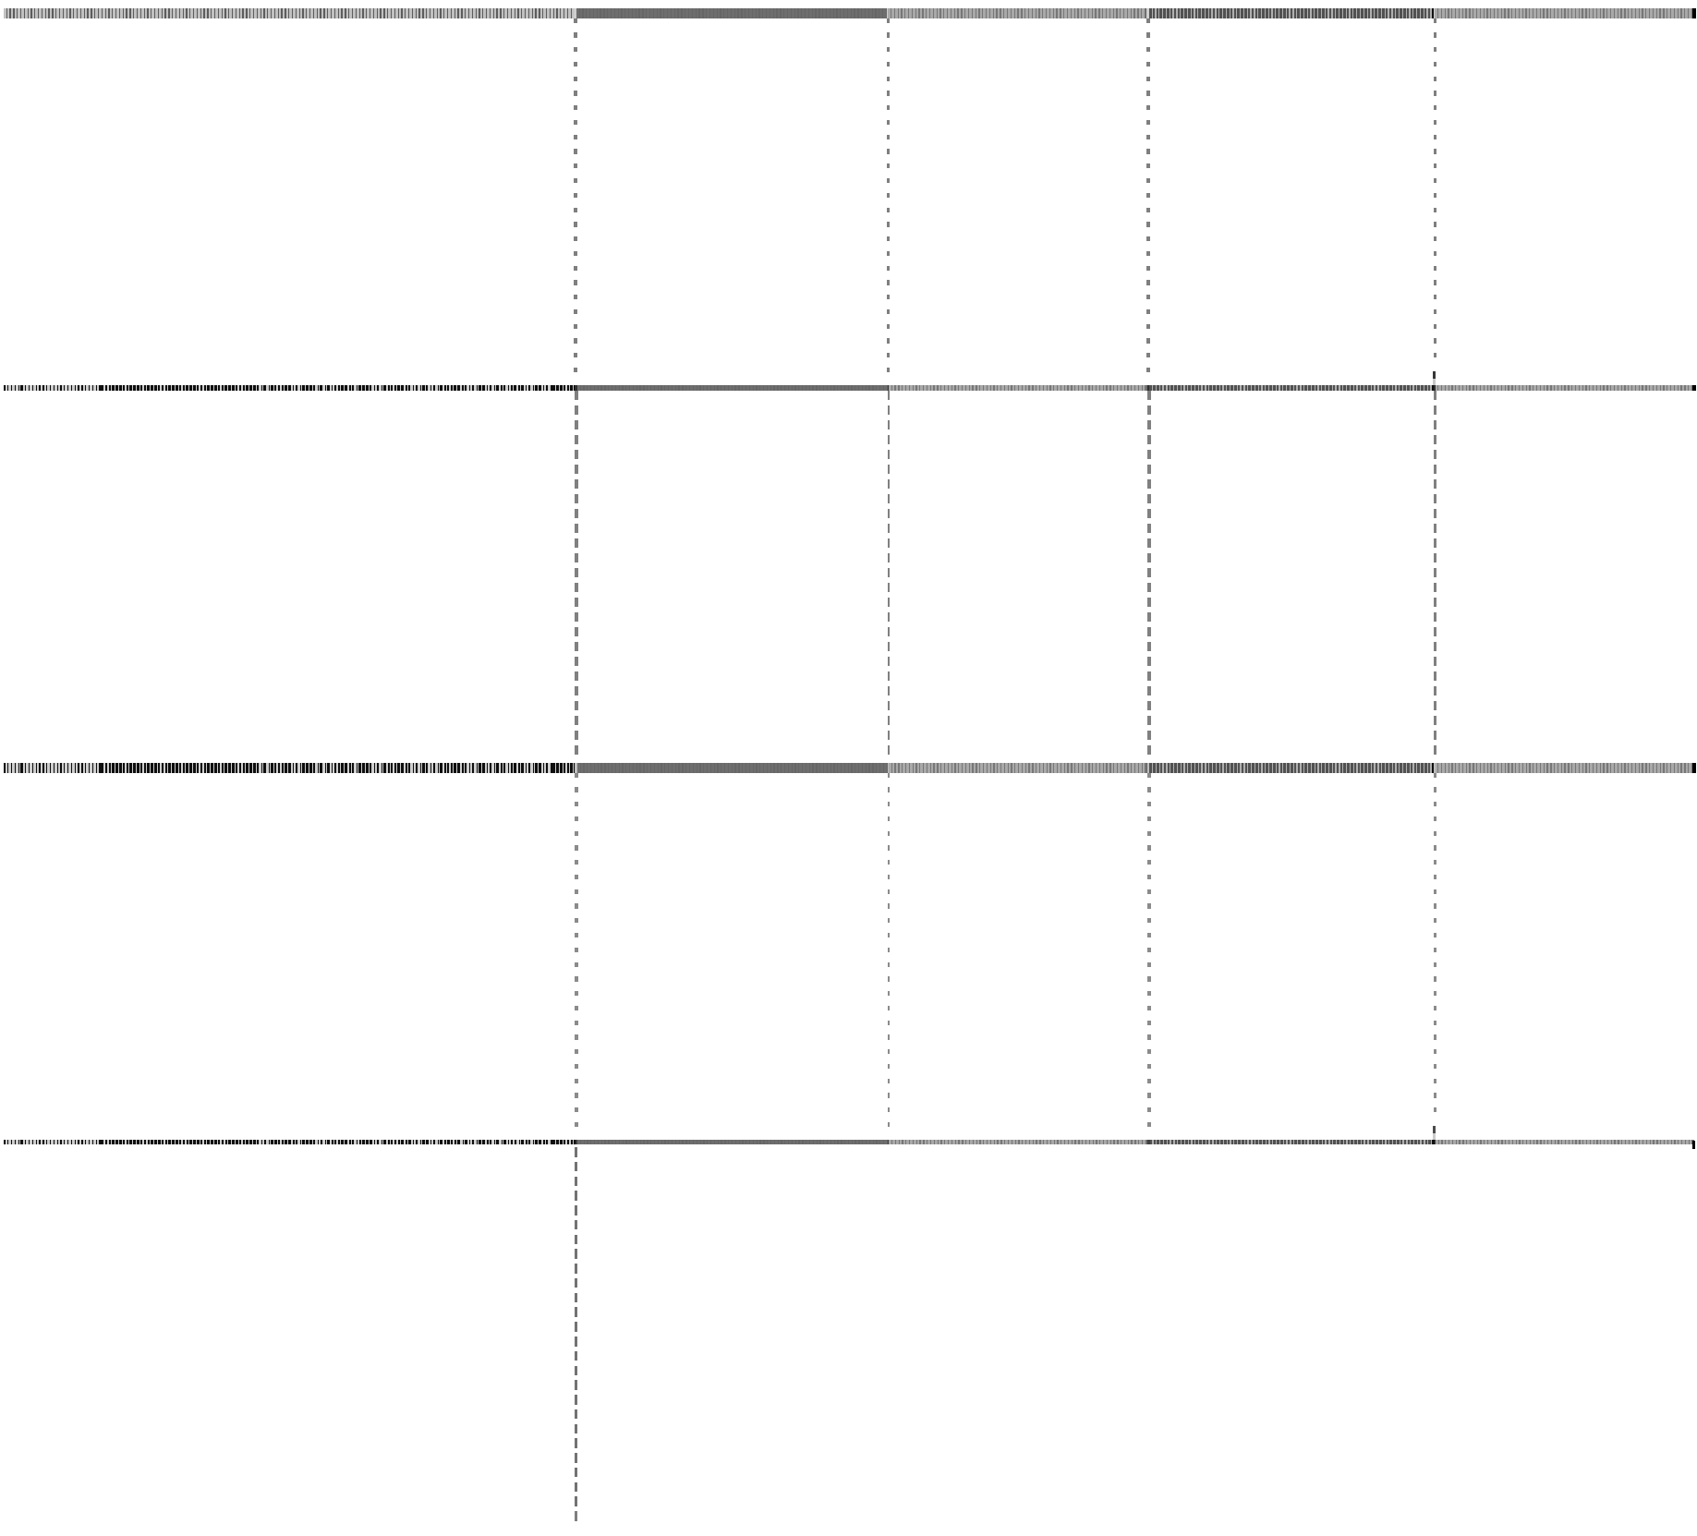

年初余额

种类

账面余额

坏账准备

金额

比例(%)

金额

比例(%)

单项金额重大并单项计提坏账准

备的应收账款 按组合采用账龄分析法计提坏账 准备的应收账款 单项金额虽不重大但单项计提坏 账准备的应收账款

合计

46,255,196.36

100.00

9,258,659.13

20.02

46,255,196.36

100.00

9,258,659.13

20.02

(2) 按组合采用账龄分析法计提坏账准备的应收账款

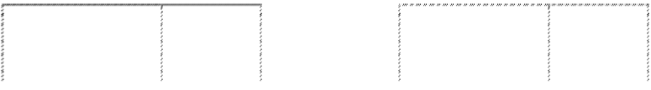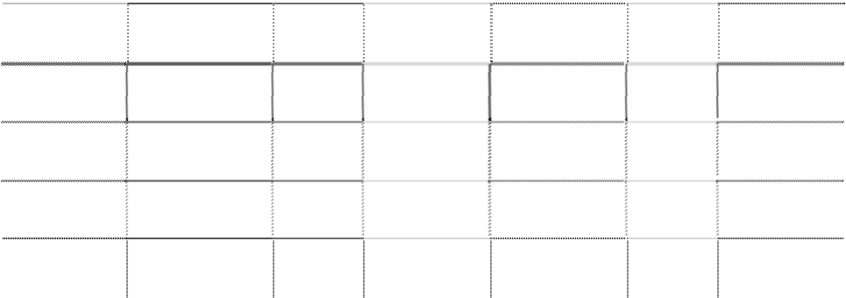

年末余额

年初余额

账龄

账面余额

坏账准备

账面余额

坏账准备

|  |  |  |  |  |  |  |
| --- | --- | --- | --- | --- | --- | --- |
|  | 金额 | 比例(%) |  | 金额 | 比例(%) |  |
| 1 年以内 | 110,292,125.58 | 92.07 |  | 36,441,153.50 | 78.78 |
| 1 至 2 年 | 810.00 | 0.00 | 40.50 | 258,865.00 | 0.56 | 12,943.25 |
| 2 至 3 年 | 10,489.00 | 0.01 | 2,097.80 | 386,827.47 | 0.84 | 77,365.49 |
| 3 年以上 | 9,490,117.03 | 7.92 | 9,490,117.03 | 9,168,350.39 | 19.82 | 9,168,350.39 |
| 合计 | 119,793,541.61 | 100.00 | 9,492,255.33 | 46,255,196.36 | 100.00 | 9,258,659.13 |

(3) 应收账款金额前五名单位情况

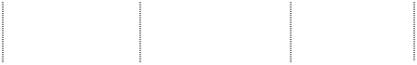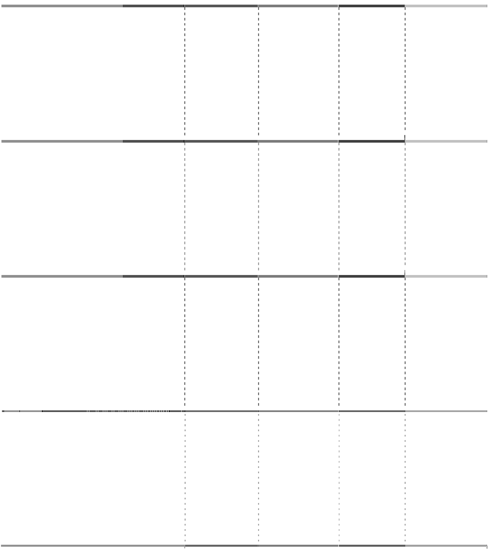

单位名称

与本公司关

金额

账龄

占应收账款总

中国石油天然气股份有限公司锦州石

化分公司 中国石油天然气股份有限公司东北销 售葫芦岛分公司 中国石油天然气股份有限公司东北销 售锦州分公司 中国石油天然气股份有限公司锦西石 化分公司

|  |  |  |  |
| --- | --- | --- | --- |
| 系  关联方 | 17,538,922.35 | 1 年以内 | 额的比例(%)  14.64 |
| 关联方 | 11,206,085.15 | 1 年以内 | 9.36 |
| 关联方 | 8,890,643.57 | 1 年以内 | 7.42 |
| 关联方 | 7,418,551.04 | 1 年以内 | 6.19 |

|  |  |  |  |
| --- | --- | --- | --- |
| 销售客户 | 4,735,491.00 | 1 年以内 | 3.95 |
|  | 49,789,693.11 |  | 41.56 |

(4) 应收关联方款项情况



大连中远集装箱船务代理有限公司锦 州分公司

合计

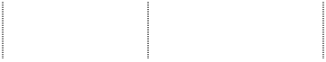

单位名称

与本公司关系

金额

占应收账款总额的比例(%)

中国石油天然气集团公司之附

属公司（注）

本公司股东之

所属单位

45,245,445.81

37.77

|  |  |  |  |
| --- | --- | --- | --- |
| 锦州中理外轮理货有限公司 | 联营公司 | 324,786.00 | 0.27 |
| 合计 |  | 45,570,231.81 | 38.04 |

注：应收账款年末余额中应收关联方中国石油天然气集团公司之附属公司 的款项为 45,245,445.81 元，主要包括：中国石油天然气股份有限公司锦州石化

分公司 17,538,922.35 元；中国石油天然气股份有限公司东北销售锦州分公司

8,890,643.57 元；中国石油天然气股份有限公 司东北销售葫芦岛分公司

11,206,085.15 元，中国石油天然气股份有限公司锦西石化分公司 7,418,551.04

元。

除上述金额之外，应收账款年末余额中无持有本公司 5%(含 5%)以上表决权 股份的股东或其他关联方欠款。

### 4. 预付款项

(1) 预付款项按账龄列示

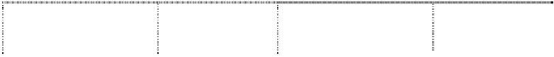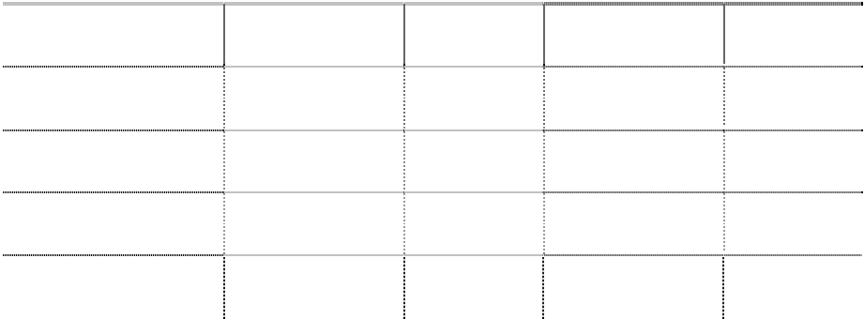

账龄

年末余额

年初余额

1 年以内

1 至 2 年

2 至 3 年

3 年以上

金额

37,228,572.55

比例(%)

100.00

金额

11,778,673.07

比例(%)

100.00

合计

37,228,572.55

100.00

11,778,673.07

100.00

(2) 预付关联方款项情况

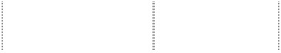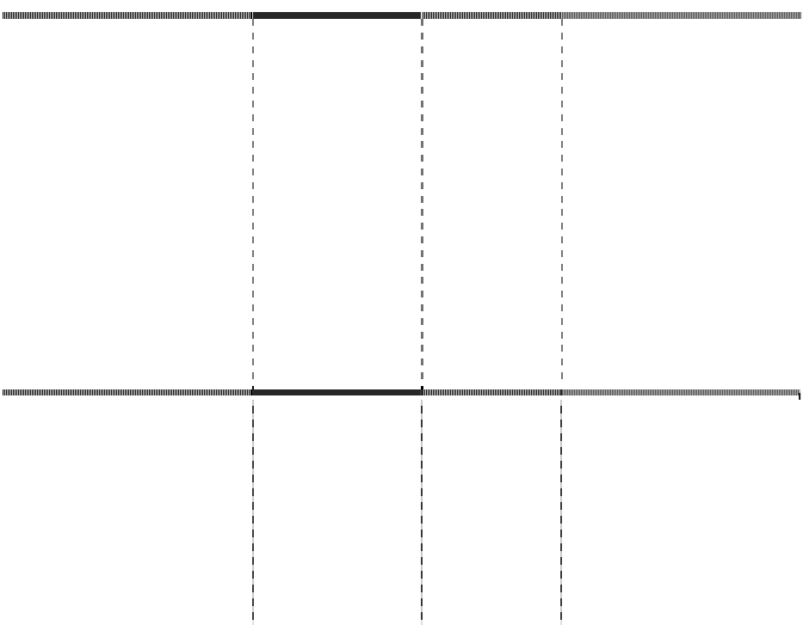

单位名称

与本公司关系

金额

占预付款项总额的比例(%)

锦州新时代集装箱码头有限

公司

合计

本公司之联营企业

3,995.50

0.01

3,995.50

0.01

除上述金额之外，预付款项年末余额中无预付持有本公司 5%(含 5%)以上 表决权股份的股东或其他关联方款项。

(3) 预付款项金额前五名单位情况

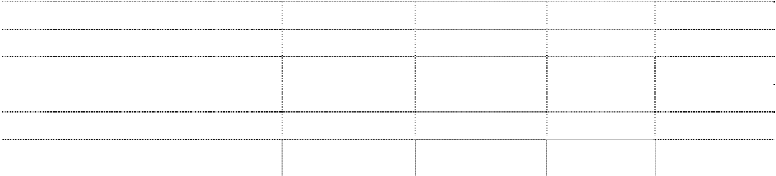

合计

30,033,993.00

|  |  |  |  |  |
| --- | --- | --- | --- | --- |
| 单位名称  江苏省镇江船厂有限责任公司 | 与本公司关系 采购客户 | 金额  10,800,000.00 | 时间  1 年以内 | 未结算原因  未到结算期 |
| 锦州滕企汽车销售服务有限公司 | 采购客户 | 9,520,000.00 | 1 年以内 | 未到结算期 |
| 辽宁中集车辆物流装备有限公司 | 采购客户 | 3,605,000.00 | 1 年以内 | 未到结算期 |
| 辽宁中海洋石化销售有限公司 | 采购客户 | 3,107,200.00 | 1 年以内 | 未到结算期 |
| 锦州海事局 | 收费管理部门 | 3,001,793.00 | 1 年以内 | 未到结算期 |

### 5. 其他应收款

(1) 按照其他应收款的类别列示如下：

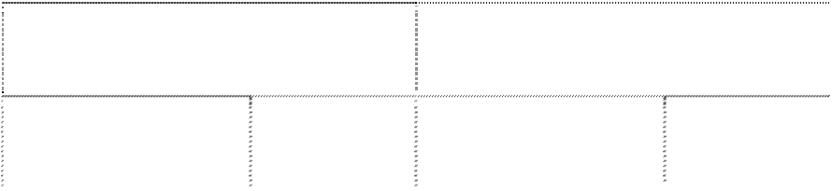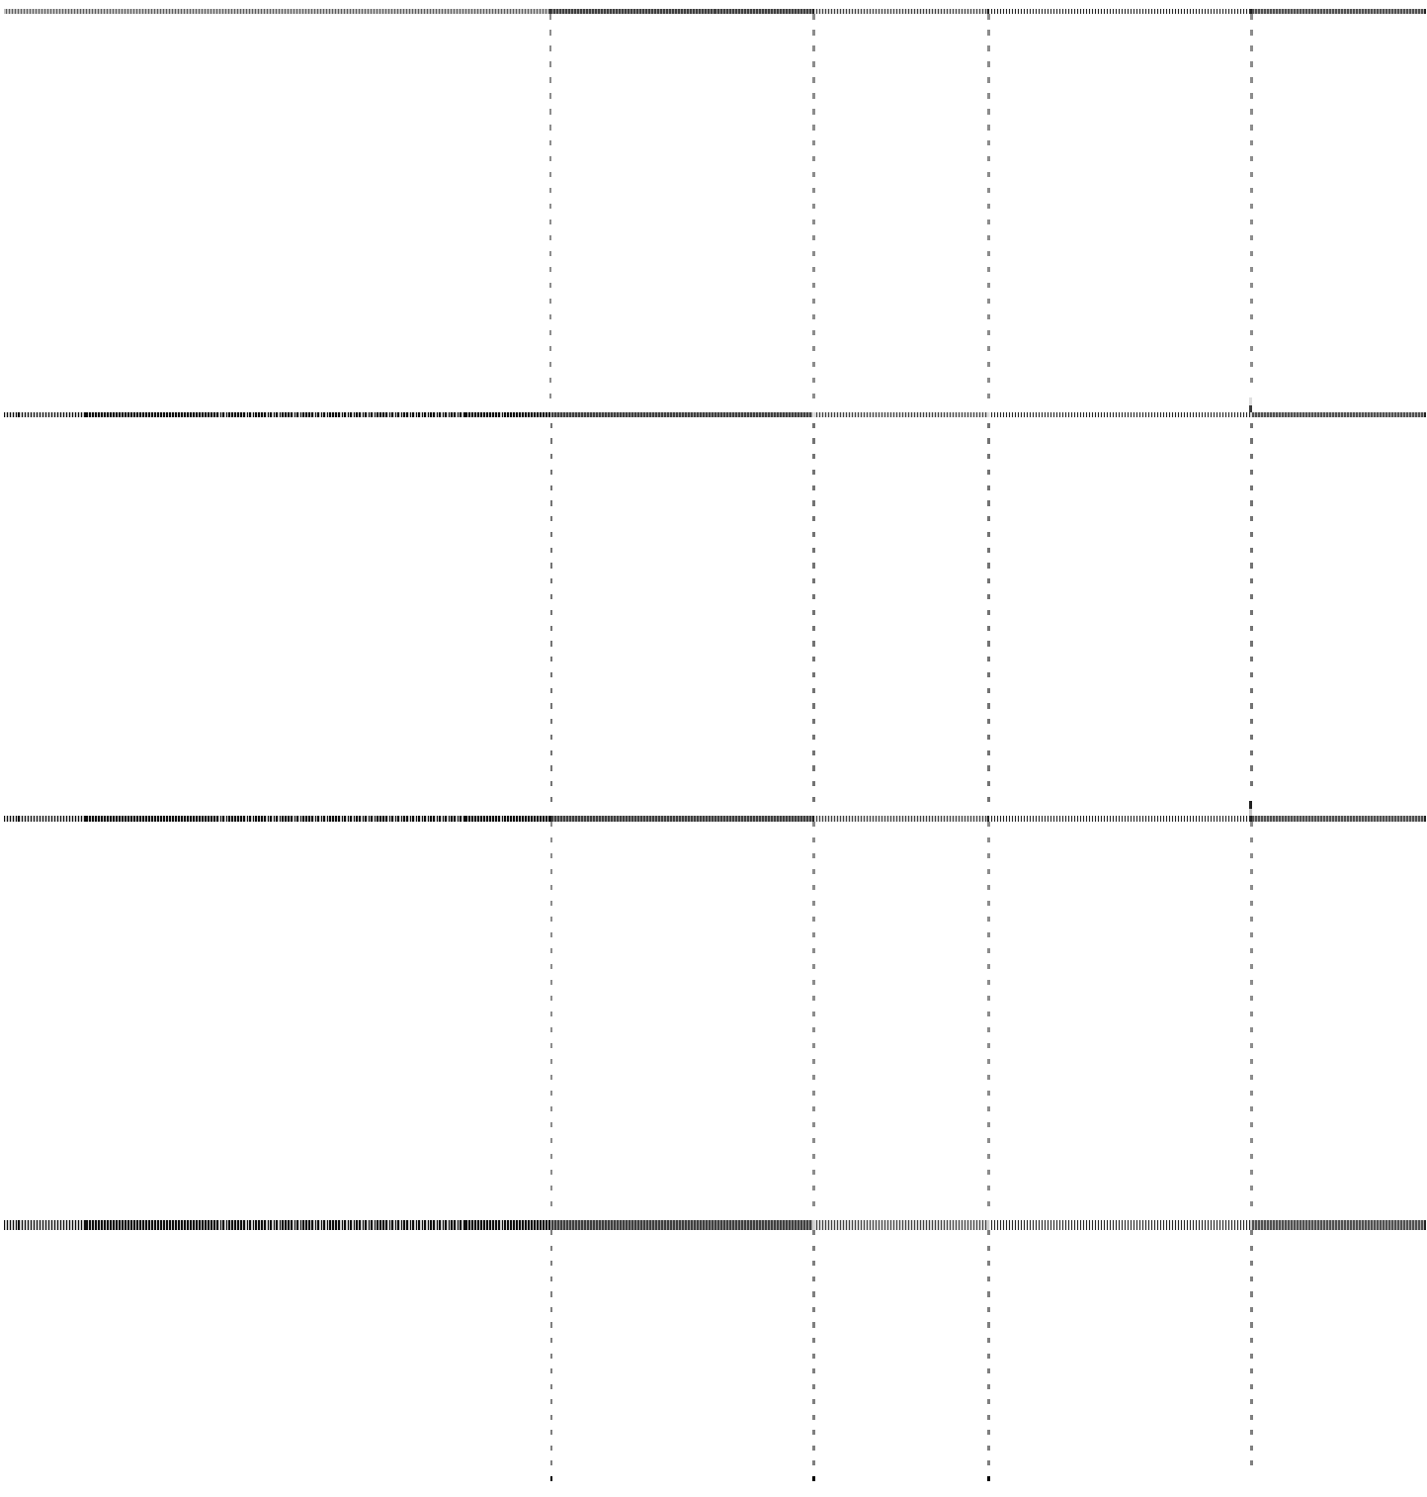

年末余额

种类

账面余额

金额 比例(%)

坏账准备

金额 比例(%)

单项金额重大并单项计提坏账准备的

其他应收款 按组合采用账龄分析法计提坏账准备 的其他应收款 单项金额虽不重大但单项计提坏账准 备的其他应收款

合计

30,214,693.40

100.00

7,261,749.61

24.03

30,214,693.40

100.00

7,261,749.61

24.03

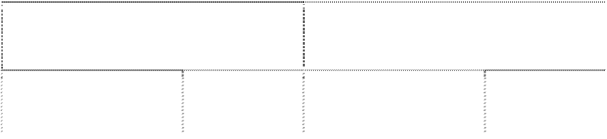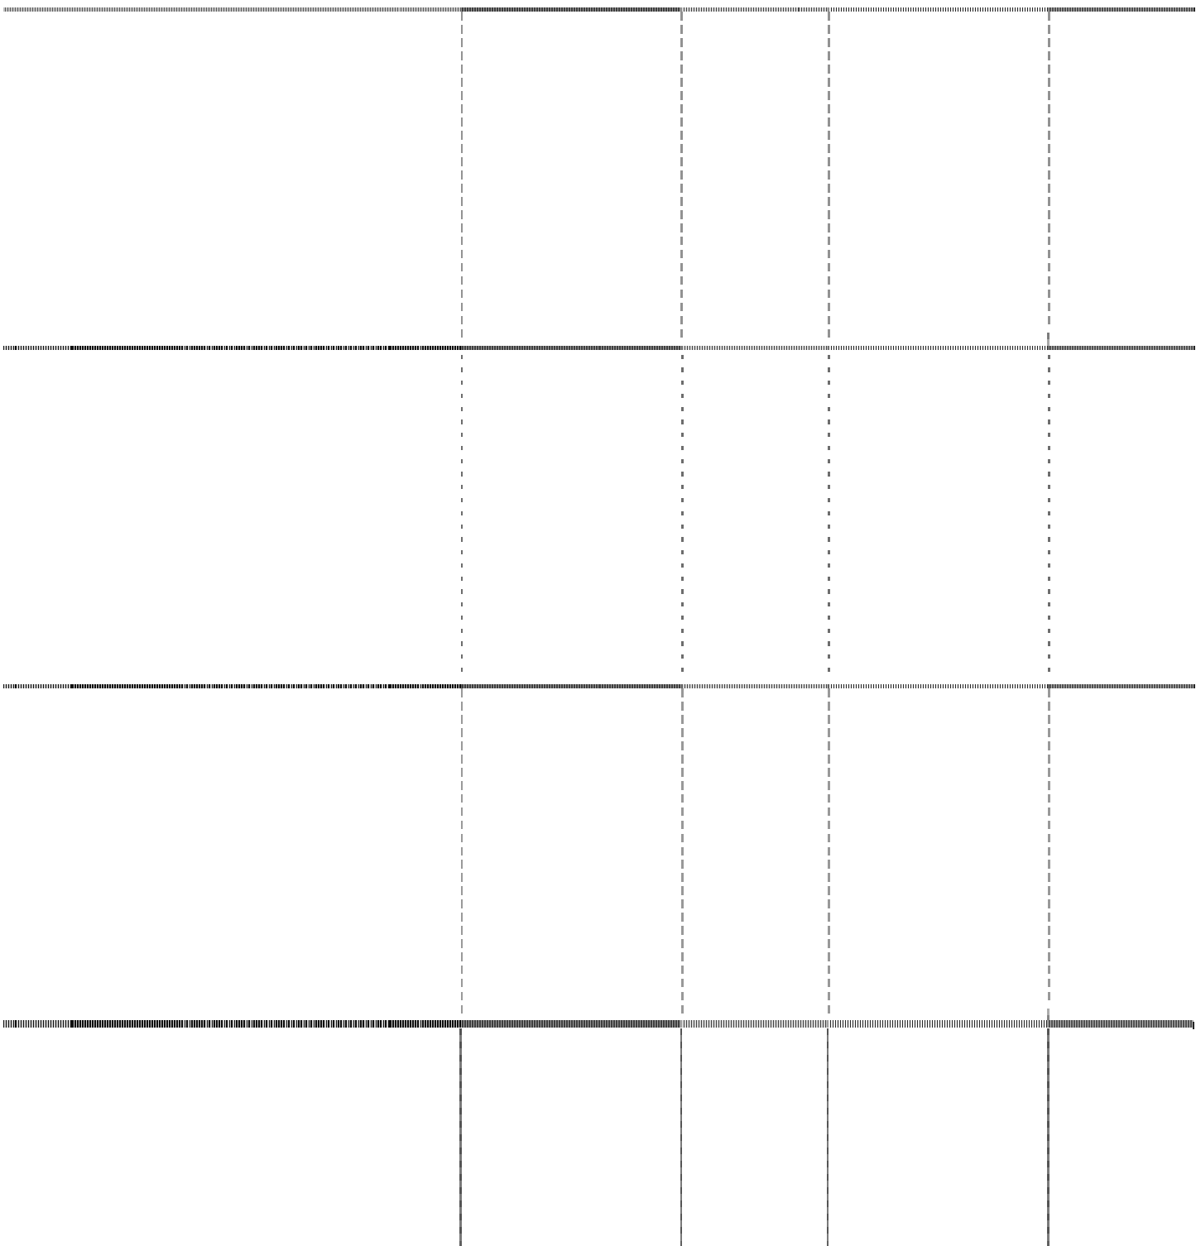

年初余额

种类

账面余额

金额 比例(%)

坏账准备

金额 比例(%)

单项金额重大并单项计提坏账准备的

其他应收款 按组合采用账龄分析法计提坏账准备 的其他应收款 单项金额虽不重大但单项计提坏账准 备的其他应收款

合计

27,790,168.02

100.00

7,098,517.24

25.54

27,790,168.02

100.00

7,098,517.24

25.54

(2) 按组合采用账龄分析法计提坏账准备的其他应收款

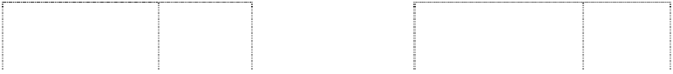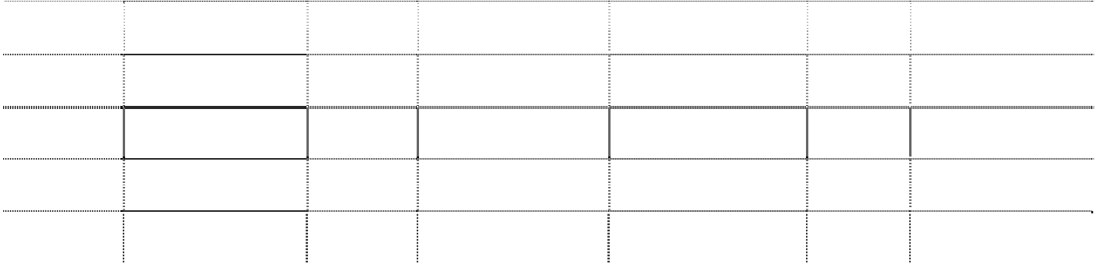

年末余额

账

龄

账面余额

年初余额

账面余额

金额

比例

坏账准备

坏账准备

金额

比例

|  |  |  |  |  |  |  |
| --- | --- | --- | --- | --- | --- | --- |
|  | | (%) |  |  | (%) |  |
| 1 年以内 | 22,232,576.16 | 73.58 |  | 19,909,750.78 | 71.64 |
| 1 至 2 年 | 419,755.40 | 1.39 | 20,987.77 | 402,000.00 | 1.45 | 20,100.00 |
| 2 至 3 年 | 402,000.00 | 1.33 | 80,400.00 | 500,000.00 | 1.80 | 100,000.00 |
| 3 年以上 | 7,160,361.84 | 23.70 | 7,160,361.84 | 6,978,417.24 | 25.11 | 6,978,417.24 |
| 合 计 | 30,214,693.40 | 100.00 | 7,261,749.61 | 27,790,168.02 | 100.00 | 7,098,517.24 |

(3) 其他应收款金额前五名单位情况

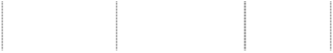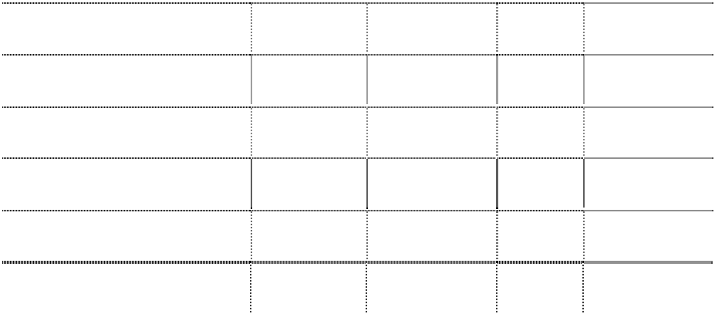

单位名称

与本公司

金额

账龄

占其他应收款

|  |  |  |  |  |
| --- | --- | --- | --- | --- |
| 锦州市地产交易中心 | 关系  非关联方 | 7,300,000.00 | 1 年以内 | 总额的比例(%)  24.16 |
| 沈阳铁路局葫芦岛站 | 非关联方 | 5,864,600.11 | 1 年以内 | 19.41 |
| 锦州新时代集装箱码头有限公司 | 关联方 | 4,037,704.40 | 1 年以内 | 13.36 |
| 锦州经济技术开发区管理委员会 | 非关联方 | 2,742,802.45 | 3 年以上 | 9.08 |
| 方大锦化化工科技股份有限公司 | 非关联方 | 2,270,886.00 | 1 年以内 | 7.52 |
| 合 计 |  | 22,215,992.96 |  | 73.53 |

(4) 应收关联方款项情况

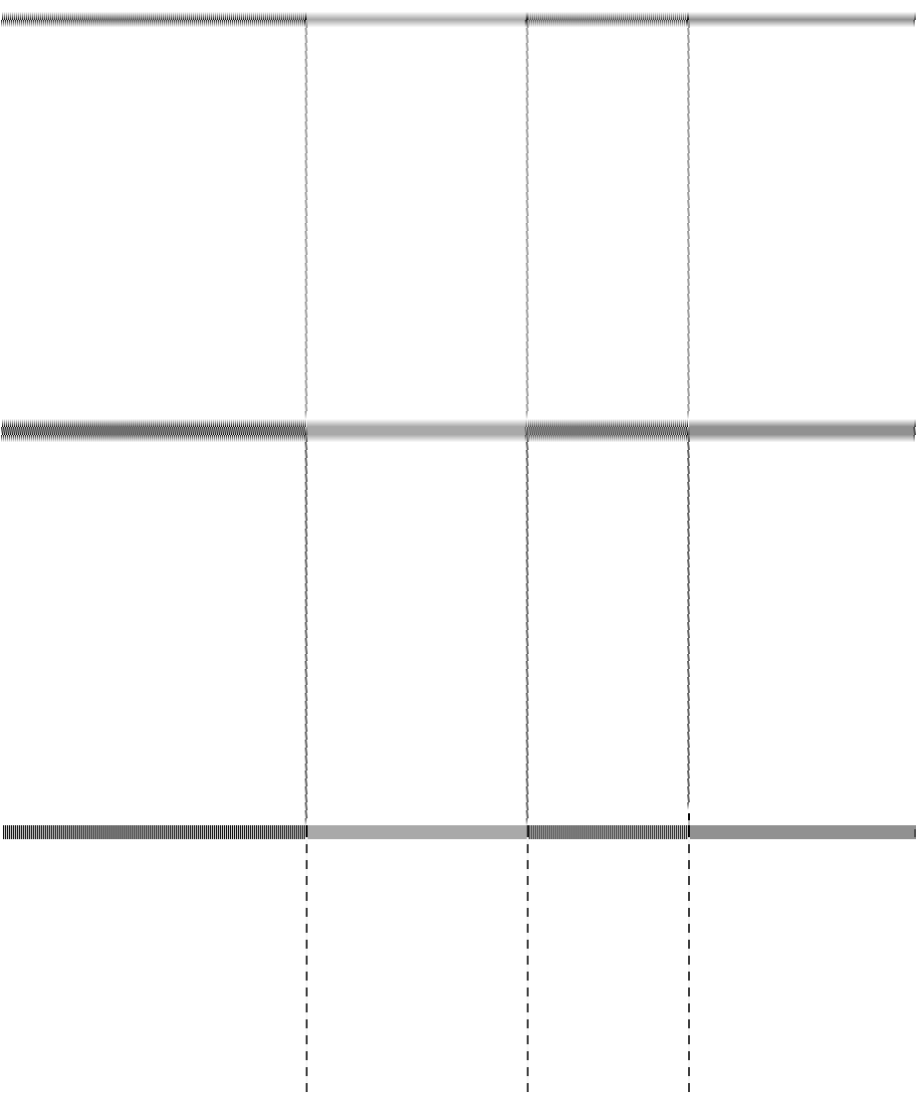

单位名称

锦州新时代集装箱码头有限公 司 中国石油天然气集团公司之附 属公司

合计

与本公司关系

金额

本公司之联营企业

本公司股东之所属单 位

4,037,704.40

占其他应收款总额的

比例(%)

13.36

8,354.00

4,046,058.40

0.03

13.39

除上述金额之外，其他应收款年末余额中无持有本公司 5%(含 5%)以上表决 权股份的股东或其他关联方欠款。

### 6. 存货

(1) 存货分类



项目

原材料

库存商 品

合计

年末余额

账面余额 跌价准备 账面价值

8,182,004.72 8,182,004.72

账面余额

5,719,460.99

年初余额

跌价准备

账面价值

5,719,460.99

1,482,806.19

1,482,806.19

9,664,810.91

9,664,810.91 5,719,460.99

5,719,460.99

(2) 资产负债表日将年末存货可变现净值与存货成本进行比较，未发现存货 存在可能发生减值的情况，故未对存货计提跌价准备。

(3) 年末存货无因担保或其他原因造成所有权或使用权受到限制的情况。

### 7. 一年内到期的非流动资产

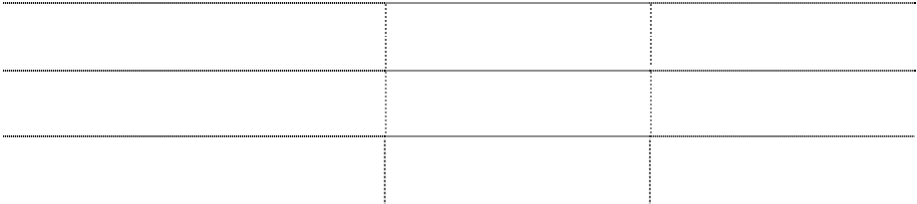

项目

一年内到期的应收融资租赁款

年末余额

12,808,700.00

年初余额

1,763,000.00

合计

12,808,700.00

1,763,000.00

**8. 其他流动资产**

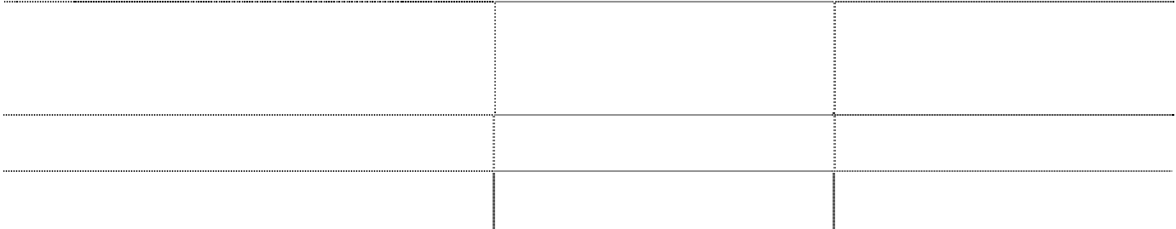

项目

实际交纳的所得税税款大于按照税法规 定计算的应交所得税

年末余额

年初余额

6,304,775.63

6,547,688.07

合计

6,304,775.63

6,547,688.07

**9. 长期应收款**

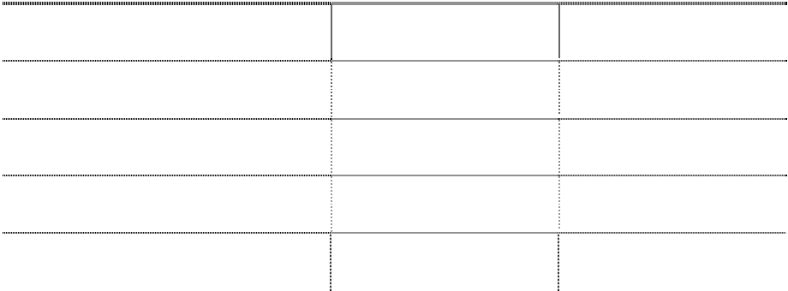

合计

10,475,163.57

2,185,565.03

|  |  |  |
| --- | --- | --- |
| 项目  应收融资租赁款 | 年末余额  23,505,293.87 | 年初余额  4,334,189.72 |
| 减：未实现的融资收益 | 221,430.30 | 385,624.69 |
| 减：一年内到期的应收融资租赁款 | 12,808,700.00 | 1,763,000.00 |

根据本公司于 2002 年 8 月与锦州新时代集装箱码头有限公司（以下简称新 时代公司）签订的设备租买合同，自 2002 年 1月1 日起，本公司将拥有的与集 装箱码头有关的净值为 22,678,292.00 元的机器设备，按租赁资产的账面净值确 认为融资租赁款，在其剩余预计使用年限内，融资租赁给新时代公司，最长租赁 期为 12 年。

报告期内，根据本公司与锦州宏基物流有限责任公司、锦州盛通物流有限公 司、锦州隆承泰物流有限公司、锦州盈港物流有限公司分别签订的《集装箱拖车 租买合同》，自 2011 年 1 月起，本公司将购买价值为 799 万元、799 万元、806 万元、400 万元的集装箱拖车等设备分别租赁给以上四家公司，租赁期三年，租 赁期届满，租赁资产的所有权转移给承租方。本公司分别确认应收融资租赁款为 812 万元、812 万元、819 万元、406 万元。

本报告期内，公司采用实际利率法分摊本年度融资收入 211,988.09 元。 以后年度将收到的最低租赁收款额如下：

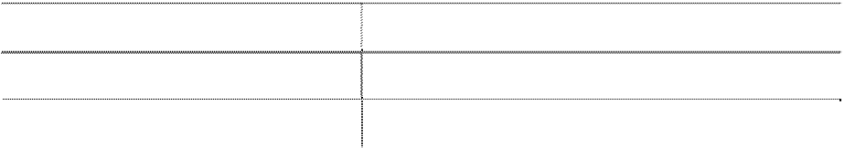

|  |  |  |  |  |
| --- | --- | --- | --- | --- |
| **会计年度** | **金** | **额** |  |  |
| 2012 年 |  |  | 12,808,700.00 |
| 2013 年 |  |  | 10,696,593.87 |  |
| **合 计** |  |  | 23,505,293.87 |  |

### 10. 长期股权投资

(1) 账面价值



被投资单位

年末余额

年初余额

|  |  |  |  |  |
| --- | --- | --- | --- | --- |
| 其他股权投资 | 300,000.00 | 300,000.00 | 300,000.00 | 300,000.00 |
| **合 计** | 220,130,679.53 | 220,130,679.53 | 113,767,240.10 | 113,767,240.10 |

(2)长期投资情况

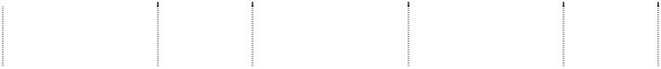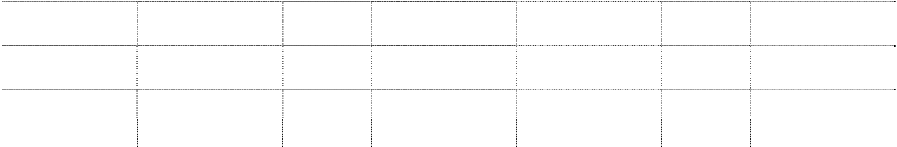

账面成本

减值准

备

账面价值

账面成本

减值准

备

账面价值

对合营公司投

资 对联营公司投 资

48,964,225.69

48,964,225.69

170,866,453.84

170,866,453.84 113,467,240.10

113,467,240.10



被投资单位

核算方法

投资成本

年初余额

增减变动

年末余额

锦州新时代集装箱码头

有限公司 锦州中理外轮理货有限 公司 中电投锦州港口有限 责任公司 辽宁锦港宝地置业有 限公司 大连集发环渤海集装 箱运输有限公司

合计

|  |  |  |  |  |
| --- | --- | --- | --- | --- |
| 权益法 | 109,086,835.56 | 108,276,535.81 | -1,262,964.67 | 107,013,571.14 |
| 权益法 | 2,185,484.06 | 5,190,704.29 | 912,178.41 | 6,102,882.70 |
| 权益法 | 57,750,000.00 |  | 57,750,000.00 | 57,750,000.00 |
| 权益法 | 50,000,000.00 |  | 48,964,225.69 | 48,964,225.69 |
| 成本法 | 300,000.00 | 300,000.00 |  | 300,000.00 |
|  | 219,322,319.62 | 113,767,240.10 | 106,363,439.43 | 220,130,679.53 |

|  |  |  |  |  |
| --- | --- | --- | --- | --- |
|  | 例(%) |  | 致的说明 |  |
| 锦州新时代集装箱码头有限公司 | 34 | 34 |  |
| 锦州中理外轮理货有限公司 | 29 | 29 |  | 725,321.26 |
| 中电投锦州港口有限责任公司 | 33 | 33 |  |  |
| 辽宁锦港宝地置业有限公司 | 50 | 50 |  |  |

(3)合营企业、联营企业投资

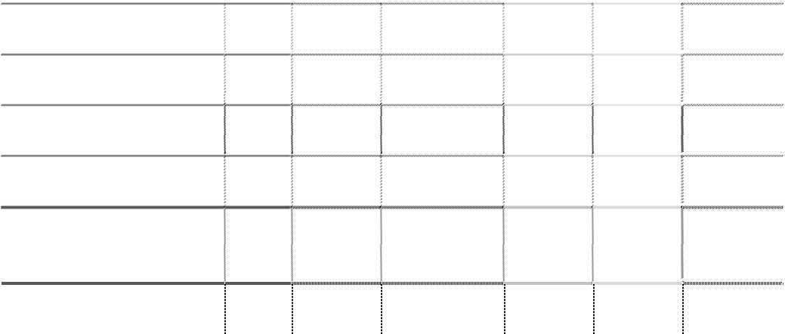

在被投

在被投资单位

被投资单位

资单位

持股比

在被投资

单位表决 权比例(%)

持股比例与表

决权比例不一

减值准备

本年计提

减值准备

现金红利

大连集发环渤海集装箱运输有限

公司

合计

0.61

0.61

725,321.26



被投资单位名称

企业类型

注册地

法人代

表

业务性质

本企业

注册资

持股比

本(万元)

例(%)

本企业在

被投资单 位表决权 比例(%)

一、合营企业



辽宁锦港宝地置业 有限责

有限公司

任公司

锦州市

刘钧

房地产开

发、销售等

10000

50

50

二、联营企业



锦州新时代集装箱码头

有限公司

有限责

锦州市

宁鸿鹏

海上集装箱

装卸与内陆

32084

34

34

|  |  |  |
| --- | --- | --- |
| 858 | 29 | 29 |
| 24500 | 33 | 33 |



被投资单位名称

本年资产总额 本年负债总额 本年净资产总额

本年营业收入总额 本年净利润

一、合营企业

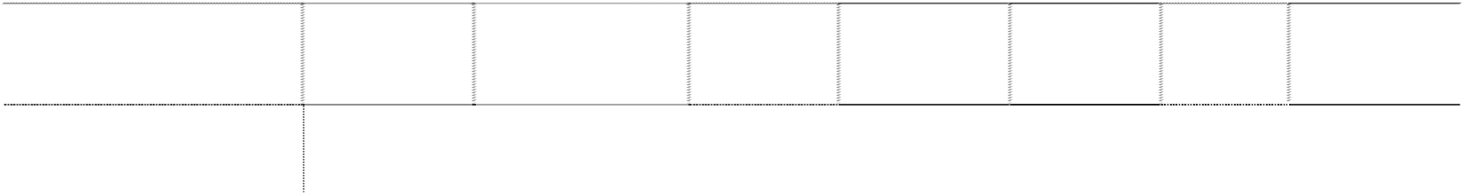

任公司

锦州中理外轮理货有

限公司

有限责

任公司

有限责 任公司

锦州市

郭军

中电投锦州港口有限

责任公司

锦州市

王冲

中转等

国内国际航 线船舶理 货、计量等

提供码头、 过驳锚地等



辽宁锦港宝地置业有

限公司

113,304,857.25

15,376,419.64

97,928,437.61

-2,071,562.39

二、联营企业

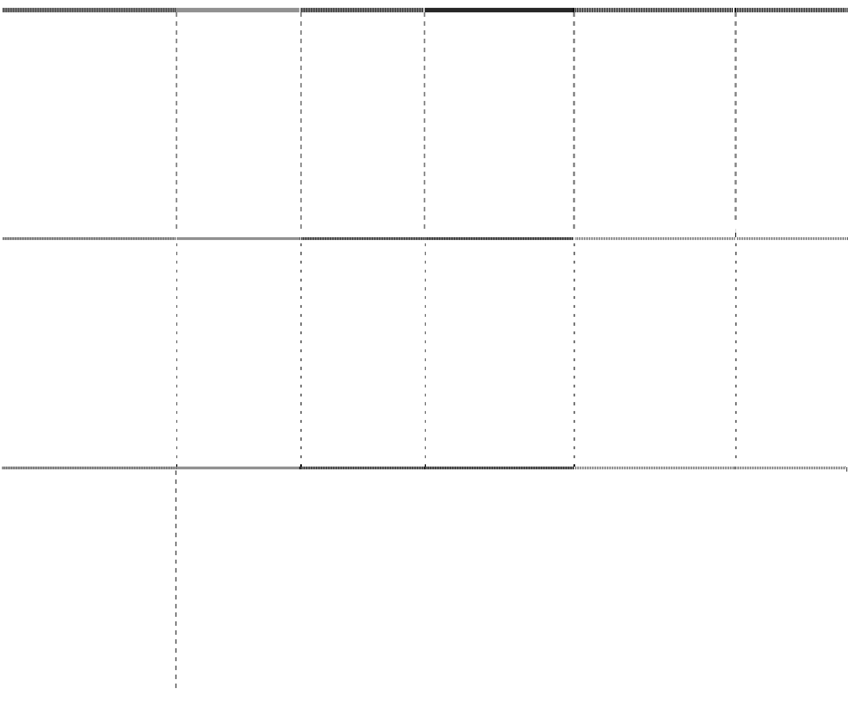

锦州新时代集装箱码 头有限公司

锦州中理外轮理货 有限公司

中电投锦州港口有 限责任公司

|  |  |  |  |  |
| --- | --- | --- | --- | --- |
| 635,765,242.39 | 321,019,444.92 | 314,745,797.47 | 97,964,852.45 | -3,714,601.97 |
| 27,054,583.94 | 6,228,381.45 | 20,826,202.49 | 39,404,556.00 | 5,709,674.74 |
| 362,558,970.24 | 187,558,970.24 | 175,000,000.00 |  |  |

(1)报告期内，为增加公司收入，拓宽经营领域，公司第七届董事会第十二 次会议审议通过了《关于与辽宁宝地建设有限公司地产合作项目的议案》。会议 同意公司与辽宁宝地建设有限公司成立合资公司，进行房地产项目开发，并授权 经营班子同合资方洽谈合资事宜。2011 年 7 月 15 日，根据董事会授权，经营班

子代表公司同合资方签订了《合资合同》。合同约定，合资公司注册资本 10,000 万元，锦州港、辽宁宝地均以现金出资，各占 50%的股份。双方合作期限暂定 20 年。

(2)报告期内，根据公司第六届董事会第六次会议审议通过的《关于锦州港、 白音华煤炭公司合资建设煤炭码头的议案》及第六届董事会第二十一次会议审议 通过的《关于锦州港专业化煤炭码头工程出资比例的议案》，公司于 2011 年 4

月 27 日，与内蒙古锡林郭勒白音华煤电有限责任公司、大唐国际发电股份有限 公司、中国国电集团公司签订了《中电投锦州港口有限责任公司出资协议》,共 同组建合资公司。

合资公司注册资本 24,500 万元，各方股东首期出资额为 17,500 万元，其中

内蒙古锡林郭勒白音华煤电有限责任公司出资 9,275 万元，锦州港股份有限公司

出资 5,775 万元，大唐国际发电股份有限公司出资 1,750 万元，中国国电集团公 司出资 700 万元，分别占注册资本的 53%、33%、10%、4%。

该公司目前处于筹建期，尚未投产运营。

(3)年末公司对长期股权投资进行清查后，未发现长期股权投资存在可能发 生减值的迹象，故未对长期股权投资计提减值准备。

### 11. 固定资产

(1) 固定资产情况



|  |  |  |  |  |
| --- | --- | --- | --- | --- |
| 项目 一、账面原值合计： | 年初余额  4,348,052,746.93 | 本年增加  3,153,864,439.79 | 本年减少  1,220,467,728.99 | 年末余额  6,281,449,457.73 |
| 码头及辅助设施 | 2,875,666,603.69 | 1,422,376,689.77 | 437,723,144.98 | 3,860,320,148.48 |
| 机器设备 | 640,252,172.78 | 866,791,474.70 | 409,867,365.82 | 1,097,176,281.66 |
| 房屋建筑物及仓库堆场 | 684,352,718.80 | 764,698,191.78 | 361,061,621.67 | 1,087,989,288.91 |
| 办公设备及其他设备 | 20,064,038.55 | 35,588,783.19 | 2,417,571.95 | 53,235,249.79 |
| 运输工具 | 127,717,213.11 | 64,409,300.35 | 9,398,024.57 | 182,728,488.89 |
|  |  | 本年新增 本年计提 |  |  |
| 二、累计折旧合计： | 813,243,113.91 | 146,305,485.51 | 26,670,498.18 | 932,878,101.24 |
| 码头及辅助设施 | 353,094,717.29 | 66,596,959.74 | 9,657,667.77 | 410,034,009.26 |
| 机器设备 | 261,109,724.26 | 45,428,344.95 | 848,219.96 | 305,689,849.25 |
| 房屋建筑物及仓库堆场 | 122,279,658.66 | 22,019,849.15 | 14,673,615.85 | 129,625,891.96 |
| 办公设备及其他设备 | 11,612,709.19 | 2,522,691.07 | 506,870.58 | 13,628,529.68 |
| 运输工具 | 65,146,304.51 | 9,737,640.60 | 984,124.02 | 73,899,821.09 |
| 三、固定资产账面净值 |  |  |  |  |
| 合计 | 3,534,809,633.02 |  | | 5,348,571,356.49 |
| 码头及辅助设施 | 2,522,571,886.40 |  | | 3,450,286,139.22 |
| 机器设备 | 379,142,448.52 |  | | 791,486,432.41 |
| 房屋建筑物及仓库堆场 | 562,073,060.14 |  | | 958,363,396.95 |
| 办公设备及其他设备 | 8,451,329.36 |  | | 39,606,720.11 |
| 运输工具 | 62,570,908.60 |  | | 108,828,667.80 |
| 四、减值准备合计 | 30,190,000.00 | 30,190,000.00 | |  |
| 码头及辅助设施 | 1,780,124.96 | 1,780,124.96 | |  |
| 机器设备 | 406,604.34 | 406,604.34 | |  |
| 房屋建筑物及仓库堆场 | 27,854,187.53 | 27,854,187.53 | |  |
| 办公设备及其他设备 | 149,083.17 | 149,083.17 | |  |
| 运输工具 |  |  | |  |
| 五、固定资产账面价值 |  |  |  |  |
| 合计 | 3,504,619,633.02 | 5,348,571,356.49 | | |
| 码头及辅助设施 | 2,520,791,761.44 | 3,450,286,139.22 | | |
| 机器设备 | 378,735,844.18 | 791,486,432.41 | | |
| 房屋建筑物及仓库堆场 | 534,218,872.61 | 958,363,396.95 | | |
| 办公设备及其他设备 | 8,302,246.19 | 39,606,720.11 | | |
| 运输工具 | 62,570,908.60 | 108,828,667.80 | | |

本年计提折旧额 146,305,485.51 元；本报告期由在建工程转入固定资产原值

为 1,945,841,946.51 元。

(2) 公司年末无暂时闲置的固定资产。

(3) 公司年末尚未办妥产权证书的房屋建筑物净值为 45,280,873.90 元，产 权证书正在办理中。

(4) 公司年末无通过融资租赁租入的固定资产。

(5) 公司年末通过经营租赁租出的固定资产情况如下：

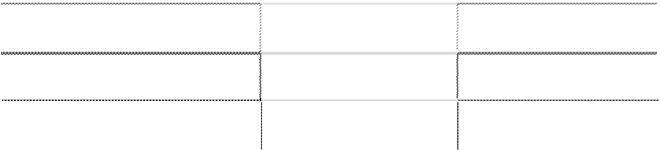

|  |  |  |
| --- | --- | --- |
| 固定资产类别 码头及辅助设施 | 年末账面价值  65,806,384.22 | 年初账面价值  54,820,513.12 |
| 房屋建筑物及仓库堆场 | 9,815,399.71 | 11,543,248.37 |
| 合计 | 75,621,783.93 | 66,363,761.49 |

(6) 公司年末无持有待售的固定资产。

(7) 截至报告期末，公司用于抵押的固定资产情况如下：

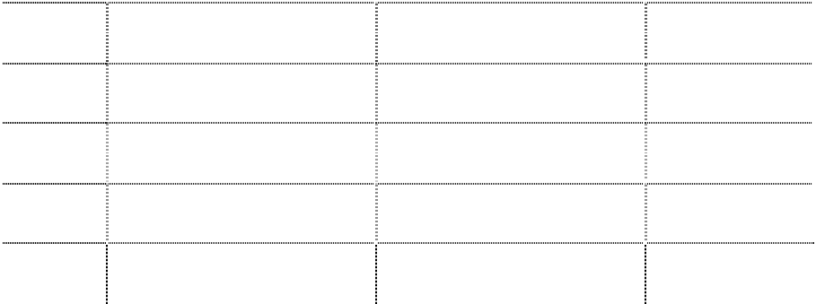

|  |  |  |  |
| --- | --- | --- | --- |
| 序号 1 | 固定资产名称 201 泊位 | 账面价值  97,103,750.57 | 抵押用途 贷款抵押 |
| 2 | 202 泊位 | 93,745,551.74 | 贷款抵押 |
| 3 | 203 泊位 | 132,778,704.75 | 贷款抵押 |
| 4 | 204 泊位 | 90,081,791.90 | 贷款抵押 |
|  | 合计 | 413,709,798.96 |  |

除上述金额之外，其他固定资产无因担保或其他原因造成所有权或使用权受 到限制的情况。

(8) 根据公司第六届董事会第二十八次会议审议通过的《关于 2009 年计提

固定资产减值准备的议案》，公司决定拆除 2.8 万吨粮食筒仓（老筒仓）资产， 并对该资产按其估计可收回金额低于其账面价值的差额计提固定资产减值准备 3,019 万元。

至 2011 年 5 月，该资产拆除工作已完毕。公司转销该固定资产原值 4,564.59

万元，转销该固定资产累计折旧 1,342.95 万元，扣除已计提的固定资产减值准

备 3,019 万元后，发生净损失 152.19 万元，计入当期营业外支出。

### 12. 在建工程

(1) 在建工程账面余额



项目

五港池

账面余额

7,484,262.79

年末余额

减值准备

账面净值

7,484,262.79

年初余额

账面余额 减值准备

33,033,372.94

账面净值

33,033,372.94



|  |  |  |  |  |  |  |  |
| --- | --- | --- | --- | --- | --- | --- | --- |
| 二港池 | | |  | | 4,746,004.78 | 4,746,004.78 | |
| 西围堰 4,259,725.15 | | | 4,259,725.15 | | 22,478,564.72 | 22,478,564.72 | |
| 五港池 5 万吨  油泊位 1,489,869.24 | | | 1,489,869.24 | | 1,486,428.51 | 1,486,428.51 | |
| 新建围堰工程 41,164,517.70 | | | 41,164,517.70 | | 45,856,048.84 | 45,856,048.84 | |
| 三港池 301 油  品泊位 3,292,877.64 | | | 3,292,877.64 | | 69,613,442.18 | 69,613,442.18 | |
| 其它单列工程 62,205,654.08 | | | 62,205,654.08 | | 71,521,348.98 | 71,521,348.98 | |
| 三、四港池西  防波堤工程 194,338,950.79 | | | 194,338,950.79 | | 165,609,124.45 | 165,609,124.45 | |
| 三港池围堰 35,151,611.26 | | | 35,151,611.26 | | 35,070,431.42 | 35,070,431.42 | |
| 粮食现代物流  项目筒仓工程 106,083,404.34 | | | 106,083,404.34 | | 85,669,463.73 | 85,669,463.73 | |
| 集装箱码头二  期工程 - | | | - | | 853,973,174.67 | 853,973,174.67 | |
| 15 万吨级航道  工程 - | | | - | | 421,477,933.38 | 421,477,933.38 | |
| 三港池 66KV  输变电新建工 17,540,880.26  程 | | | 17,540,880.26 | |  |  | |
| 西环线铁路工  程 83,526,628.09 | | | 83,526,628.09 | |  |  | |
| 三港池东岸区  通用泊位工程 572,093,869.17 | | | 572,093,869.17 | |  |  | |
| 锦州港油品罐  区工程（一期） 39,942,472.50 | | | 39,942,472.50 | |  |  | |
| 粮食平房仓 8,203,900.00 | | | 8,203,900.00 | |  |  | |
| 合 计 1,176,778,623.01 | | | 1,176,778,623.01 | | 1,810,535,338.60 | 1,810,535,338.60 | |
| (2) 重大工程项目变动情况 | | | | | | | |
| 项目名称 | 预算余额 | | 年初余额 | 本年增加 | 转入固定资产 | 本年减少 | 工程投入占预算比例 |
|  | (万元) | |  |  |  |  | (%) |
| 五港池 |  | | 33,033,372.94 | 17,284.31 | 25,566,394.46 |  |  |
| 二港池 |  | | 4,746,004.78 | - | 4,746,004.78 |  |  |
| 西围堰 | 3,492.00 | | 22,478,564.72 | -18,218,839.57 | - |  | 85.74 |
| 五港池 5 万吨油泊位 | 20,480.00 | | 1,486,428.51 | 3,440.73 | - |  | 0.73 |
| 新建围堰工程 | 4,377.00 | | 45,856,048.84 | -4,691,531.14 | - |  | 104.98 |
| 三港池 301 油品泊位 | 61,000.00 | | 69,613,442.18 | 56,898,862.10 | 123,219,426.64 |  | 100.67 |
| 其它单列工程 |  | | 71,521,348.98 | 111,095,856.19 | 120,411,551.09 |  |  |
| 三、四港池西防波堤工 | | | | | | | |
| 程 | | 37,414.18 | 165,609,124.45 | 28,729,826.34 | - | 51.94 | |
| 三港池围堰 | | 4,500.00 | 35,070,431.42 | 81,179.84 | - | 78.11 | |
| 粮食现代物流项目筒仓工程 | | 30,700.00 | 85,669,463.73 | 20,413,940.61 | - | 110.58 | |
| 206 通用散杂货泊位 | | 24,074.02 |  | 1,955,562.64 | 1,955,562.64 | 86.57 | |
| 集装箱码头二期工程 | | 113,766.00 | 853,973,174.67 | 174,538,507.04 | 1,028,511,681.71 | 90.41 | |
| 15 万吨级航道工程 | | 116,762.26 | 421,477,933.38 | 219,953,391.81 | 641,431,325.19 | 54.93 | |
| 三港池 66KV 输变电新建工程 | | 8,104.00 |  | 17,540,880.26 | - | 21.64 | |
| 西环线铁路工程 | | 9,195.56 |  | 83,526,628.09 | - | 90.83 | |
| 三港池东岸区通用泊位工程 | | 106,966.10 |  | 572,093,869.17 | - | 53.48 | |
| 锦州港油品罐区工程（一期） | | 84,568.81 |  | 39,942,472.50 | - | 4.72 | |

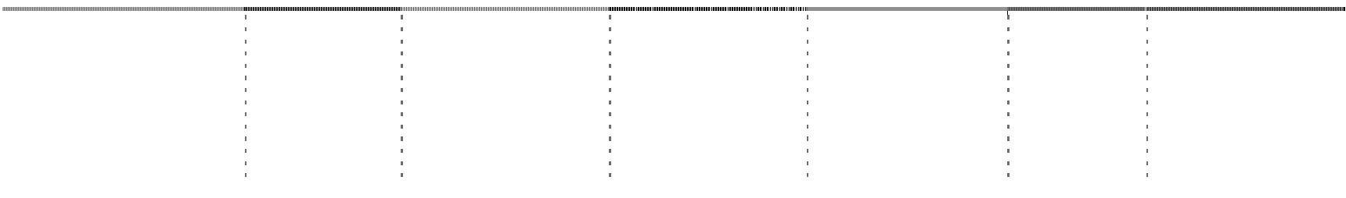

|  |  |  |  |  |  |
| --- | --- | --- | --- | --- | --- |
| 粮食平房仓 | 900.59 |  | 8,203,900.00 |  | 91.09 |
| 合计 |  | 1,810,535,338.60 | 1,312,085,230.92 | 1,945,841,946.51 |  |

|  |  |  |  |  |  |  |
| --- | --- | --- | --- | --- | --- | --- |
| 项目名称 | 工程进度 | 利息资本化累计金额 | 其中：本年利息资本 | 本年利息资本化率 | 资金来源 | 年末余额 |
|  |  |  | 化金额 | (%) |  |  |
| 五港池 | 在建 | 3,470,374.23 |  |  | 贷款 | 7,484,262.79 |
| 二港池 | 基本完工 | 2,067,639.07 |  |  | 贷款 | - |
| 西围堰 | 在建 | 2,173,966.35 |  |  | 贷款 | 4,259,725.15 |
| 五港池 5 万吨油泊位 | 在建 |  |  |  | 自筹 | 1,489,869.24 |
| 新建围堰工程 | 在建 | 1,013,720.24 |  |  | 贷款 | 41,164,517.70 |
| 三港池 301 油品泊位 | 在建 | 8,125,691.27 |  |  | 募集资金 | 3,292,877.64 |
|  |  |  |  |  | 自筹及 |  |
| 其它单列工程 在建 | | 185,298.40 |  |  | 贷款 | 62,205,654.08 |
| 三、四港池西防波堤工 在建 | | 3,968,244.28 | 3,968,244.28 | 6.14 | 自筹 | 194,338,950.79 |
| 三港池围堰 在建 | |  |  |  | 自筹 | 35,151,611.26 |
| 粮食现代物流项目筒仓工程 在建 | |  |  |  | 募集资金 | 106,083,404.34 |
| 206 通用散杂货泊位 基本完工 | | 21,136,003.65 |  |  | 募集资金 | - |
|  |  |  |  |  | 自筹及 |  |
| 集装箱码头二期工程 | 基本完工 | 24,923,887.44 | 11,836,285.44 |  | | |
| 自筹及 | | | | | | |
| 15 万吨级航道工程 | 基本完工 | 204,000.01 204,000.01 6.80 贷款 | | | | - |
| 三港池 66KV 输变电新建工程 | 在建 | 自筹及贷款 | | | | 17,540,880.26 |
| 西环线铁路工程 | 在建 | 自筹及贷款 | | | | 83,526,628.09 |
| 三港池东岸区通用泊位工程 | 在建 | 自筹及贷款 | | | | 572,093,869.17 |

(3) 公司年末对在建工程进行清查后，未发现在建工程存在可能发生减值的 迹象，故未对在建工程计提减值准备。



程

5.80

贷款

-

锦州港油 品 罐区工程

（一期） 粮食平房仓

合计

在建

自筹及贷款

39,942,472.50

在建

自筹

67,268,824.94

16,008,529.73

8,203,900.00

1,176,778,623.01

(4) 公司年末在建工程无因担保或其他原因造成所有权或使用权受到限制的 情况。

### 13. 无形资产

(1) 无形资产情况



|  |  |  |  |  |
| --- | --- | --- | --- | --- |
| 项目 | 年初余额 | 本年增加 | 本年减少 | 年末余额 |
| 一、账面原值合计 | 146,449,809.30 | 5,562,886.40 | 4,197,127.26 | 147,815,568.44 |
| 土地使用权 | 120,628,036.13 | 783,322.40 | 236,777.10 | 121,174,581.43 |
| 海域使用权 | 25,276,335.50 | 4,673,848.00 | 3,875,755.50 | 26,074,428.00 |
| 软件及其他 | 545,437.67 | 105,716.00 | 84,594.66 | 566,559.01 |
| 二、累计摊销合计 | 16,472,882.51 | 4,236,684.33 | 3,997,620.63 | 16,711,946.21 |
| 土地使用权 | 11,331,062.04 | 2,835,760.62 | 37,270.47 | 14,129,552.19 |

|  |  |  |  |  |
| --- | --- | --- | --- | --- |
| 海域使用权 | 4,796,742.97 | 1,280,918.58 | 3,875,755.50 | 2,201,906.05 |
| 软件及其他 | 345,077.50 | 120,005.13 | 84,594.66 | 380,487.97 |
| 三、无形资产账面净值合计 | 129,976,926.79 |  |  | 131,103,622.23 |
| 土地使用权 | 109,296,974.09 |  |  | 107,045,029.24 |
| 海域使用权 | 20,479,592.53 |  |  | 23,872,521.95 |
| 软件及其他 | 200,360.17 |  |  | 186,071.04 |

|  |  |  |
| --- | --- | --- |
| 五、无形资产账面价值合计 | 129,976,926.79 | 131,103,622.23 |
| 土地使用权 | 109,296,974.09 | 107,045,029.24 |
| 海域使用权 | 20,479,592.53 | 23,872,521.95 |
| 软件及其他 | 200,360.17 | 186,071.04 |

本年摊销额 4,236,684.33 元。



四、减值准备合计

土地使用权

海域使用权 软件及其他

(2) 公司年末对无形资产进行清查后，未发现无形资产存在可能发生减值的 迹象，故未对无形资产计提减值准备。

(3) 截至报告期末，公司未有无形资产被抵押。

(4) 截至报告期末，公司通过经营租赁租出的无形资产－土地使用权账面价

值为 968,635.22 元。

### 14. 长期待摊费用

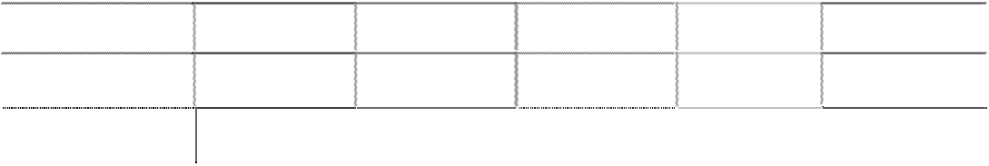

项目

堆场辅助材料

610 货场、库场改 造 及装修费

合计

年初余额

6,444,950.80

本年增加额

1,000,317.50

本年摊销额

3,159,048.10

其他减少额

年末余额

4,286,220.20

126,031.16 7,286,855.42 1,832,894.66

5,579,991.92

6,570,981.96 8,287,172.92 4,991,942.76

9,866,212.12

**15. 递延所得税资产**

(1) 已确认的递延所得税资产

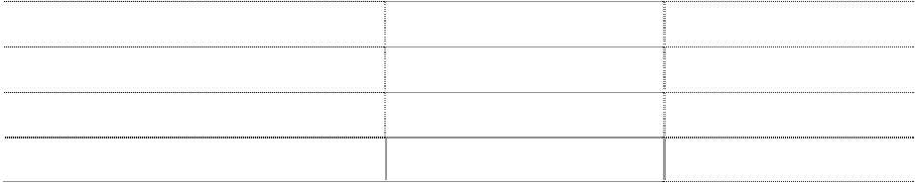

|  |  |  |  |
| --- | --- | --- | --- |
| 项 **递延所得税资产：** 应收款项坏账准备 | 目 | 年末余额  4,188,501.24 | 年初余额  4,089,294.09 |
| 存货跌价准备 |  |  |  |
| 固定资产减值准备 |  |  | 7,547,500.00 |

|  |  |  |
| --- | --- | --- |
| 未确认融资收益 | 49,876.79 | 96,406.17 |
| 政府补助 | 17,915,363.29 | 18,330,145.33 |
| 应付职工薪酬 | 7,657,652.54 | 5,556,020.79 |
| 未实现内部销售损益 | 2,767,054.03 | 2,500,756.39 |
| 试运行收益 | 248,214.09 |  |
| 装修费 | 86,542.85 |  |
| 长期待摊费用 | 375,125.59 |  |
| 合 计 | 33,288,330.42 | 38,120,122.77 |

(2) 引起暂时性差异的资产或负债项目对应的暂时性差异

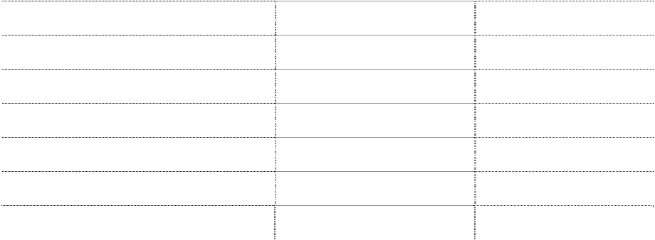

项

目

暂时性差异金额

**可抵扣差异项目**

|  |  |  |  |
| --- | --- | --- | --- |
| 应收款项坏账准备 |  |  | 16,754,004.94 |
| 装修费 |  |  | 346,171.39 |
| 待摊递延 |  |  | 1,500,502.38 |
| 未确认融资收益 |  |  | 199,507.16 |
| 政府补助 |  |  | 71,661,453.15 |
| 应付职工薪酬 |  |  | 30,630,610.15 |
| 试运行收益 |  |  | 992,856.36 |
| 未实现内部销售损益 |  |  | 11,068,216.15 |
|  | 小 | 计 | 133,153,321.68 |

### 16. 资产减值准备明细

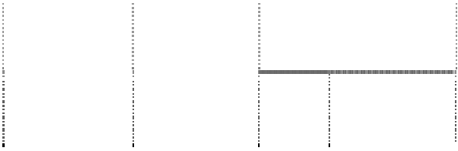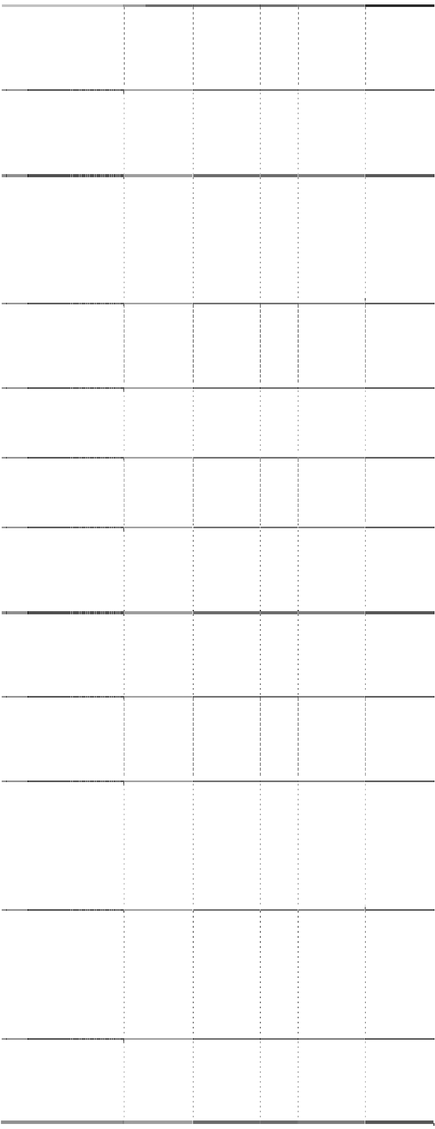

项目

年初余额

本年增加

本年减少

转销

年末余额

转回

一、坏账准备

二、存货跌价准备 三、可供出售金融资产减 值准备

四、持有至到期投资减值准备

五、长期股权投资减值准备 六、投资性房地产减值准备 七、固定资产减值准备 八、工程物资减值准备 九、在建工程减值准备

十、生产性生物资产减值 准备 其中：成熟生产性生物资 产减值准备

十一、油气资产减值准备

16,357,176.37

396,828.57

16,754,004.94

30,190,000.00

30,190,000.00

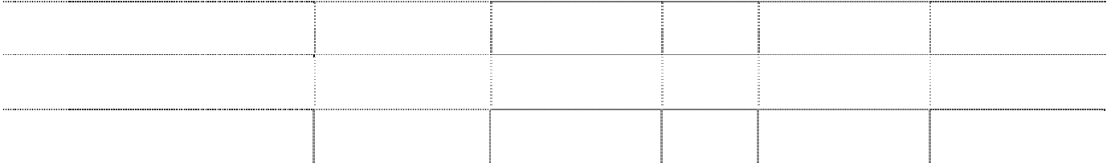

十二、无形资产减值准备

十三、商誉减值准备 十四、其他

合计

46,547,176.37

396,828.57

30,190,000.00 16,754,004.94

2011 年 5 月，公司 2.8 万吨粮食筒仓（老筒仓）资产拆除工作已全部结束， 发生的拆除损失已于当期确认，故报告期内，公司转销了已计提的该固定资产减 值准备 3,019 万元。

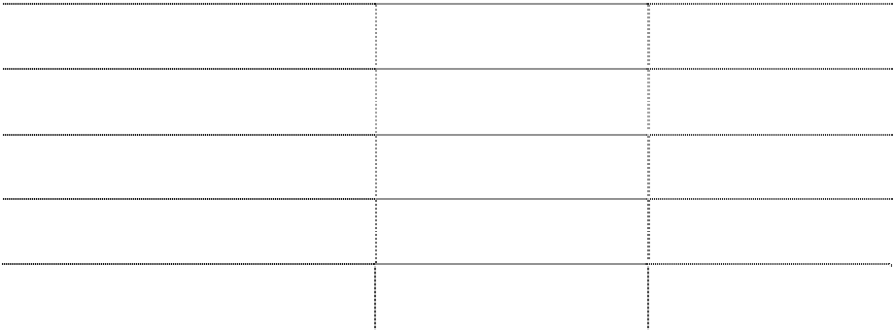

|  |  |  |  |  |
| --- | --- | --- | --- | --- |
| **17. 短期借款** | |  | | |
|  | 项目 | 年末余额 | 年初余额 |  |
| 质押借款 |  |  |  |  |
| 抵押借款 保证借款 |  | 9,600,000.00 | 9,600,000.00 |  |
| 信用借款 |  | 300,000,000.00 | 50,000,000.00 |  |
|  | 合计 | 309,600,000.00 | 59,600,000.00 |  |
| **18. 应付票据** | |  |  |  |
|  | 种类 | 年末余额 | 年初余额 |  |
| 银行承兑汇票 商业承兑汇票 |  | 413,499,984.33 | 592,878,834.09 |  |
|  | 合计 | 413,499,984.33 | 592,878,834.09 |  |

年末银行承兑汇票余额均将于 2012年6月 30 日前到期。



### 19. 应付账款

(1) 账面余额

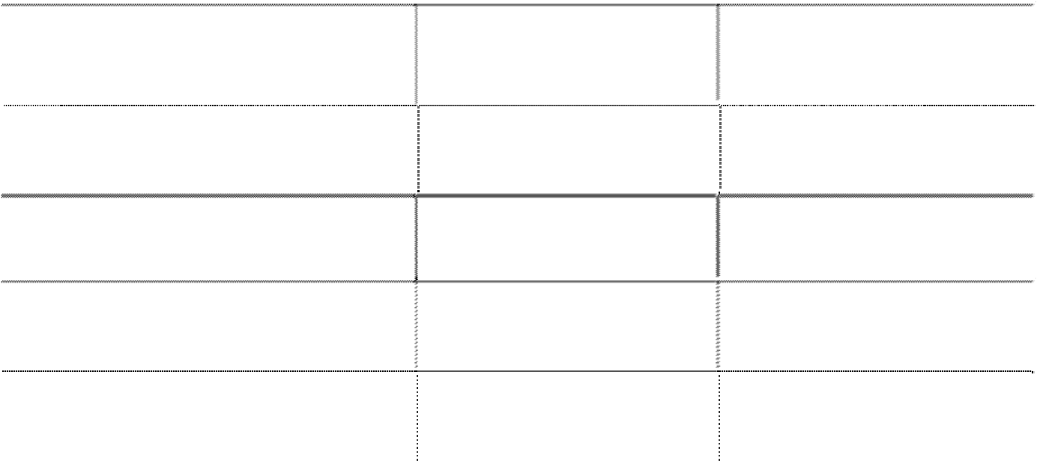

合计

901,576,803.77

598,751,968.84

|  |  |  |  |
| --- | --- | --- | --- |
| 1 年以内 | 项目 | 年末余额  793,301,650.08 | 年初余额  587,582,495.46 |
| 1 至 2 年 |  | 99,793,978.61 | 3,367,845.01 |
| 2 至 3 年 |  | 1,016,956.67 | 2,237,588.47 |
| 3 年以上 |  | 7,464,218.41 | 5,564,039.90 |

(2) 应付关联方款项情况

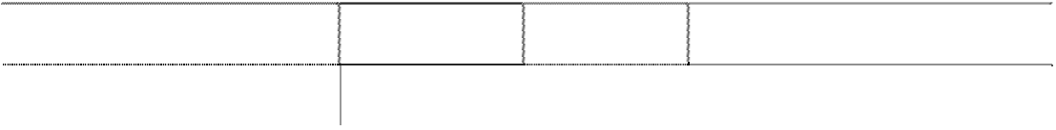

单位名称

与本公司关系

金额

占应付账款总额的比例(%)

锦州中理外轮理货有限公司

锦州港国有资产经营管理有限 公司

本公司之联营

企业 本公司股东并 向本公司派出

4,494,879.00

0.50

315,385.00

0.03

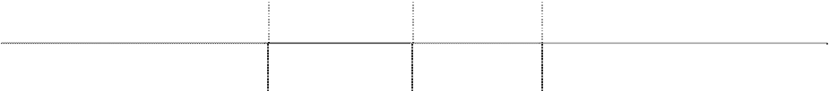

董事

合计

4,810,264.00

0.53

除上述金额之外，应付账款年末余额中无欠持有本公司 5%(含 5%)以上表决 权股份的股东或其他关联方款项。

(3) 账龄超过 1 年的应付账款主要是尚未支付的工程款。

### 20. 预收款项

(1) 账面余额



项目

年末余额

101,932,055.05

年初余额

1 年以内

52,793,928.80

1 至 2 年

6,428,006.60

1,207,396.85

2 至 3 年

718,927.38

1,039,112.69

3 年以上

3,062,429.64

2,257,625.97

合计

112,141,418.67

57,298,064.31

(2) 预收账款年末余额中含持有本公司 5%(含 5%)以上表决权股份的股东— 中国石油天然气集团公司之附属公司款项 212,490.44 元。

(3) 账龄超过 1 年的预收账款主要是收取的客户预交的港口费。

### 21. 应付职工薪酬



|  |  |  |  |  |
| --- | --- | --- | --- | --- |
| 项目 工资、奖金、津贴和补贴 | 年初余额  35,434,363.02 | 本年增加  124,757,251.59 | 本年减少  114,996,208.64 | 年末余额  45,195,405.97 |
| 职工福利费 |  | 15,235,657.21 | 15,235,657.21 |  |
| 社会保险费 | 1,003,206.18 | 31,125,574.39 | 30,881,666.48 | 1,247,114.09 |
| 其中：医疗保险费 | 4,663.48 | 6,635,433.85 | 6,307,923.50 | 332,173.83 |
| 基本养老保险费 | 900,213.97 | 20,256,630.63 | 20,317,255.80 | 839,588.80 |
| 失业保险费 | 97,623.97 | 2,038,387.31 | 2,065,052.52 | 70,958.76 |
| 工伤保险费 | 331.65 | 1,475,853.47 | 1,475,589.64 | 595.48 |
| 生育保险费 | 373.11 | 719,269.13 | 715,845.02 | 3,797.22 |
| 住房公积金 | -67,469.28 | 5,406,267.00 | 5,394,435.00 | -55,637.28 |
| 工会经费 职工教育经费 | 680,438.21 | 3,497,944.73 | 2,744,842.78 | 1,433,540.16 |
| 辞退福利 |  |  |  |  |
| 其他 |  |  |  |  |
| 合计 | 37,050,538.13 | 180,022,694.92 | 169,252,810.11 | 47,820,422.94 |

(1) 年末余额中的工资、奖金、津贴和补贴已于 2012 年 1 月发放完毕。

(2) 年末余额中的社会保险费、住房公积金、工会经费已于 2012年1 月缴纳 完毕。



|  |  |  |
| --- | --- | --- |
| **22. 应交税费** |  | |
| 项目 | 年末余额 | 年初余额 |
| 营业税 | 2,836,042.28 | 2,193,816.73 |
| 增值税 | 1,071,559.62 | -167,925.70 |
| 城市维护建设税 | 290,523.18 | 161,955.32 |
| 教育费附加 | 205,484.24 | 92,545.84 |
| 企业所得税 | 1,197,585.95 | 423,553.55 |
| 个人所得税 | 272,940.98 | 413,904.20 |
| 房产税 | 100,467.99 | 89,665.33 |
| 土地使用税 |  | 257,110.39 |
| 土地增值税 |  |  |
| 其他 | 180,679.11 | 35,981.55 |
| 合计 | 6,155,283.35 | 3,500,607.21 |
| **23. 应付利息** |  |  |
| 项目 | 年末余额 | 年初余额 |
| 应付短期融资券利息 | 7,639,165.00 | 4,130,880.00 |
| 合计 | 7,639,165.00 | 4,130,880.00 |

### 24. 应付股利



项目

年末余额

年初余额

应付其他法人股股东股利

应付个人股股东股利

合计

|  |  |
| --- | --- |
| 1,130,335.12 | 981,741.53 |
| 5,600,787.43 | 5,155,264.39 |
| 6,731,122.55 | 6,137,005.92 |

应付股利年末余额中应付个人股股东股利为本公司于以前年度宣派股利 后，个人股股东尚未领取的股利。

### 25. 其他应付款

(1) 账面余额

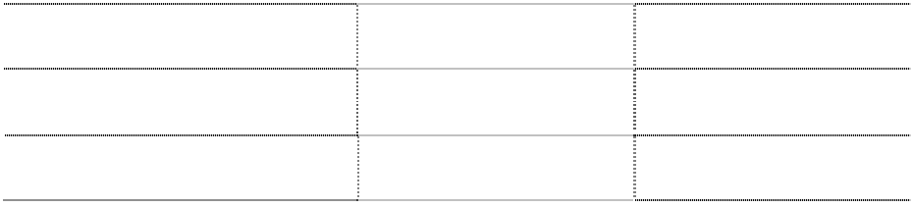

|  |  |  |  |
| --- | --- | --- | --- |
| 1 年以内 | 项目 | 年末余额  66,405,166.50 | 年初余额  52,645,783.31 |
| 1 至 2 年 |  | 637,778.82 | 606,665.88 |
| 2 至 3 年 |  | 538,203.88 | 136,406.56 |

|  |  |  |  |
| --- | --- | --- | --- |
| 3 年以上 |  | 14,849,530.67 | 15,258,464.86 |
|  | 合计 | 82,430,679.87 | 68,647,320.61 |

(2) 应付关联方款项情况

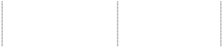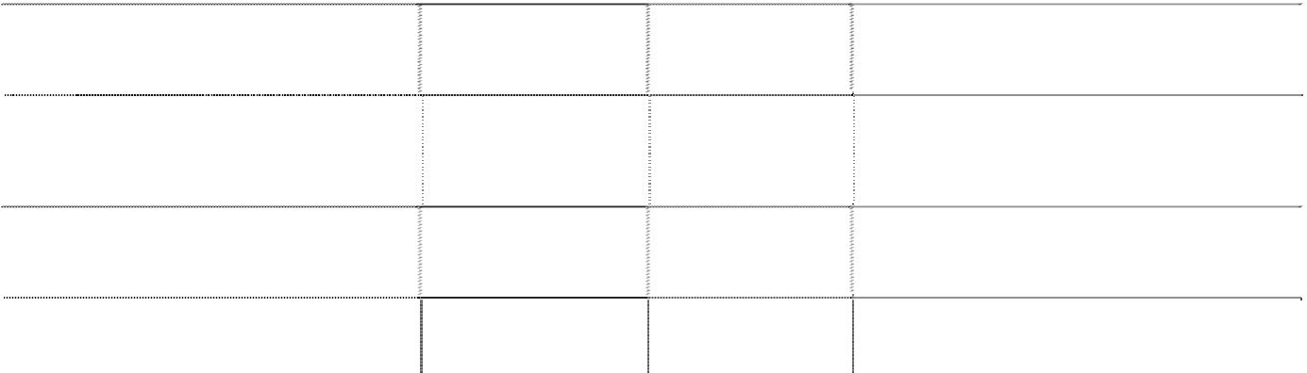

单位名称

与本公司关系

金额

占其他应付款总额的比例(%)

锦州中理外轮理货有限公司 本公司之联营

企业

锦州港国有资产经营管理有限 本公司股东并向

公司 本公司派出董事

中国石油天然气集团公司之附 本公司股东之 属公司 所属单位

合计

|  |  |
| --- | --- |
| 1,231,735.15 | 1.49 |
| 160,000.00 | 0.19 |
| 338.88 | 0.0004 |
| 1,392,074.03 | 1.68 |

除上述金额之外，其他应付款年末余额中无欠持有本公司 5%(含 5%)以上表 决权股份的股东或其他关联方款项。

### 26. 一年内到期的非流动负债

(1) 分类列示

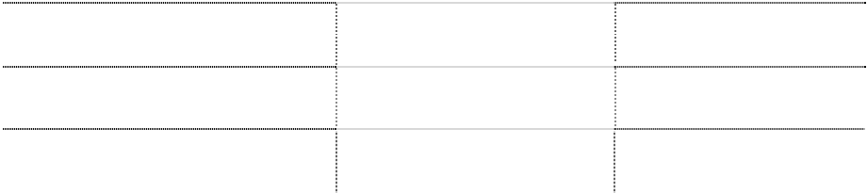

项目

信用借款

抵押借款

年末余额

18,000,000.00

年初余额

12,000,000.00

合计

18,000,000.00

12,000,000.00

(2) 其中金额前五名的借款

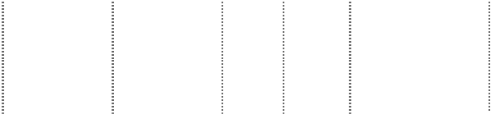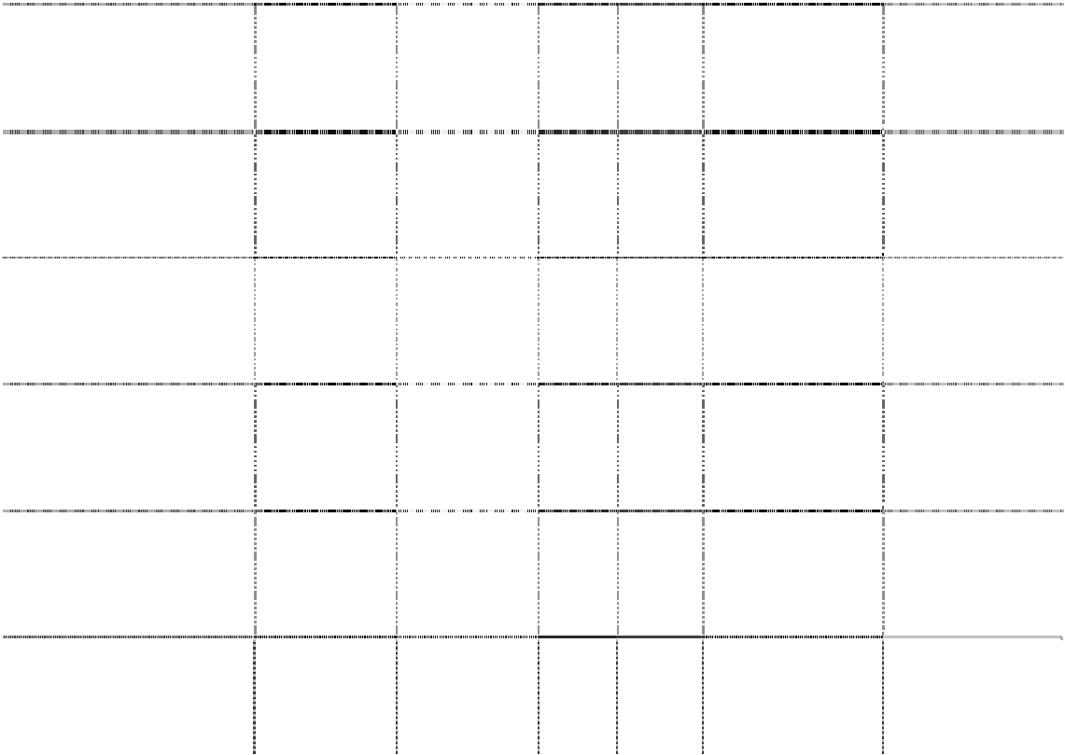

贷款单位

借款起始日

借款终止日

币种

利率

年末余额

年初余额

|  |  |  |  |  |  |  |
| --- | --- | --- | --- | --- | --- | --- |
| 中国工商银行锦州港支行 | 2006-8-23 | 2011-6-25 | 人民币 | （%）  5.643 |  | 6,000,000.00 |
| 中国工商银行锦州港支行 | 2006-8-23 | 2011-12-25 | 人民币 | 6.6975 |  | 6,000,000.00 |
| 中国工商银行锦州港支行 | 2006-8-23 | 2012-6-25 | 人民币 | 6.6975 | 6,000,000.00 |  |
| 中国工商银行锦州港支行 | 2006-9-18 | 2012-12-25 | 人民币 | 6.6975 | 6,000,000.00 |  |
| 中国工商银行锦州港支行 | 2011-1-10 | 2012-12-25 | 人民币 | 6.6975 | 6,000,000.00 |  |
| 合计 |  |  |  |  | 18,000,000.00 | 12,000,000.00 |

**27. 其他流动负债** 分类列示



项目

年末余额

年初余额

|  |  |  |
| --- | --- | --- |
| 应付短期融资券 | 600,000,000.00 | 600,000,000.00 |
| 应付债券 | 211,854.00 | 211,854.00 |
| 递延收益 | 3,387,728.12 | 1,659,128.17 |

2010年4月21日，中国银行间市场交易商协会接受本公司短期融资券注册， 注册金额为人民币12亿元，注册额度自通知书公布之日起2年内有效，在注册有 效期内分期发行。

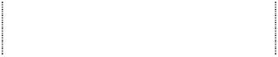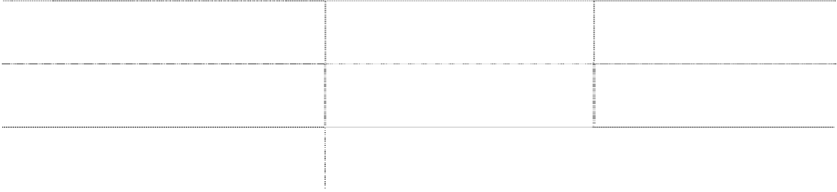

合计

603,599,582.12

601,870,982.17

根据中市协注【2010】CP55号《接受注册通知书》，于2010年4月29日，公 司首期面值为6亿元的短期融资券已发行完毕。

在注册有效期内，公司于2011年4月发行了上述额度内2011年第一期、面值 为6亿元的短期融资券，发行款已于2011年4月6日全部到账；主承销商仍为上海 浦东发展银行股份有限公司；本期融资券票面利率采用浮动利率形式，由基准利 率加基本利差构成,票面年基准利率为5.15%，融资券采用实名记账方式在中央国 债登记结算有限责任公司登记托管。

### 28. 长期借款

(1) 长期借款分类



合计

1,261,957,500.00

678,850,000.00

|  |  |  |  |
| --- | --- | --- | --- |
| 质押借款 | 项目 | 年末余额 | 年初余额 |
| 抵押借款 |  | 160,000,000.00 | 428,500,000.00 |
| 保证借款 |  | 34,350,000.00 | 34,350,000.00 |
| 信用借款 |  | 1,067,607,500.00 | 216,000,000.00 |

(2) 金额前五名的长期借款

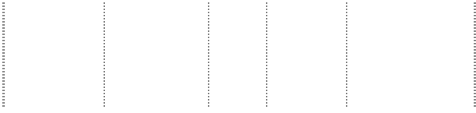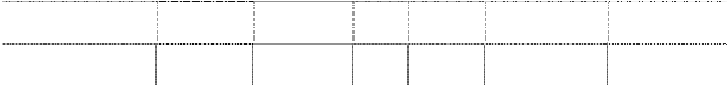

贷款单位

借款起始日 借款终止日

币种

利率

（%）

年末余额

年初余额

|  |  |  |  |  |  |  |
| --- | --- | --- | --- | --- | --- | --- |
| 中国银行锦州港支行 | 2011-2-18 | 2019-9-6 | 人民币 | 7.05 | 111,607,500.00 |  |
| 中国银行锦州港支行 | 2009-9-7 | 2019-9-6 | 人民币 | 6.5565 | 100,000,000.00 | 100,000,000.00 |

|  |  |  |  |  |  |
| --- | --- | --- | --- | --- | --- |
| 2011-1-28 | 2014-1-27 | 人民币 | 5.985 | 100,000,000.00 |  |
| 2011-3-31 | 2014-1-28 | 人民币 | 6.65 | 100,000,000.00 |
| 2004-12-10 | 2014-8-30 | 人民币 | 6.8385 | 92,000,000.00 | 92,000,000.00 |
|  |  |  |  | 503,607,500.00 | 192,000,000.00 |

### 29. 其他非流动负债



中国邮政储蓄银行锦 州天桥支行 中国邮政储蓄银行锦 州天桥支行 中国建行银行股份有 限公司天桥支行

合计

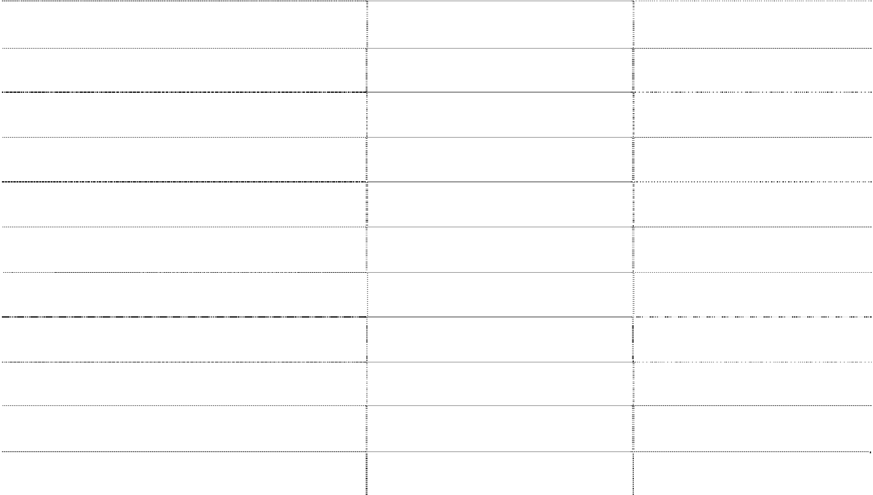

项目

年末余额

年初余额

与资产相关的政府补助：

|  |  |  |
| --- | --- | --- |
| 粮食现代物流项目 | 514,285.86 | 578,571.51 |
| 港口建设费分成资金 | 23,148,395.56 | 15,339,061.24 |
| 航道工程建设拨款 | 64,984,000.00 | 46,397,000.00 |
| 粮食散储钢罩棚建设 | 968,334.16 | 996,334.08 |
| “五点一线”园区产业项目 | 7,274,178.45 | 7,440,962.48 |
| 丹东黄海客车财政补贴 | 22,857.16 | 28,571.43 |
| 锦州港污水处理厂改造工程拨款 | 809,523.84 | 880,952.39 |
| 港口贴息项目（集卡） | 1,160,000.00 |  |
| 锅炉节能改造项目 | 300,000.00 |  |
| 合计 | 99,181,575.03 | 71,661,453.13 |

**30. 股本**



年初数

本年变动增减（＋，－）

年末数

项目

数量

比例

发行

新股

送股

公积金转

股

其他

小计

数量

比例

一、有限售条件股份

1.国家持股

2.国有法人持股

295,200,000

18.90

295,200,000

18.90

3.其他内资持股

其中：境内法人持股

境内自然人持股 4.外资持股 其中：境外法人持股

境外自然人持股

|  |  |  |  |  |
| --- | --- | --- | --- | --- |
| 有限售条件股份合计 二、无限售条件流通股份 | 295,200,000 | 18.90 | 295,200,000 | 18.90 |
| 1.人民币普通股 | 1,043,780,400 | 66.83 | 1,043,780,400 | 66.83 |
| 2.境内上市的外资股  3.境外上市的外资股 | 222,806,970 | 14.27 | 222,806,970 | 14.27 |

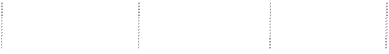

|  |  |  |  |  |  |  |  |
| --- | --- | --- | --- | --- | --- | --- | --- |
| 4.其他 无限售条件流通股份合计 | 1,266,587,370 81.10 | | 1,266,587,370 | | | 81.10 | |
| **三、股份总数** | 1,561,787,370 100.00 | | 1,561,787,370 | | | 100.00 | |
| **31. 资本公积** | | | | | | | |
| 项目 | | 年初余额 | 本年增加 | 本年减少 | 年末余额 |  |  |
| 股本溢价 | | 1,652,382,701.33 |  |  | 1,652,382,701.33 |  |  |
| 其他资本公积 | | 19,851,493.19 |  |  | 19,851,493.19 |  |  |
| 合计 | | 1,672,234,194.52 |  |  | 1,672,234,194.52 |  |  |
| **32. 盈余公积** | |  |  |  |  |  |  |
| 项目 | | 年初余额 | 本年增加 | 本年减少 | 年末余额 |  |  |
| 法定盈余公积 | | 110,064,113.52 | 25,055,736.65 |  | 135,119,850.17 |  |  |
| 任意盈余公积 储备基金 | | 88,793,958.42 | 25,055,736.65 |  | 113,849,695.07 |  |  |
| 企业发展基金 | |  |  |  |  |  |  |
| 其他 | |  |  |  |  |  |  |
| 合计 | | 198,858,071.94 | 50,111,473.30 |  | 248,969,545.24 |  |  |

公司于 2012 年 3 月 16 日召开第七届董事会第十九次会议，会议审议通过 了公司利润分配预案，拟按 2011 年度实现净利润的 10%提取法定盈余公积金 25,055,736.65 元，按 2011 年度实现净利润的 10% 提取任意盈余公积金



25,055,736.65 元，本年度不进行现金股利分配，不进行资本公积转增股本，该 项利润分配方案尚需股东大会审议通过。

### 33. 未分配利润

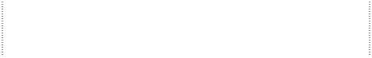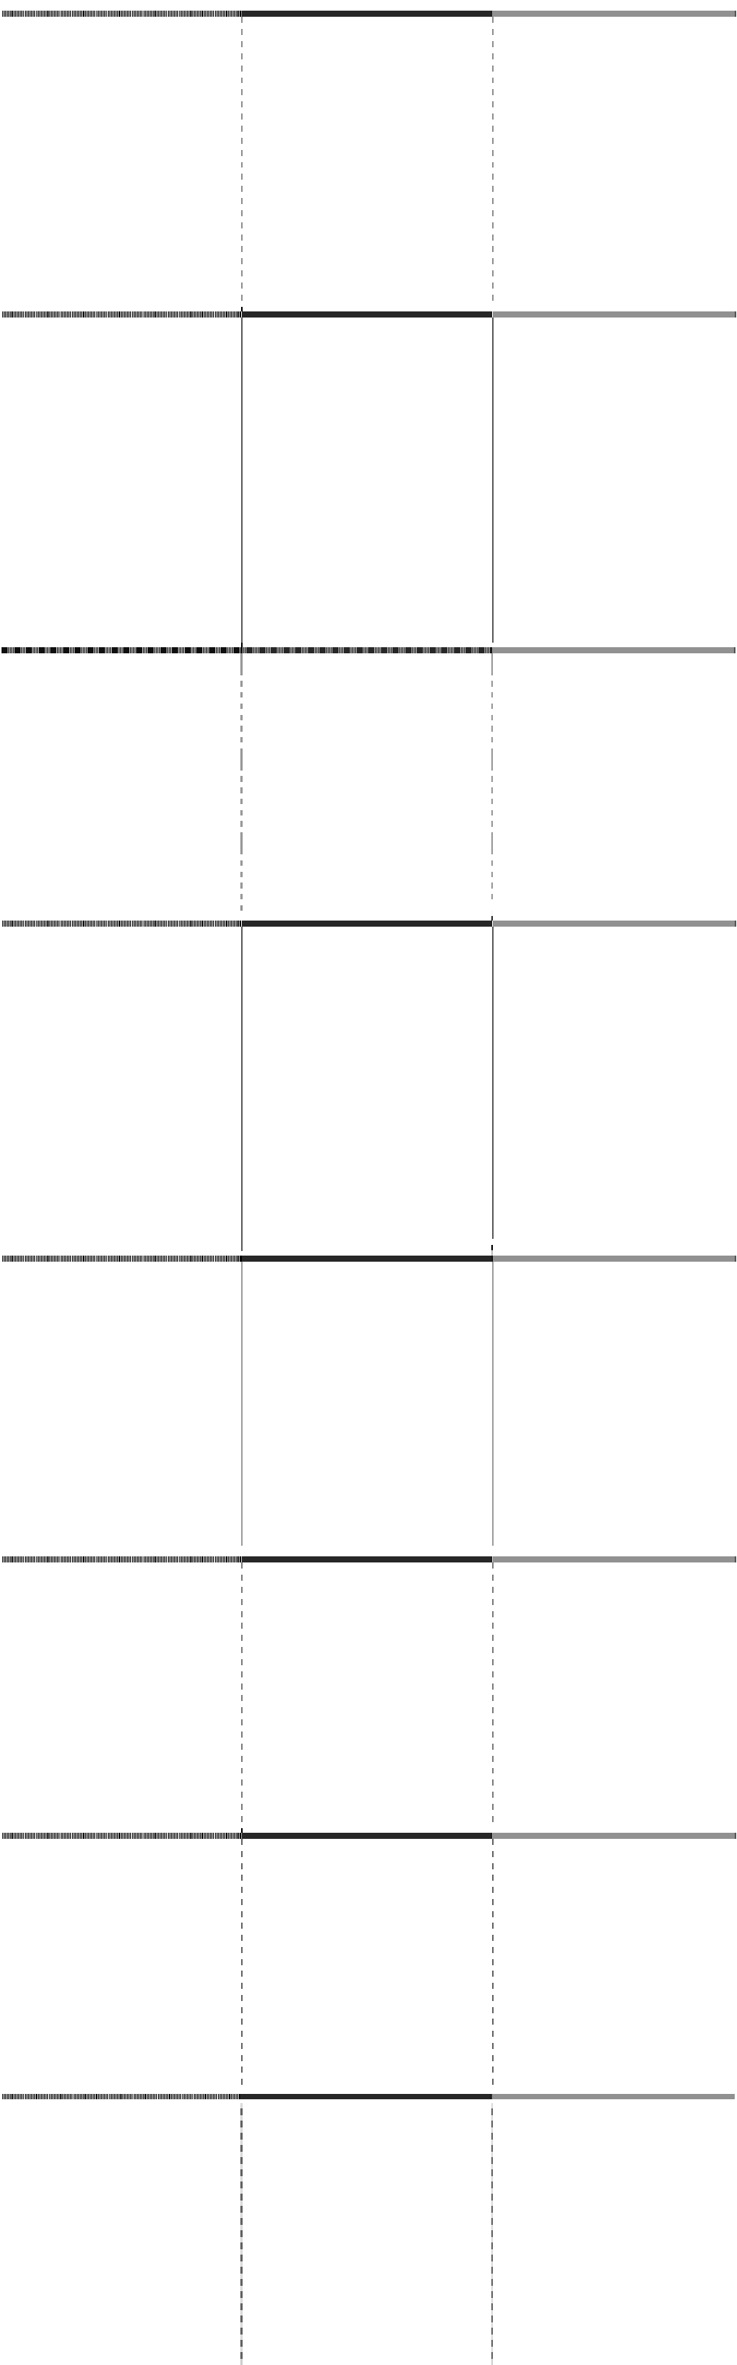

项目

本年金额

上年金额

调整前上年末未分配利润

调整年初未分配利润合计余额

（调增+，调减-） 调整后年初未分配利润

加：本年归属于母公司所有者 的净利润

其他增加

减：提取法定盈余公积

25,055,736.65

21,744,192.52

提取任意盈余公积

提取一般风险准备

25,055,736.65

21,744,192.52

|  |  |
| --- | --- |
| 351,261,797.82 | 177,101,931.33 |
| 351,261,797.82 | 177,101,931.33 |
| 250,359,447.17 | 217,648,251.53 |

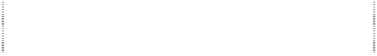

应付普通股股利

78,089,368.50

转作股本的普通股股利

其他减少 年末未分配利润

473,420,403.19

351,261,797.82

公司于 2011 年 5 月 13 日召开了 2010 年年度股东大会，审议通过了公

司 2010 年度利润分配方案。

2011 年 6 月 22 日，公司实施了 2010 年度利润分配方案:即以 2010 年

12 月 31 日公司总股本 1,561,787,370 股为基数，每 10 股派发现金股利 0.50

元（含税），共计派发现金红利 78,089,368.50 元。

### 34. 营业收入

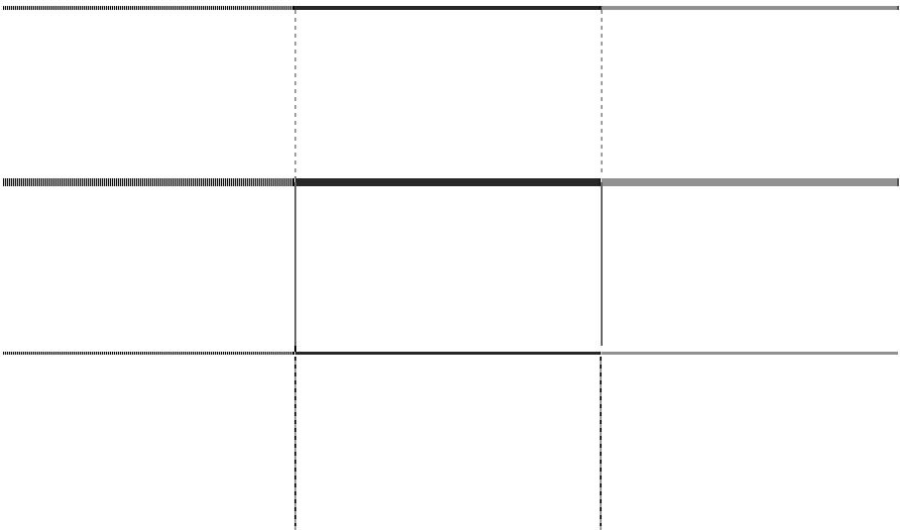

|  |  |  |
| --- | --- | --- |
| (1) 营业收入 |  | |
| 项目 | 本年金额 | 上年金额 |
| 主营业务收入 | 1,025,290,937.10 | 840,250,673.52 |
| 其他业务收入 | 162,793,159.72 | 23,667,397.72 |
| 合计 | 1,188,084,096.82 | 863,918,071.24 |

(2) 主营业务收入（分行业）

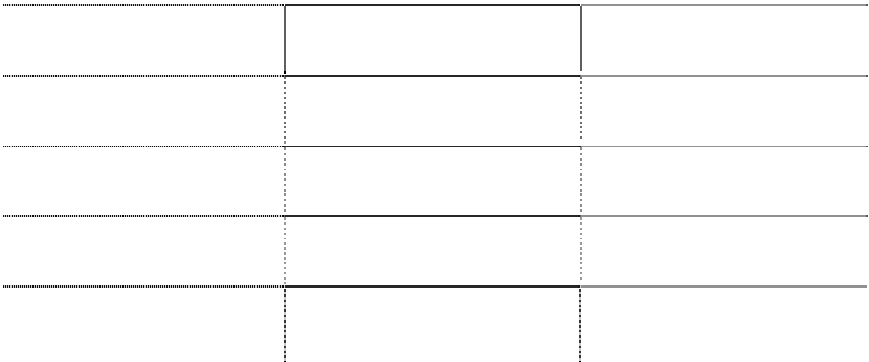

|  |  |  |
| --- | --- | --- |
| 产品名称  装卸 | 本年金额  887,320,143.51 | 上年金额  723,638,960.39 |
| 堆存 | 39,104,782.67 | 30,614,432.85 |
| 船方 | 49,793,093.00 | 43,888,776.00 |
| 其他 | 49,072,917.92 | 42,108,504.28 |
| 合计 | 1,025,290,937.10 | 840,250,673.52 |

公司前五名客户的营业收入总额为 442,078,656.64 元，占公司全部营业收

入的比例为 37.21%。

### 35. 营业成本

|  |  |  |
| --- | --- | --- |
| (1) 营业成本 |  | |
| 项目 | 本年金额 | 上年金额 |
| 主营业务成本 | 496,396,883.11 | 402,569,759.42 |
| 其他业务成本 | 135,754,809.70 | 9,416,318.36 |
| 合计 | 632,151,692.81 | 411,986,077.78 |

(2) 主营业务成本（分行业）



产品名称

本年金额

上年金额

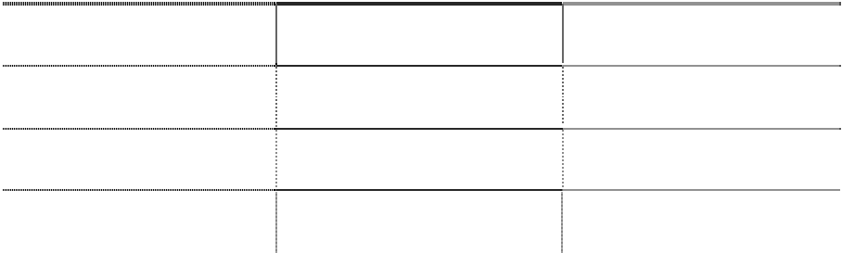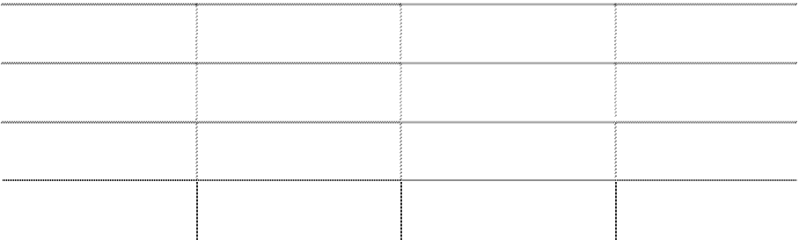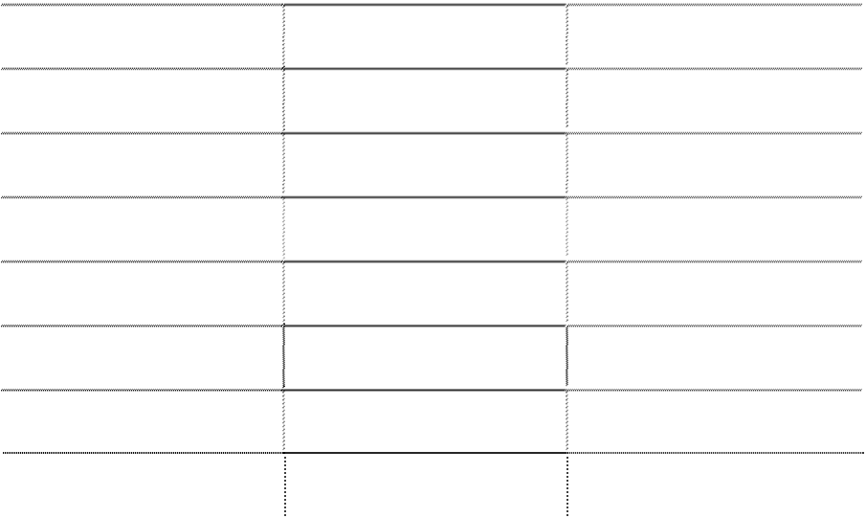

|  |  |  |
| --- | --- | --- |
| 装卸 | 386,391,966.06 | 332,234,614.65 |
| 堆存 | 54,875,707.17 | 21,806,084.02 |
| 船方 | 31,689,298.52 | 26,521,787.54 |
| 其他 | 23,439,911.36 | 22,007,273.21 |
| 合计 | 496,396,883.11 | 402,569,759.42 |
| **36. 营业税金及附加** |  |  |
| 项目 | 本年金额 上年金额 | 计缴标准 |
| 营业税 | 32,990,688.33 27,265,790.28 | 3%、5% |
| 城市维护建设税 | 2,630,407.87 1,987,221.21 | 7% |
| 教育费附加 | 1,851,340.79 1,135,554.94 | 3%、2% |
| 合计 | 37,472,436.99 30,388,566.43 |  |
| **37. 销售费用** |  |  |
| 项 目 | 本年发生额 | 上年发生额 |
| 职工薪酬 | 3,243,418.7 | 2,315,092.83 |
| 折旧及摊销 | 322,406.62 | 253,861.90 |
| 财产保险 | 30,296.62 | 3,246.28 |
| 办公及会议费 | 1,386,229.92 | 869,052.00 |
| 差旅及交通费 | 1,941,687.00 | 1,551,641.00 |
| 燃料及水电费 | 409,425.34 | 274,505.76 |
| 其他 | 709,231.32 | 371,308.92 |
| 合计 | 8,042,695.52 | 5,638,708.69 |
| **38. 管理费用** |  |  |
| 项 目 | 本年发生额 | 上年发生额 |
| 职工薪酬 | 34,428,243.81 | 34,043,820.42 |
| 折旧及摊销 | 10,727,128.69 | 11,801,098.62 |
| 财产保险 | 620,214.54 | 506,634.17 |
| 办公及会议费 | 14,401,403.98 | 11,654,623.97 |
| 差旅及交通费 | 2,714,070.50 | 5,111,010.93 |
| 燃料及水电费 | 3,673,610.11 | 2,855,577.36 |
| 咨询评估费 | 2,601,780.00 | 3,401,581.13 |
| 广告宣传费 | 2,760,272.00 | 2,760,212.46 |
| 租赁费 | 2,083,000.00 | 1,853,933.00 |
| 税费 | 4,955,585.79 | 4,731,877.18 |
| 修理费 | 4,301,947.28 | 4,407,274.34 |
| 其他 | 4,072,522.59 | 1,737,153.08 |
| 合计 | 87,339,779.29 | 84,864,796.66 |

### 39. 财务费用



项目

本年发生额

上年发生额

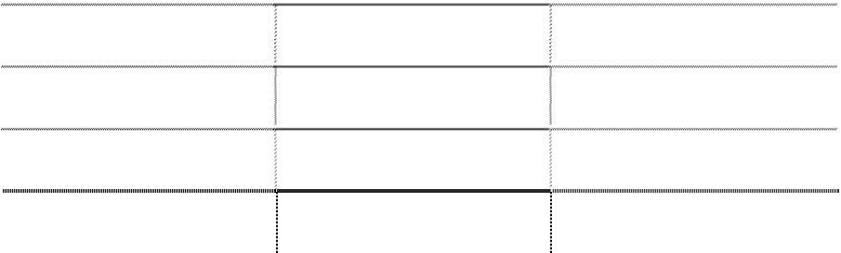

|  |  |  |
| --- | --- | --- |
| 利息支出 | 90,401,668.68 | 47,732,805.23 |
| 减：利息收入 | 14,082,134.57 | 10,211,569.07 |
| 汇兑损益 | 99,336.29 | 31,281.99 |
| 其他 | 3,938,065.38 | 3,167,237.03 |
| 合计 | 80,356,935.78 | 40,719,755.18 |
| **40. 资产减值损失** |  |  |
| 项目 | 本年金额 | 上年金额 |
| 一、坏账损失 | 396,828.57 | 715,287.53 |
| 二、存货跌价损失 |  | 279,255.58 |
| 三、可供出售金融资产减值损失 |  |  |
| 四、持有至到期投资减值损失 |  |  |
| 五、长期股权投资减值损失 |  |  |
| 六、投资性房地产减值损失 |  |  |
| 七、固定资产减值损失 |  |  |
| 八、工程物资减值损失 |  |  |
| 九、在建工程减值损失 |  |  |
| 十、生产性生物资产减值损失 |  |  |
| 十一、油气资产减值损失 |  |  |
| 十二、无形资产减值损失 |  |  |
| 十三、商誉减值损失 |  |  |
| 十四、其他 |  |  |
| 合计 | 396,828.57 | 994,543.11 |
| **41. 投资收益** |  |  |
| 项 目 | 本年金额 | 上年金额 |
| **成本法核算的长期股权投资收益：** |  |  |
| 大连集发环渤海集装箱运输有限公司 |  | 22,098.39 |
| 小 计  **权益法核算的长期股权投资收益：** |  | 22,098.39 |
| 锦州新时代集装箱码头有限公司 | -1,262,964.67 | 2,889,679.61 |
| 锦州中理外轮理货有限公司 | 1,637,499.67 | 1,362,298.86 |
| 辽宁宝地置业有限责任公司 | -1,035,774.31 |  |
| 小 计  **其他：** | -661,239.31 | 4,251,978.47 |
| 金融机构理财产品 | 150,958.90 | 1,007,842.47 |
| 小 计 | 150,958.90 | 1,007,842.47 |
| 合 计 | -510,280.41 | 5,281,919.33 |

本公司投资收益汇回不存在重大限制。

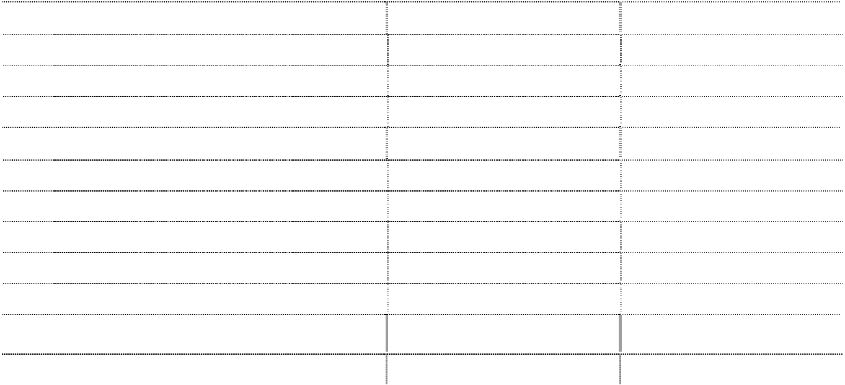

### 42. 营业外收入

(1) 营业外收入明细



项目

本年金额

上年金额

计入当期非经常性



损益的金额



20,000,000.00

1,096,000.00

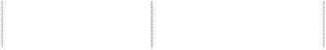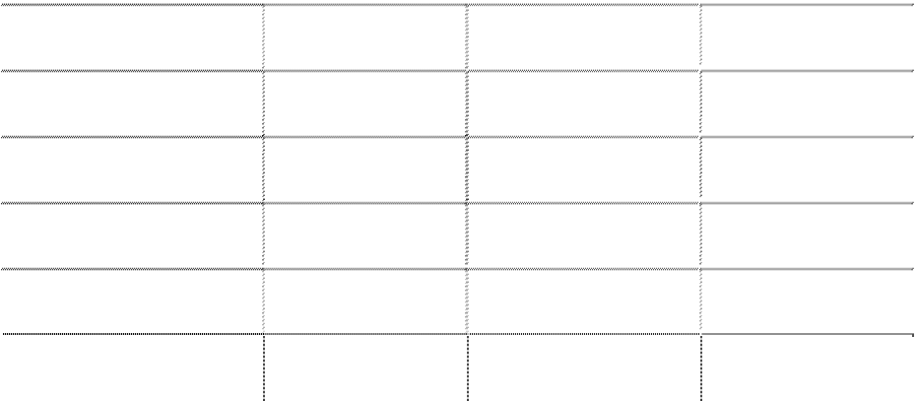

|  |  |  |  |  |  |  |
| --- | --- | --- | --- | --- | --- | --- |
| 非流动资产处置利得合计 | 1,168,142.79 | 101,902.61 1,168,142.79 | | | | |
| 其中：固定资产处置利得 | 1,168,142.79 | 101,902.61 1,168,142.79 | | | | |
| 无形资产处置利得 |  |  | | | |  |
| 接受捐赠 |  |  | | | |  |
| 政府补助 | 2,961,278.15 | 1,817,718.64 2,961,278.15 | | | | |
| 其他 | 884,976.17 | 531,793.99 884,976.17 | | | | |
| 合计 | 5,014,397.11 | 2,451,415.24 5,014,397.11 | | | | |
| (2) 政府补助明细 |  |  | | | |  |
| 项目 | 文件号 | 本年取得 计入本年损益 本年 | | | |  |
|  |  | 返还 | | | |  |
| 粮食现代物流项目 | 辽发改投资[2006]519 号 | 64,285.68 | | | |  |
| 港口建设费分成资金 |  | 8,430,000.00 369,065.64 | | | |  |
| 航道工程建设拨款 交函规划[2006]411 号、交函 | | | | | | |
|  | 规划[2011]233 号 |  | | | | |
| 粮食散储钢罩棚建设 | 辽财指流[2008]80 号 | 27,999.96 | | | | |
| “五点一线”园区产业项目 | 辽发改工业[2008]1334 号 | 166,784.03 | | | | |
| 锦州港污水处理厂改造工程 | 锦环发[2010]67 号、锦财指 |  | | | | |
| 拨款 | 经[2010]455 号 |  | 71,428.56 | | |  |
| 丹东黄海客车财政补贴 | 辽财采[2009]241 号 |  | 5,714.28 | | |  |
| 港口贴息项目（集卡） | 锦财外指流[2011]14 号 | 3,480,000.00 | 1,160,000.00 | | |  |
| 锅炉节能改造项目 | 辽经信资源[2011]212 号 | 300,000.00 |  | | |  |
| 合计 |  | 32,210,000.00 | 2,961,278.15 | | |  |
| **43. 营业外支出** |  |  |  | | |  |
| 项目 | 本年金额 | 上年金额 | 计入当期非经常性 损益的金额 | | | |
| 非流动资产处置损失合计 | 435,187.74 | 1,488,235.08 | | 435,187.74 | | |
| 其中：固定资产处置损失 | 435,187.74 | 1,488,235.08 | | 435,187.74 | | |
| 无形资产处置损失 |  |  | |  | | |
| 对外捐赠 | 1,020,000.00 | 170,177.00 | | 1,020,000.00 | | |
| 其他 | 3,723,030.55 | 988,253.56 | | 3,723,030.55 | | |
| 合计 | 5,178,218.29 | 2,646,665.64 | | 5,178,218.29 | | |
| **44. 所得税费用** |  |  | |  | | |
| (1) 所得税费用的组成 | | | | | | |
| 项目 | 本年金额 | | 上年金额 | |  |  |
| 当期所得税费用 | 82,778,522.03 | | 76,133,452.64 | |  |  |
| 递延所得税费用 | 4,831,792.35 | | -3,095,054.53 | |  |  |
| 合计 | 87,610,314.38 | | 73,038,398.11 | |  |  |

### 45. 基本每股收益和稀释每股收益的计算过程

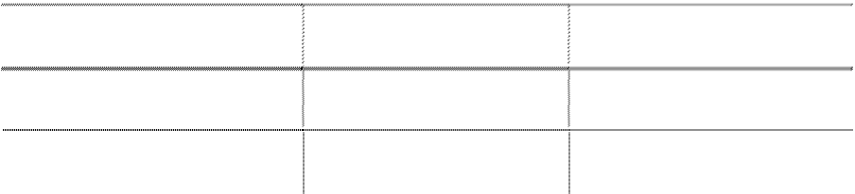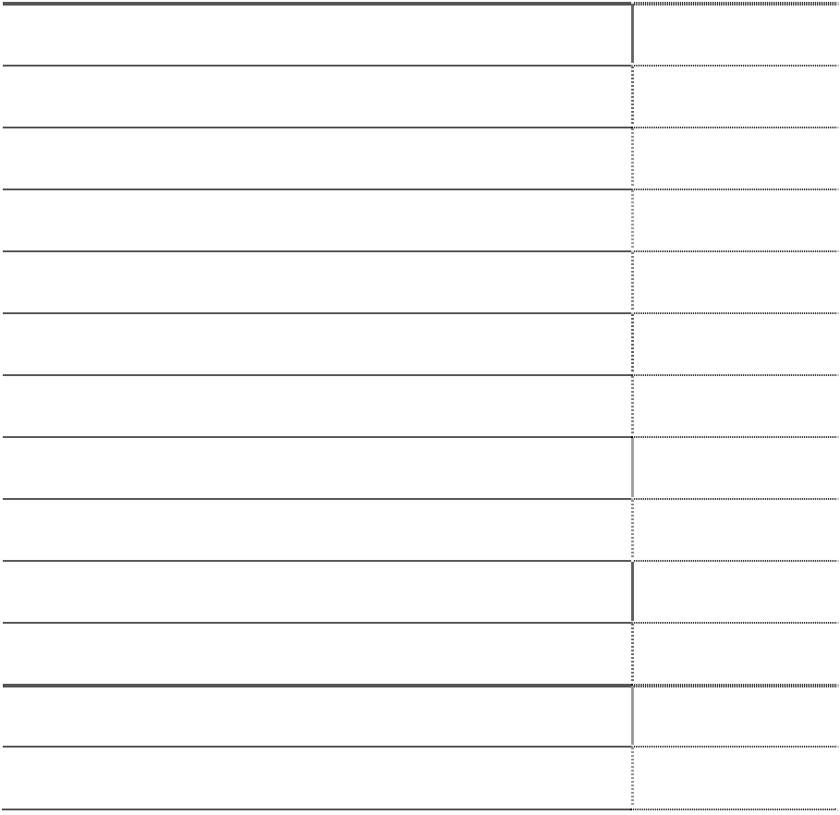

|  |  |
| --- | --- |
| **基本每股收益的计算**  P0 归属于公司普通股股东的净利润 | **本年数**  250,359,447.17 |
| P0 归属于公司普通股股东的净利润(扣除非经常性损益） | 250,658,679.22 |
| S0 期初股份总数 | 1,561,787,370.00 |
| S1 报告期因公积金转增股本或股票股利分配等增加股份数 |  |
| Si 报告期因发行新股或债转股等增加股份数 |  |
| Sj 报告期因回购等减少股份数 |  |
| Sk 报告期缩股数 |  |
| M0 报告期月份数 | 12 |
| Mi 增加股份次月起至报告期期末的累计月数 |  |
| Mj 减少股份次月起至报告期期末的累计月数 |  |
| S 发行在外的普通股加权平均数 | 1,561,787,370.00 |
| 基本每股收益（归属于公司普通股股东的净利润） | 0.16 |
| 基本每股收益(扣除非经常性损益后归属于公司普通股股东的净利润） | 0.16 |
| 基本每股收益=P0/S |  |
| S= S0＋S1＋Si×Mi÷M0– Sj×Mj÷M0-Sk |  |

|  |  |
| --- | --- |
| P1 考虑稀释性潜在普通股的影响后归属于公司普通股股东的净利润 | 250,359,447.17 |
| P1 扣除非经常性损益后归属于公司普通股股东的净利润  X1 已确认为费用的稀释性潜在普通股利息  X2 稀释性潜在普通股转换时将产生的收益或费用  R 所得税率 | 250,658,679.22  0.25 |
| 所有稀释性潜在普通股转换成普通股时的加权平均数 |  |
| 稀释每股收益（归属于公司普通股股东的净利润） | 0.16 |
| 稀释每股收益（扣除非经常性损益后归属于公司普通股股东的净利润） | 0.16 |

稀释每股收益=P1/(S+认股权证、股份期权、可转换债券等增加的普通股加权平均数)



**稀释每股收益的计算**

### 46. 现金流量表项目注释

(1) 收到其他与经营活动有关的现金

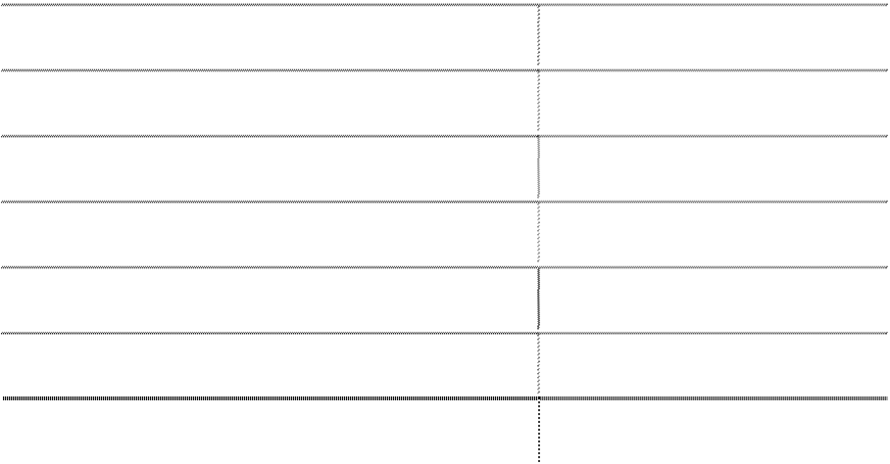

|  |  |  |
| --- | --- | --- |
| 租金 | 项目 | 本年金额  4,196,865.00 |
| 利息收入 |  | 14,082,134.57 |
| 理赔款 |  | 2,388,207.42 |
| 收汇票 |  | 7,130,336.70 |
| 保证金 |  | 2,480,037.30 |
| 其他 |  | 929,775.70 |
|  | 合计 | 31,207,356.69 |

(2) 支付其他与经营活动有关的现金



项目

保险费

本年金额

7,753,377.84

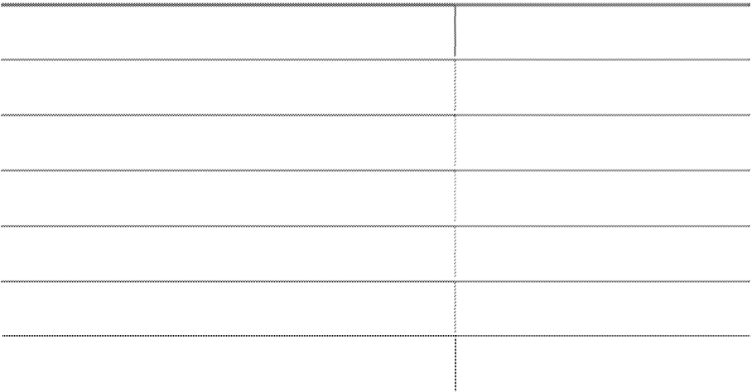

办公及会议费

差旅及交通费 咨询评估、安全检测费用 广告宣传费

个人往来

租赁费 其他

合计

15,634,252.14

10,885,313.67

4,791,512.10

2,286,752.00

7,828,260.00

5,837,090.38

7,969,393.94

62,985,952.07

(3) 收到其他与筹资活动有关的现金



项目

与资产相关的政府补助

合计

本年金额

32,210,000.00

32,210,000.00

(4) 支付其他与筹资活动有关的现金



项目

短期融资券相关费用

其他

合计

本年金额

441,509.86

190,744.33

632,254.19

### 47. 现金流量表补充资料

(1) 现金流量表补充资料



**补充资料**

**1．将净利润调节为经营活动现金流量：** 净利润

加：资产减值准备 固定资产折旧、油气资产折耗、生产性生物 资产折旧

无形资产摊销 长期待摊费用摊销

处置固定资产、无形资产和其他长期资产的 损失（收益以“－”号填列） 固定资产报废损失（收益以“－”号填列） 公允价值变动损失（收益以“－”号填列） 财务费用（收益以“－”号填列） 投资损失（收益以“－”号填列） 递延所得税资产减少（增加以“－”号填列） 递延所得税负债增加（减少以“－”号填列） 存货的减少（增加以“－”号填列） 经营性应收项目的减少（增加以“－”号填列） 经营性应付项目的增加（减少以“－”号填列） 其他

经营活动产生的现金流量净额 **2．不涉及现金收支的重大投资和筹资活动：** 债务转为资本

本年金额

上年金额

254,039,311.89

396,828.57

221,373,894.21

994,543.11

142,560,279.33

4,236,684.33

4,991,942.76

-732,955.05

122,479,123.16

4,161,597.80

3,343,847.75

1,386,332.47

3,313,836.91

783,496.38

93,523,971.43

510,280.41

4,831,792.35

50,206,578.27

-5,281,919.33

-3,095,054.53

-3,945,349.92

6,144,031.56

7,395,776.88

-2,514,258.43

514,752,173.02

-1,773,580.01

-15,386,593.18

-6,058,189.10

-2,010,518.13

371,123,558.87



|  |  |  |  |
| --- | --- | --- | --- |
| 一年内到期的可转换公司债券 融资租入固定资产 **3．现金及现金等价物净变动情况：** |  | | |
| 现金的年末余额 | 282,115,307.64 | 359,536,747.89 | |
| 减：现金的年初余额  加：现金等价物的年末余额 | 359,536,747.89 | 576,243,001.40 | |
| 减：现金等价物的年初余额 |  |  | |
| 现金及现金等价物净增加额 | -77,421,440.25 | -216,706,253.51 | |
| (2) 现金和现金等价物构成情况 |  |  | |
| 项目 | 本年金额 | 上年金额 |  |
| 一、现金 | 282,115,307.64 | 359,536,747.89 |  |
| 其中：库存现金 | 26,194.68 | 22,689.76 |  |
| 可随时用于支付的银行存款 | 282,089,112.96 | 359,514,058.13 |  |
| 可随时用于支付的其他货币资金 |  |  |  |
| 可用于支付的存放中央银行款项 |  |  |  |
| 存放同业款项 |  |  |  |
| 拆放同业款项 |  |  |  |
| 二、现金等价物 |  |  |  |
| 其中：三个月内到期的债券投资 |  |  |  |
| 三、期末现金及现金等价物余额 | 282,115,307.64 | 359,536,747.89 |  |

## 六、 关联方关系及其交易



1. **本企业的母公司情况** 本公司不存在控股股东与实际控制人。 2. **本企业的子公司情况**



子公司全称

子公司

类型 控投子 公司 控投子 公司

控投子 公司

全资子 公司

企业

类型

有限公司

注册地 法人 代表

刘钧

锦州市

有限公司

锦州市

刘钧

业务性 注册资本

质 （万元）

货运船 舶代理 建筑工 程监理

仓储、拆 拼箱

船舶、货 物代理

持股比

例(%)

表决权

比例(%)

组织机构代码

锦州港货运船舶

代理有限公司

锦州兴港工程监 理有限公司

锦州港集铁物流 有限公司

锦州港物流发展 有限公司

锦州市

有限公司

锦州市

麻勇

有限公司

吴亚

春

|  |  |  |  |
| --- | --- | --- | --- |
| 1000 | 50 | 50 | 24203251-5 |
| 300 | 50.67 | 50.67 | 71962746-1 |
| 1000 | 55 | 55 | 58417385-2 |
| 2000 | 100 | 100 | 58731869-0 |

### 3. 本企业的合营和联营企业情况

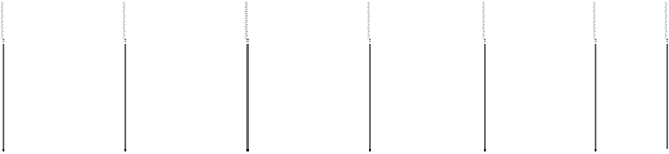

被投资单位名称

企业类型

注册地

法人代表

业务性质

注册资本

（万元）

本企

业持 股比 例(%)

本企业在被投资

单位表决权比例

(%)

一、合营企业

辽宁锦港宝地置业有 限公司

有限公司

锦州市

刘钧

房地产开发、

销售等

10000

50

50

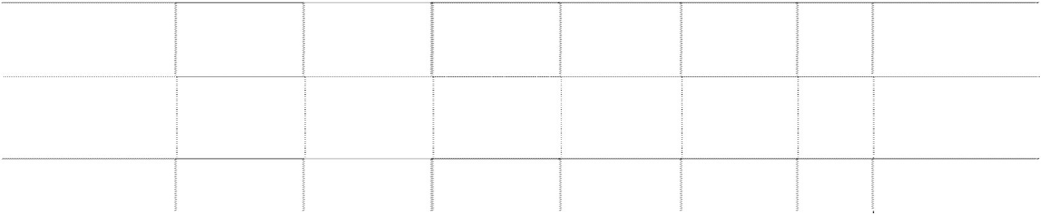

二、联营企业

锦州新时代集装箱码 头有限公司

有限公司

锦州市

宁鸿鹏

中电投锦州港口有限

责任公司

有限公司

锦州市

王冲

海上集装箱

装卸与内陆 中转等 国内国际航 线船舶理货、 计量等 提港口装卸、 物资仓储等

32,084

34

34

锦州中理外轮理货有

限公司

有限公司

锦州市

郭军

858

29

29

24,500

33

33



被投资单位名称

年末资产总

额

年末负债总

额

年末净资产

总额

本年营业收

本年净利润

入总额

关联

关系

组织机构代码

一、合营企业

辽宁锦港宝地置业有

限公司

二、联营企业

锦州新时代集装箱码 头有限公司

锦州中理外轮理货有 限公司

中电投锦州港口有限 责任公司

113,304,857.25

15,376,419.64

97,928,437.61

-2,071,562.39

合营

企业

58071094-8

635,765,242.39

321,019,444.92

314,745,797.47

97,964,852.45

-3,714,601.97

6,228,381.45

20,826,202.49

39,404,556.00

5,709,674.74

联营

企业

联营 企业

联营 企业

73229326-7

27,054,583.94

74076258-8

362,558,970.24

187,558,970.24

175,000,000.00

57427772-X

4. **本企业的其他关联方情况**

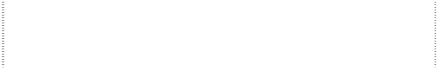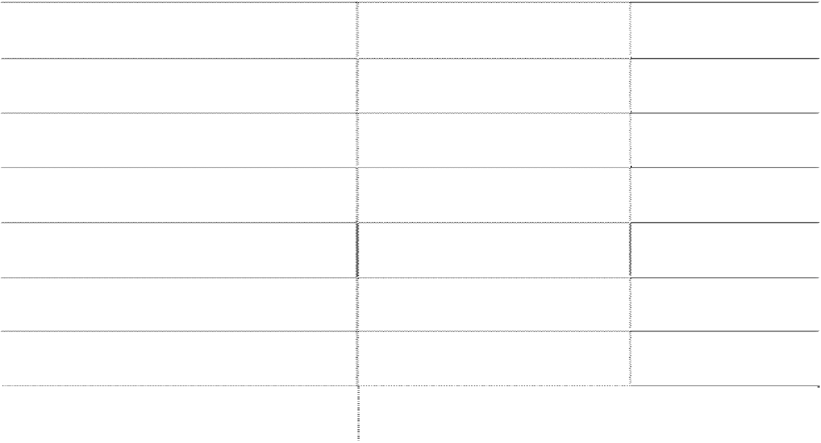

其他关联方名称

其他关联方与本公司关系

组织机构代码

东方集团股份有限公司

本公司第一大股东

12696590-8

东方集团股份有限公司附属公司

本公司第一大股东之所属单位

东方集团实业股份有限公司

本公司第一大股东之控股股东

12696398-5

大连港集团有限公司

本公司股东并向本公司派出董事

11842055-3

锦州港国有资产经营管理有限公司

本公司股东并向本公司派出董事

24215568-9

锦州港国有资产经营管理有限公司附属公司

（注 1）

本公司股东之所属单位

中国石油天然气集团公司

本公司股东并向本公司派出董事

10001043-3

中国石油天然气集团公司附属公司（注 2）

本公司股东之所属单位

注 1：与本公司发生关联业务的锦州港国有资产经营管理有限公司附属公司 主要包括锦州港引航站、锦州水运工程质量与安全监督处。

注 2：与本公司发生关联业务的中国石油天然气集团公司附属公司主要包 括中国石油天然气股份有限公司锦州石化分公司、中国石油天然气股份有限公司 锦西石化分公司、中国石油天然气股份有限公司东北销售锦州分公司、中国石油 天然气股份有限公司东北销售葫芦岛分公司、锦州中石油国际事业有限公司、中 国石油天然气集团公司商业储备油分公司、锦州中石油船务代理有限公司等。

### 5. 关联交易情况

(1) 出售商品/提供劳务情况表

关联交易

本年发生额 上年发生额



关联

关联方 交易 类型

中国石油天然气集

关联交 易内容

定价方式

及决策程 金额 序

定价方式：

占同类

交易金 金额 额的比

例（%）

占同类 交易金 额的比 例（%）

团公司附属公司 销售 水电费

锦州港国有资产经

1、有政府指令 性价格的，执 行政府指令性

720,344.80 7.75 983,464.50 8.88

营管理有限公司及 附属公司

锦州中理外轮理货

销售 水电费

价格；2、有政

府指导性价格 的，由双方在 限定的范 围 内，根据市场

|  |  |  |  |
| --- | --- | --- | --- |
| 228,717.98 | 2.46 | 231,481.65 | 2.09 |
| 233,446.81 | 2.51 | 278,029.58 | 2.51 |
| 4,517,490.60 | 48.59 | 4,657,219.80 | 42.04 |
| 3,059,002.00 | 0.31 |  |  |

有限公司 销售 水电费

锦州新时代集装箱

码头有限公司 销售 水电费

可比价格商定 服务价格，报 国家物价管理 部门核定后执 行经国家物价 管理部门核定

东方集团股份有限 公司之附属公司

中国石油天然气集 团公司附属公司

提供

劳务 港口费

提供

劳务 港口费

之价格。3、既 无指令性价格 也无指导性价 格，按照可比 的当地市场价 格执行。

决策程序：

已经第六届董 事会第二十九 次会议审议通 过。

211,179,414.30 21.22 208,161,932.38 28.52

(2) 采购商品/接受劳务情况表



关联方

关联

交易 类型

关联交

易内容

关联交易

定价方式 及决策程 序

金额

本年发生额

占同类 交易金

额的比

例（%）

金额

上年发生额

占同类 交易金

额的比

例（%）



锦州港国有资产经

营管理有限公司及 附属公司

接受

劳务

后勤服

务、 引航、 质监等

详见六、5(1)

表述

4,687,593.98

100.00

2,646,651.71

100.00

(3) 本年无关联托管情况。

(4) 本年无关联承包情况。

(5) 关联租赁情况



|  |  |  |  |  |  |  |  |
| --- | --- | --- | --- | --- | --- | --- | --- |
| 公司出租情况表 | | | | | | | |
| 出租方名 | 承租方名 | 租赁资 | 租赁资产涉及 | 租赁起始 | 租赁终止 | 年度确认的 | 租赁收益 |
| 称 | 称 | 产种类 | 金额 | 日 | 日 | 租赁收益 | 定价依据 |
| 锦州港股份 | 锦州新时代 | 融资租 |  |  |  |  | 实际利率 |
| 有限公司 集装箱码头 | | 出-固定 | 22,678,292.00 | 2002-1-1 | 2013-12-31 | 186,117.53 法分摊 | |
| 有限公司 | | 资产 |  |  |  |  |  |
| 锦州港股份 中国石油天 | | 经营租 |  |  |  |  |  |
| 有限公司 然气集团公 | | 出-固定 | 61,235.10 | 2006-5-10 | 2036-5-9 | 213,240.00 | 市场价格 |
| 司附属公司 | | 资产 |  |  |  |  |  |
| 锦州港股份 中国石油天 | | 经营租 |  |  |  |  |  |
| 有限公司 然气集团公 | | 出-土地 | 379,335.24 | 2006-5-10 | 2036-5-9 | 255,600.00 | 市场价格 |
| 司附属公司 | | 使用权 |  |  |  |  |  |
| 锦州港股份 锦州中理外 | | 经营租 |  |  |  |  |  |
| 有限公司 轮理货有限 | | 出-固定 | 550,392.91 | 2006-1-1 | 2055-12-31 | 40,100.00 | 市场价格 |
| 公司 | | 资产 |  |  |  |  |  |
| 锦州港股份 锦州中理外 | | 经营租 |  |  |  |  |  |
| 有限公司 轮理货有限 | | 出-土地 | 305,899.98 | 2011-1-1 | 2011-12-31 | 103,747.00 | 市场价格 |
| 公司 | | 使用权 |  |  |  |  |  |

公司承租情况表

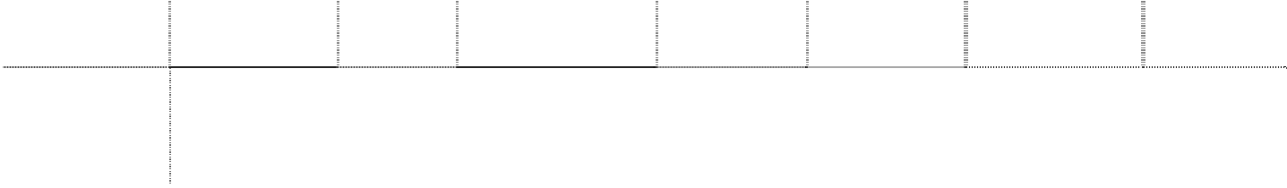

锦州港国有

资产经营管 锦州港股份 理有限公司 有限公司 及附属公司

经营租

入-土地 使用权

2002-7-1

2012-6-30

59,500.00

市场价格

|  |  |  |  |  |  |  |  |
| --- | --- | --- | --- | --- | --- | --- | --- |
| 出租方名 | 承租方名 | 租赁资 | 租赁资产涉及 | 租赁起始 | 租赁终止 | 年度确认的 | 租赁费定 |
| 称 | 称 | 产种类 | 金额 | 日 | 日 | 租赁费 | 价依据 |

(6) 本年无关联担保情况。

(7) 本年无关联方资金拆借情况。

(8) 本年无关联方资产转让、债务重组情况。

(9) 本年无其他关联交易。

### 6. 关联方应收应付款项

(1) 应收关联方款项

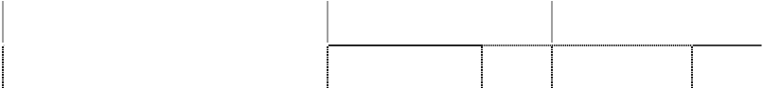

项目名称

关联方

年末金额

账面余额 坏账

年初金额

账面余额 坏账

|  |  |  |  |
| --- | --- | --- | --- |
| 应收账款 | 司  锦州中理外轮理货有限公司 | 324,786.00 |  |
| 预付账款 | 锦州新时代集装箱码头有限公司 | 3,995.5 | 5,385.00 |
| 其他应收款 | 锦州新时代集装箱码头有限公司 | 4,037,704.40 | 4,057,200.00 |
| 其他应收款 | 锦州中理外轮理货有限公司 |  | 17,049.60 |

(2) 应付关联方款项



准备

准备

应收账款

中国石油天然气集团公司之附属公

45,245,445.81

5,061,323.55

其他应收款

中国石油天然气集团公司之附属公

司 锦州港国有资产经营管理有限公司 及附属公司

8,354.00

9,645.40

其他应收款

应收融资 租 赁款（长期应 收款）

7,294.80

锦州新时代集装箱码头有限公司

4,334,189.72

4,334,189.72

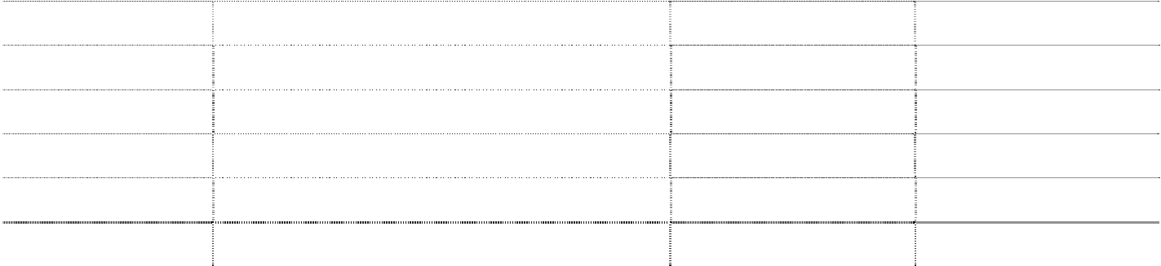

|  |  |  |  |  |
| --- | --- | --- | --- | --- |
| 项目名称 应付账款 | 关联方 锦州中理外轮理货有限公司 | 年末金额  4,494,879.00 | 年初金额  4,114,915.00 |  |
| 应付账款 | 锦州港国有资产经营管理有限公司 | 315,385.00 | 132,508.00 |  |
| 预收账款 | 中国石油天然气集团公司之附属公司 | 212,490.44 |  |  |
| 其他应付款 | 锦州中理外轮理货有限公司 | 1,231,735.15 | 315,644.35 |  |
| 其他应付款 | 锦州港国有资产经营管理有限公司 | 160,000.00 | 160,000.00 |  |
| 其他应付款 | 中国石油天然气集团公司之附属公司 | 338.88 | 338.88 |  |

**七、 或有事项** 截至报告期末，本公司无应披露的或有事项。 **八、 承诺事项**

截至报告期末，已签订的正在履行的大额码头建设合同金额为 384,760.50

万元。

除上述事项之外，截至报告期末，本公司无应披露的其他承诺事项。

## 九、 资产负债表日后事项

1．公司于 2012 年 3 月 16 日召开第七届董事会第十九次会议，会议审议通 过了公司利润分配预案，拟按 2011 年度实现净利润的 10%提取法定盈余公积金 25,055,736.65 元，按 2011 年度实现净利润的 10% 提取任意盈余公积金

25,055,736.65 元，本年度不进行现金股利分配，不进行资本公积转增股本，该项 利润分配方案尚需股东大会审议通过。

2．中期票据

本公司于2012年2月13日发行2012年度第一期中期票据，发行结果如下：

|  |  |  |  |
| --- | --- | --- | --- |
| 中期票据名称 | 锦州港股份有限公司 2012 年度第一期中期票 据 | 中期票据 简称 | 12 锦州港 MTN1 |
| 中期票据代码 | 1282031 | 中期票据期限 | 3 年 |
| 计息方式 | 附息固定 | 发行招标日 | 2012 年 2 月 13 日 |
| 实际发行总额 | 1 亿元 | 计划发行总额 | 1 亿元 |
| 票面价格 | 100.00 元/百元面值 | 收益率(年收益率) | 8.05% |
| 主承销商 | 浦发银行 | | |

除上述事项之外，截至本财务报告批准报出日止，本公司无应披露的其他资 产负债表日后事项。

## 十、 其他重要事项

1. 为提高资金收益，2010 年经公司第七届董事会第三次会议审议通过，公 司将短期闲置资金用于购买固定收益型、投资风险小、期限在一年内的短期理财 产品,2011 年度公司购买理财产品总金额为 5,000 万元，并于 2011年6月 17日 将理财产品全部赎回，同时取得投资收益 15.10 万元。

2. 关于变更部分募集资金用途事宜

本公司于 2011 年 2 月 21 日召开了第七届董事会第八次会议，审议通过了

《关于将部分预计结余募集资金补充流动资金的议案》、《关于将部分预计结余募 集资金补充其它募投项目的议案》。

会议同意将锦州港第二港池 206 通用散杂泊位工程项目预计结余募集资金

（包含利息收入）3,314.44 万元用于补充流动资金；将锦州港第二港池 205 通 用散杂泊位工程项目预计结余募集资金（包含利息收入）3,746.78 万元用于补 充募投项目—锦州港粮食现代物流项目一期工程项目资金。

本公司于 2011年4月7 日召开了 2011 年第二次临时股东大会，讨论通过了

《关于将锦州港第二港池 206 通用散杂泊位工程预计结余募集资金补充流动资 金的议案》。

截止本报告期末，此议案已实施。

3. 报告期公司发行短期融资券相关事宜，详见本财务报表附注五、27.其他 流动负债所述。

## 十一、母公司财务报表主要项目注释

### 1. 应收账款

(1) 按照应收账款的类别列示如下：

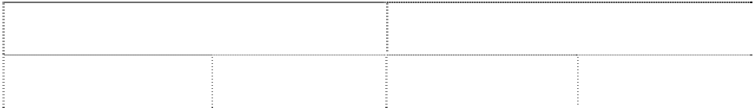

年末余额

种类

账面余额

坏账准备

金额

比例(%)

金额

比例(%)

单项金额重大并单项计提坏账准

备的应收账款

按组合采用账龄分析法计提坏账 准备的应收账款

单项金额虽不重大但单项计提坏 账准备的应收账款

合计

110,753,154.80

100.00

9,440,876.83

8.52

110,753,154.80

100.00

9,440,876.83

8.52

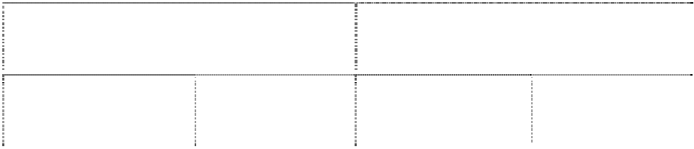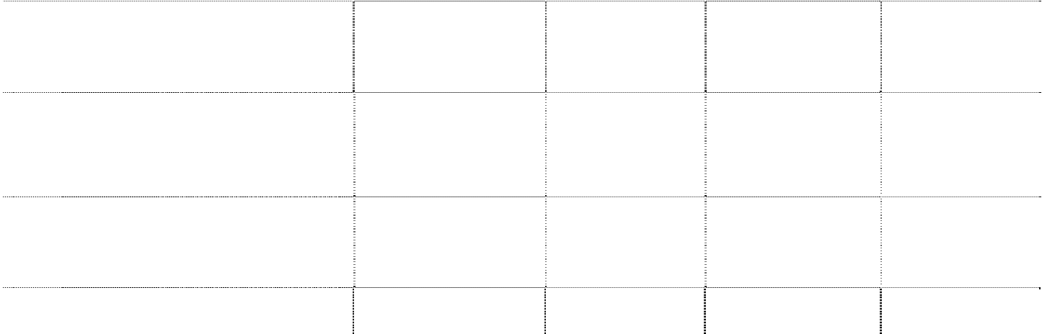

年初余额

种类

账面余额

坏账准备

金额

比例(%)

金额

比例(%)

单项金额重大并单项计提坏账准

备的应收账款

按组合采用账龄分析法计提坏账 准备的应收账款

单项金额虽不重大但单项计提坏 账准备的应收账款

合计

41,361,574.49

100.00

9,154,782.77

22.13

41,361,574.49

100.00

9,154,782.77

22.13

(2) 按组合采用账龄分析法计提坏账准备的应收账款

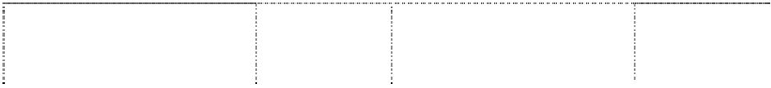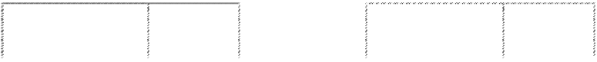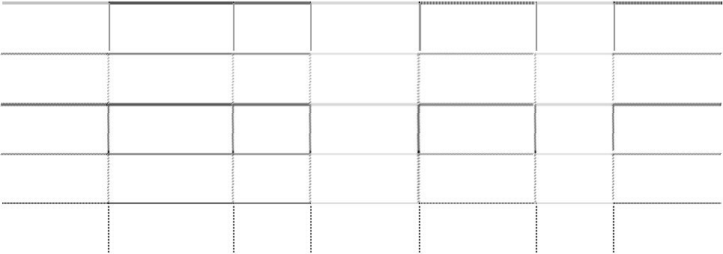

年末余额

年初余额

账龄

账面余额

坏账准备

账面余额

坏账准备

|  |  |  |  |  |  |  |
| --- | --- | --- | --- | --- | --- | --- |
|  | 金额 | 比例(%) |  | 金额 | 比例(%) |  |
| 1 年以内 | 101,311,373.27 | 91.48 |  | 31,924,354.92 | 77.18 |
| 1 至 2 年 | 810.00 |  | 40.50 |  |  |
| 2 至 3 年 | 169.00 |  | 33.80 | 353,046.00 | 0.86 | 70,609.20 |
| 3 年以上 | 9,440,802.53 | 8.52 | 9,440,802.53 | 9,084,173.57 | 21.96 | 9,084,173.57 |
| 合计 | 110,753,154.80 | 100.00 | 9,440,876.83 | 41,361,574.49 | 100.00 | 9,154,782.77 |

(3) 应收账款金额前五名单位情况

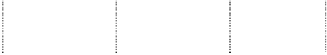

单位名称

与本公司关系

金额

账龄

中国石油天然气股份有限公司锦 州石化分公司

关联方

17,538,922.35

1 年以内

占应收账款总额

的比例(%)

15.84

|  |  |  |  |
| --- | --- | --- | --- |
| 关联方 | 13,832,605.50 | 1 年以内 | 12.49 |
| 关联方 | 11,206,085.15 | 1 年以内 | 10.12 |
| 关联方 | 8,890,643.57 | 1 年以内 | 8.03 |
| 关联方 | 7,418,551.04 | 1 年以内 | 6.70 |
|  | 58,886,807.61 |  | 53.18 |

(4) 应收关联方款项情况

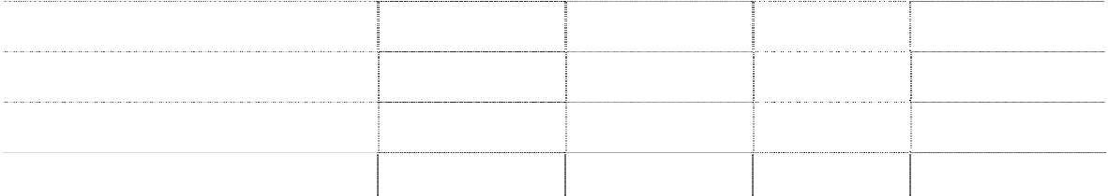

锦州港货运船舶代理有限公司

中国石油天然气股份有限公司东 北销售葫芦岛分公司 中国石油天然气股份有限公司东 北销售锦州分公司 中国石油天然气股份有限公司锦 西石化分公司

合计



单位名称

与本公司关系

中国石油天然气集团公司之附 本公司股东之

属公司

所属单位

金额 占应收账款总额的比例(%)

45,054,202.11 40.69

|  |  |  |  |
| --- | --- | --- | --- |
| 锦州港货运船舶代理有限公司 | 控股子公司 | 13,832,605.50 | 12.49 |
| 合计 |  | 58,886,807.61 | 53.18 |

除上述金额之外，应收账款年末余额中无持有本公司 5%(含 5%)以上表决权 股份的股东或其他关联方欠款。

### 2. 其他应收款

(1) 按照其他应收款的类别列示如下：

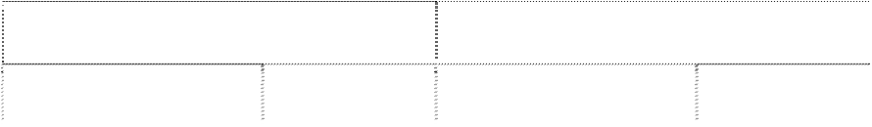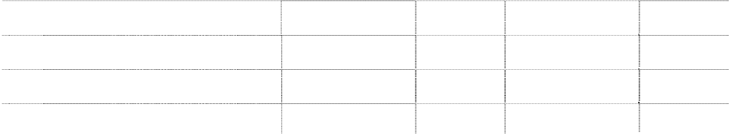

年末余额

种类

账面余额

金额 比例(%)

坏账准备

金额 比例(%)

单项金额重大并单项计提坏账准备的 其他应收款 按组合采用账龄分析法计提坏账准备 的其他应收款 单项金额虽不重大但单项计提坏账准 备的其他应收款

合计

29,756,633.40

100.00

7,091,349.61

23.83

29,756,633.40

100.00

7,091,349.61

23.83

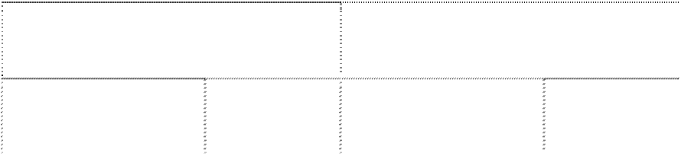

年初余额

种类

账面余额

金额 比例(%)

坏账准备

金额 比例(%)

单项金额重大并单项计提坏账准备的

其他应收款

按组合采用账龄分析法计提坏账准备 的其他应收款

单项金额虽不重大但单项计提坏账准 备的其他应收款

合计

27,189,086.02

100.00

6,998,417.24

25.74

27,189,086.02

100.00

6,998,417.24

25.74

(2) 按组合采用账龄分析法计提坏账准备的其他应收款



账

龄

年末余额

账面余额

坏账准备

年初余额

账面余额

坏账准备

|  |  |  |  |  |  |  |
| --- | --- | --- | --- | --- | --- | --- |
|  | | (%) |  |  | (%) |  |
| 1 年以内 | 22,106,516.16 | 74.29 |  | 19,640,668.78 | 72.24 |
| 1 至 2 年 | 419,755.40 | 1.41 | 20,987.77 | 200,000.00 | 0.74 | 10,000.00 |
| 2 至 3 年 | 200,000.00 | 0.67 | 40,000.00 | 450,000.00 | 1.65 | 90,000.00 |
| 3 年以上 | 7,030,361.84 | 23.63 | 7,030,361.84 | 6,898,417.24 | 25.37 | 6,898,417.24 |
| 合 计 | 29,756,633.40 | 100.00 | 7,091,349.61 | 27,189,086.02 | 100.00 | 6,998,417.24 |

(3) 其他应收款金额前五名单位情况

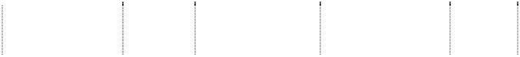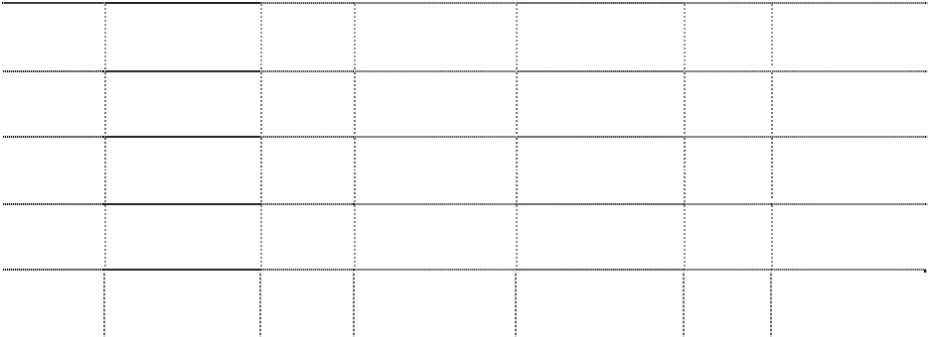

金额

比例

金额

比例

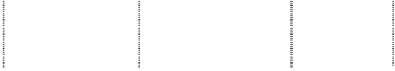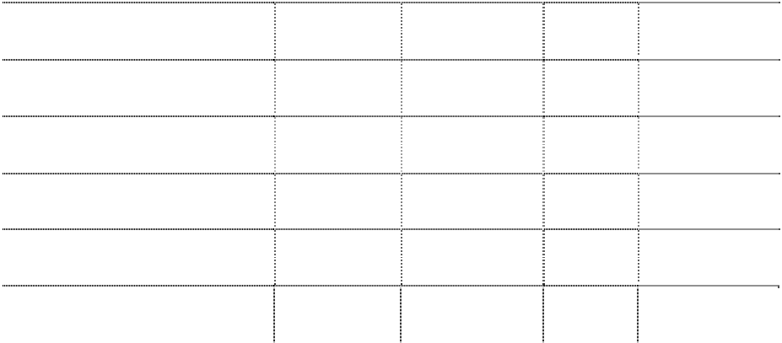

单位名称

与本公司关

金额

账龄

占其他应收款

|  |  |  |  |  |
| --- | --- | --- | --- | --- |
| 锦州市地产交易中心 | 系  非关联方 | 7,300,000.00 | 1 年以内 | 总额的比例(%)  24.53 |
| 沈阳铁路局葫芦岛站 | 非关联方 | 5,864,600.11 | 1 年以内 | 19.71 |
| 锦州新时代集装箱码头有限公司 | 关联方 | 4,037,704.40 | 1 年以内 | 13.57 |
| 锦州经济技术开发区管理委员会 | 非关联方 | 2,742,802.45 | 3 年以上 | 9.22 |
| 方大锦化化工科技股份有限公司 | 非关联方 | 2,270,886.00 | 1 年以内 | 7.63 |
| 合 计 |  | 22,215,992.96 |  | 74.66 |

(4) 应收关联方款项情况

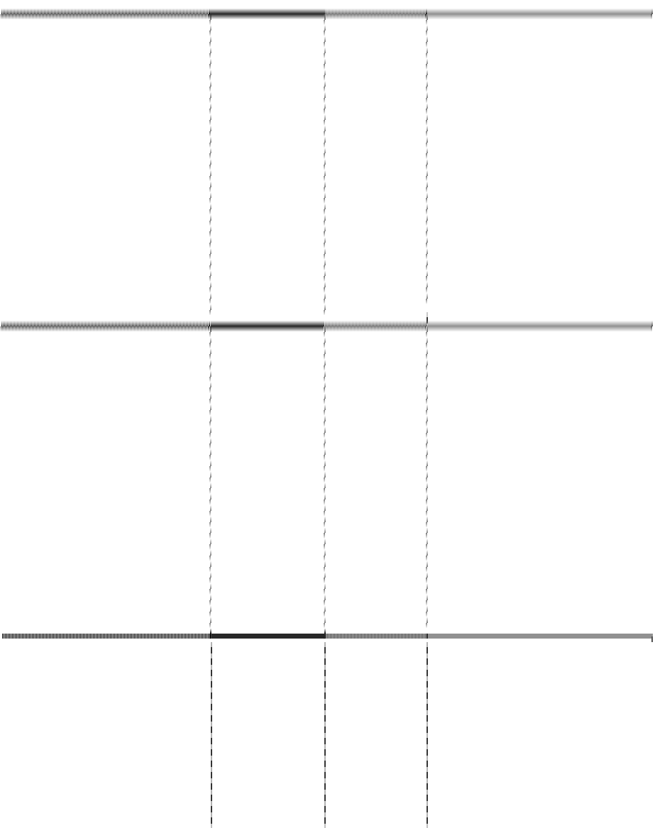

单位名称

与本公司关系

金额

占其他应收款总额的比例(%)

锦州新时代集装箱码头有限公 本公司之联营

|  |  |
| --- | --- |
| 司 企业 4,037,704.40 | 13.57 |
| 中国石油天然气集团公司之附 本公司股东之  属公司 附属公司 8,354.00 | 0.03 |
| 合计 4,046,058.40 | 13.60 |

除上述金额之外，其他应收款年末余额中无持有本公司 5%(含 5%)以上表决 权股份的股东或其他关联方欠款。

### 3. 长期股权投资

(1) 长期股权投资账面价值

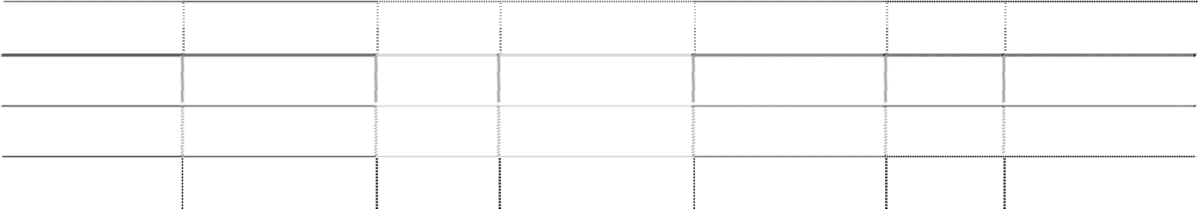

被投资单位

账面成本

年末余额

减值准备

账面价值

账面成本

年初余额

减值准备

账面价值

|  |  |  |  |  |  |
| --- | --- | --- | --- | --- | --- |
| 对合营公司投资 | 48,964,225.69 |  | 48,964,225.69 |  | |
| 对联营公司投资 | 202,386,453.84 |  | 202,386,453.84 | 119,487,240.10 | 119,487,240.10 |
| 其他股权投资 | 300,000.00 |  | 300,000.00 | 300,000.00 | 300,000.00 |
| **合 计** | 251,650,679.53 | 0.00 | 251,650,679.53 | 119,787,240.10 | 119,787,240.10 |

(2)长期股权投资明细



被投资单位

锦州新时代集装箱码头有限 公司 锦州中理外轮理货有限公司

核算方法

投资成本

年初余额

增减变动

年末余额

|  |  |  |  |  |
| --- | --- | --- | --- | --- |
| 权益法 | 109,086,835.56 | 108,276,535.81 | -1,262,964.67 | 107,013,571.14 |
| 权益法 | 2,185,484.06 | 5,190,704.29 | 912,178.41 | 6,102,882.70 |



|  |  |  |  |  |  |
| --- | --- | --- | --- | --- | --- |
| 中电投锦州港口有限责任公司 | 权益法 | 57,750,000.00 |  | 57,750,000.00 | 57,750,000.00 |
| 辽宁锦港宝地置业有限公司 | 权益法 | 50,000,000.00 |  | 48,964,225.69 | 48,964,225.69 |
| 锦州港货运船舶代理有限公司 | 成本法 | 4,500,000.00 | 4,500,000.00 |  | 4,500,000.00 |
| 锦州兴港工程监理有限公司 | 成本法 | 1,520,000.00 | 1,520,000.00 |  | 1,520,000.00 |
| 锦州港集铁物流有限公司 | 成本法 | 5,500,000.00 |  | 5,500,000.00 | 5,500,000.00 |
| 锦州港物流发展有限公司 | 成本法 | 20,000,000.00 |  | 20,000,000.00 | 20,000,000.00 |
| 大连集发环渤海集装箱运输 有限公司 | 成本法 300,000.00 300,000.00 300,000.00 | | | | |
| 合计 | 250,842,319.62 | | 119,787,240.10 | 131,863,439.43 | 251,650,679.53 |



在被投

被投资单位

锦州新时代集装箱码头有限

公司 锦州中理外轮理货有限公司

中电投锦州港口有限责任 公司

辽宁锦港宝地置业有限公司 锦州港货运船舶代理有限公 司

锦州兴港工程监理有限公司 锦州港集铁物流有限公司

锦州港物流发展有限公司

大连集发环渤海集装箱运输 有限公司

合计

资单位

持股比 例(%)

34

29

33

50

50

50.67

55

100

0.61

在被投资

单位表决 权比例 (%)

34

29

33

50

50

50.67

55

100

0.61

与被投资单位持

股比例与表决权 比例不一致说明

减值准备

本年计提

减值准备

现金红利

725,321.26

2,825,837.81

197,968.94

3,749,128.01

(3) 长期股权投资减值准备 年末公司对长期股权投资进行清查后，未发现长期股权投资存在可能发生减

值的迹象，故未对长期股权投资计提减值准备。

### 4. 营业收入

(1) 营业收入



项目

主营业务收入 其他业务收入

合计

本年金额

979,638,703.32

156,334,840.15

1,135,973,543.47

上年金额

806,067,788.48

23,804,797.72

829,872,586.20

(2) 主营业务收入（分行业）

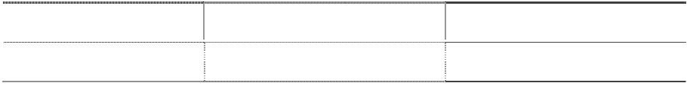

产品名称

装卸 堆存

本年金额

887,232,718.51

30,716,825.67

上年金额

723,638,960.39

30,614,432.85



|  |  |  |
| --- | --- | --- |
| 船方 | 49,793,093.00 | 43,888,776.00 |
| 其他 | 11,896,066.14 | 7,925,619.24 |
| 合计 | 979,638,703.32 | 806,067,788.48 |

(3) 公司前五名客户的营业收入总额为 432,200,348.76 元，占公司全部营业 收入的比例为 38.05%。

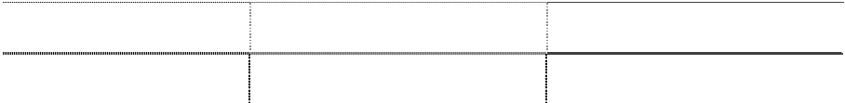

### 5. 营业成本

(1) 营业成本



项目

本年金额

上年金额

主营业务成本

其他业务成本

合计

464,950,085.15

380,562,486.21

129,451,171.87

9,553,718.36

594,401,257.02

390,116,204.57

(2) 主营业务成本（分行业）



产品名称

本年金额

上年金额

装卸

堆存

385,065,071.57

46,426,213.87

332,234,614.65

21,806,084.02

船方

31,689,298.52

26,521,787.54

其他

1,769,501.19

|  |  |  |
| --- | --- | --- |
| 合计 | 464,950,085.15 | 380,562,486.21 |
| **6. 投资收益** |  |  |
| 项 目 | 本年金额 | 上年金额 |
| **成本法核算的长期股权投资收益：** |  |  |
| 锦州港货运船舶代理有限公司 | 2,825,837.81 | 2,231,766.37 |
| 锦州兴港工程监理有限公司 | 197,968.94 | 308,492.04 |
| 大连集发环渤海集装箱运输有限公司 |  | 22,098.39 |
| 小 计 | 3,023,806.75 | 2,562,356.80 |
| **权益法核算的长期股权投资收益：** |  |  |
| 锦州新时代集装箱码头有限公司 | -1,262,964.67 | 2,889,679.61 |
| 锦州中理外轮理货有限公司 | 1,637,499.67 | 1,362,298.86 |
| 辽宁宝地置业有限责任公司 | -1,035,774.31 |  |
| 小 计 | -661,239.31 | 4,251,978.47 |
| **其他：** |  |  |

|  |  |  |  |
| --- | --- | --- | --- |
| 金融机构理财产品 |  | 150,958.90 | 1,007,842.47 |
| 小 | 计 | 150,958.90 | 1,007,842.47 |
| 合 | 计 | 2,513,526.34 | 7,822,177.74 |

本公司的投资收益汇回不存在重大限制。

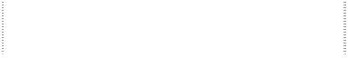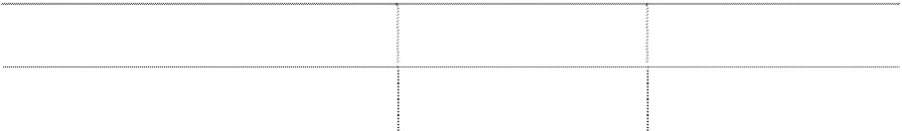

### 7. 现金流量表补充资料

**补充资料** 本年金额 上年金额



**1．将净利润调节为经营活动现金流量：** 净利润

|  |  |
| --- | --- |
| 250,557,366.54 | 217,441,925.19 |
| 379,026.43 | 872,505.92 |
| 140,789,495.04 | 120,823,729.89 |
| 4,090,835.37 | 4,015,308.33 |
| 3,090,775.62 | 3,041,547.11 |
| -914,922.84 | 1,434,090.53 |
| 3,313,836.91 | 783,496.38 |

加：资产减值准备

固定资产折旧、油气资产折耗、生产性生物资产 折旧

无形资产摊销 长期待摊费用摊销

处置固定资产、无形资产和其他长期资产的损失

（收益以“－”号填列） 固定资产报废损失（收益以“－”号填列）

公允价值变动损失（收益以“－”号填列）

财务费用（收益以“－”号填列） 92,806,509.90 49,741,480.46

投资损失（收益以“－”号填列） -2,513,526.34 -7,822,177.74

递延所得税资产减少（增加以“－”号填列） 5,659,585.16 -2,768,235.81

递延所得税负债增加（减少以“－”号填列）

存货的减少（增加以“－”号填列） -3,792,076.23 -1,649,050.64

经营性应收项目的减少（增加以“－”号填列） 3,626,786.30 1,239,198.55

经营性应付项目的增加（减少以“－”号填列） 3,310,825.32 -18,893,024.94

其他 -3,173,266.24 -2,010,518.13

经营活动产生的现金流量净额 497,231,250.94 366,250,275.10

**2．不涉及现金收支的重大投资和筹资活动：** 债务转为资本

一年内到期的可转换公司债券 融资租入固定资产 **3．现金及现金等价物净变动情况：**

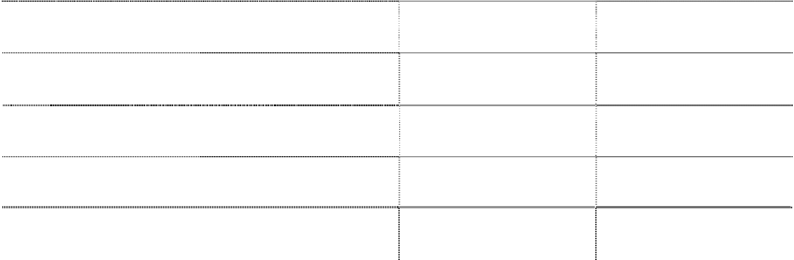

现金的期末余额

226,130,873.76

336,388,949.19

减：现金的期初余额

336,388,949.19

562,601,377.72

加：现金等价物的期末余额

减：现金等价物的期初余额 现金及现金等价物净增加额

-110,258,075.43

-226,212,428.53

## 十二、补充资料

### 1. 非经常性损益

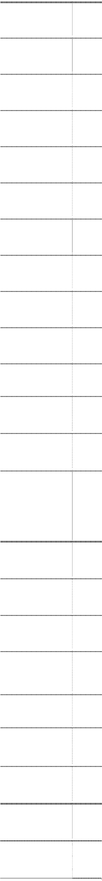

项目

金额

非流动资产处置损益

越权审批或无正式批准文件的税收返还、减免

计入当期损益的政府补助（与企业业务密切相关，按照国家统一标准 定额或定量享受的政府补助除外）

-2,580,881.86

-

2,961,278.15

|  |  |
| --- | --- |
| 计入当期损益的对非金融企业收取的资金占用费 企业取得子公司、联营企业及合营企业的投资成本小于取得投资时应 | 407,832.53 |
| 享有被投资单位可辨认净资产公允价值产生的收益 |  |
| 非货币性资产交换损益 |  |
| 委托他人投资或管理资产的损益 |  |
| 因不可抗力因素，如遭受自然灾害而计提的各项资产减值准备 |  |
| 债务重组损益 |  |
| 企业重组费用，如安置职工的支出、整合费用等 |  |
| 交易价格显失公允的交易产生的超过公允价值部分的损益 |  |
| 同一控制下企业合并产生的子公司期初至合并日的当期净损益 |  |
| 与公司正常经营业务无关的或有事项产生的损益 |  |
| 除同公司正常经营业务相关的有效套期保值业务外，持有交易性金融 |  |
| 资产、交易性金融负债产生的公允价值变动损益，以及处置交易性金 |  |
| 融资产、交易性金融负债和可供出售金融资产取得的投资收益 |  |
| 单独进行减值测试的应收款项减值准备转回 |  |
| 对外委托贷款取得的损益 |  |
| 采用公允价值模式进行后续计量的投资性房地产公允价值变动产生 |  |
| 的损益 |  |
| 根据税收、会计等法律、法规的要求对当期损益进行一次性调整对当 |  |
| 期损益的影响 |  |
| 受托经营取得的托管费收入 |  |
| 除上述各项之外的其他营业外收入和支出 | -952,050.00 |
| 其他符合非经常性损益定义的损益项目 |  |
| 小计 | -163,821.18 |
| 减：所得税影响额 | 249,906.02 |

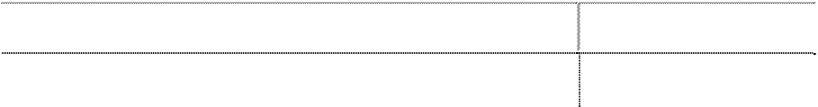

少数股东损益影响额

-114,495.15

**非经常性损益净额**

-299,232.05

**2. 净资产收益率和每股收益**

按照中国证监会《公开发行证券公司信息披露编报规则第 9 号―净资产收益 率和每股收益的计算及披露（2010 年修订）》的要求，本公司净资产收益率及 每股收益列示如下：

(1) 2011 年度

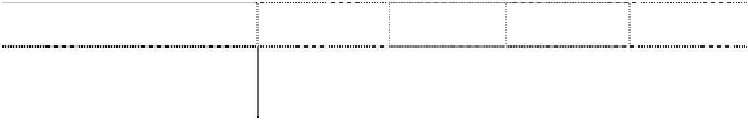

报告期利润

归属于公司普通股股东的净利润

扣除非经常性损益后归属于公司 普通股股东的净利润

250,359,447.17

加权平均净

资产收益率

（%）

6.47

每股收益

基本每股收益

0.16

稀释每股收益

0.16

250,658,679.22

6.48

0.16

0.16

(2) 2010 年度

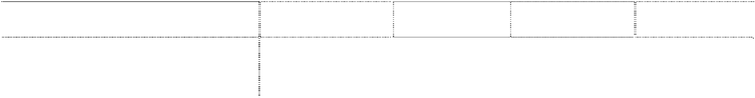

报告期利润

归属于公司普通股股东的净利润

扣除非经常性损益后归属于公司 普通股股东的净利润

217,648,251.53

加权平均净

资产收益率

（%）

5.92

每股收益

基本每股收益

0.1394

稀释每股收益

0.1394

217,866,194.14

5.93

0.1395

0.1395

**3. 金额或变动异常的报表项目** 合并财务报表各项目金额变动幅度超过30%，或占合并财务报表2011年12月

31日资产总额5%或占合并财务报表2011年度利润总额10%以上的主要项目列示如 下：

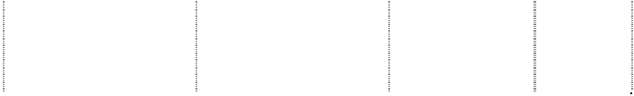

资产负债表项目

年末余额

年初余额

变动

幅度

占资产

总额

说明

-20.44%

8.86%

198.14%

1.41%

216.07%

0.47%

68.98%

0.12%

一年内到期的非

流动资产

12,808,700.00

1,763,000.00

626.53%

0.16%

长期应收款

10,475,163.57

2,185,565.03

379.29%

0.13%

本期支付所致

主要是对大客户增加商业 信用所致 主要是预付设备款增加所 致

主要是燃油库存增加所致

新增集装箱拖车等设备融 资租赁款所致 新增集装箱拖车等设备融 资租赁款所致

|  |  |  |
| --- | --- | --- |
| 货币资金 | 695,615,291.97 | 874,291,981.98 |
| 应收账款 | 110,301,286.28 | 36,996,537.23 |
| 预付款项 | 37,228,572.55 | 11,778,673.07 |
| 存货 | 9,664,810.91 | 5,719,460.99 |



93.49%

2.81%

52.61% 68.16%

-35.00% 15.00%

50.15%

0.13%

本年新增投资所致

在建工程转固及购置设备 增加所致 在建工程结转固定资产所 致 主要是库场大修费增加所 致

款增加所致

算所致

税增加所致

息增加所致

一年内到期的非

流动负债

其他流动负债

18,000,000.00

12,000,000.00

603,599,582.12

601,870,982.17

长期借款

1,261,957,500.00

678,850,000.00

85.90%

16.08%

本期银行借款增加所致

未分配利润

473,420,403.19

351,261,797.82

34.78%

6.03% 本期实现净利润所致

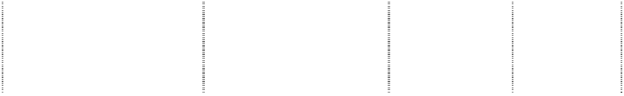

利润表项目

本年金额

上年金额

变动

幅度

占利润

总额%

说明

吞吐量增加、新增煤炭贸易

收入、调整部分货种装卸费 率所致 新增煤炭贸易成本、折旧、 物料消耗、修理等费用增加 所致

营业收入增加所致

主要是差旅费、会议费、燃 料费等增加所致 主要是办公费、会议费等增 加所致

利息支出增加所致

本期计提坏账准备减少所致

联营公司净利润减少所致

政府补助及处置非流动资 产利得增加所致

主要是处置固定资产损失 增加所致

|  |  |  |
| --- | --- | --- |
| 长期股权投资 | 220,130,679.53 | 113,767,240.10 |
| 固定资产 | 5,348,571,356.49 | 3,504,619,633.02 |
| 在建工程 | 1,176,778,623.01 | 1,810,535,338.60 |
| 长期待摊费用 | 9,866,212.12 | 6,570,981.96 |
| 短期借款 | 309,600,000.00 | 59,600,000.00 |
| 应付票据 | 413,499,984.33 | 592,878,834.09 |
| 应付账款 | 901,576,803.77 | 598,751,968.84 |
| 预收款项 | 112,141,418.67 | 57,298,064.31 |
| 应交税费 | 6,155,283.35 | 3,500,607.21 |
| 应付利息 | 7,639,165.00 | 4,130,880.00 |

|  |  |  |
| --- | --- | --- |
| 419.46% | 3.95% | 本期银行借款增加所致  期末未到期银行承兑汇票 |
| -30.26% | 5.27% | 减少所致 |
| 50.58% | 11.49% | 主要是应付工程款、设备 |
| 95.72% | 1.43% | 主要是港口费尚未办理结 |
| 75.83% | 0.08% | 主要是应交营业税、增值 |
| 84.93% | 0.10% | 主要是应付短期融资券利 |
| 50.00% | 0.23% | 一年内到期的银行借款增 加所致 |
| 0.29% | 7.69% | 一年内到期的递延收益增 加所致 |

|  |  |  |  |  |
| --- | --- | --- | --- | --- |
| 营业收入 | 1,188,084,096.82 | 863,918,071.24 | 37.52% | 347.75 |
| 营业成本 | 632,151,692.81 | 411,986,077.78 | 53.44% | 185.03 |
| 营业税金及附加 | 37,472,436.99 | 30,388,566.43 | 23.31% | 10.97 |
| 销售费用 | 8,042,695.52 | 5,638,708.69 | 42.63% | 2.35 |
| 管理费用 | 87,339,779.29 | 84,864,796.66 | 2.92% | 25.56 |
| 财务费用 | 80,356,935.78 | 40,719,755.18 | 97.34% | 23.52 |
| 资产减值损失 | 396,828.57 | 994,543.11 | -60.10% | 0.12 |
| 投资收益 | -510,280.41 | 5,281,919.33 | -109.66% | -0.15 |
| 营业外收入 | 5,014,397.11 | 2,451,415.24 | 104.55% | 1.47 |
| 营业外支出 | 5,178,218.29 | 2,646,665.64 | 95.65% 1.52 | |

**十二、 备查文件目录**

1、 载有企业负责人、主管会计工作负责人、会计机构负责人签名并盖章的会计报表。

2、 载有会计师事务所盖章、注册会计师签名并盖章的审计报告原件。

3、 载有本公司董事、高级管理人员亲笔签名的年度报告正文。

4、 报告期内在中国证监会指定报刊上公开披露过的所有公司文件的正本及公告的原稿。

5、 上述文件的备置地点：锦州港股份有限公司董监事会秘书处。

董事长：张宏伟 锦州港股份有限公司 2012 年 3 月 16 日